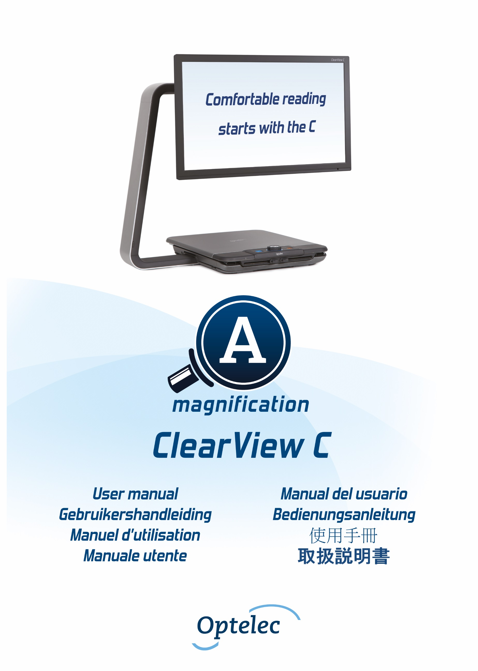

Index

1. Introduction 14

1.1. About this manual 14
2. The ClearView C HD & ClearView C One 15

2.1. What’s in the box? 15

2.2. Getting to know your ClearView C 16

2.3. Unpacking and installing 16

2.4. Switching the table setup 17
3. The ClearView C Flex 18

3.1. What’s in the ClearView C Flex box? 18

3.2. Getting to know your ClearView C Flex 19

3.3. Unpacking and installing the ClearView C Flex 19
4. Operation 20

4.1. Introduction 20

4.2. The Basic Control Pad 20
4.2.1. Power On / Off 20
4.2.2. Adjusting the magnification 21
4.2.3. Choosing viewing modes 21
4.2.4. Object lighting On /Off 22
4.2.5. Overview function (position locator) 22
4.2.6. Pointer (position locator) 22
4.2.7. Reading table brake and friction control 22

4.3. The Advanced Control Pad 23
4.3.1. Adjusting the image control 23
4.3.2. Activating line markers / window shades 23
4.3.3. Positioning line markers / window shades 23
4.3.4. Activating the ClearView C Menu 24
4.3.5. Switching between the ClearView C and a computer / external source image 24
4.3.6. Auto-focus lock 24

4.4. The Control Pad Batteries 24

4.5. Pairing the Control Pad 25
5. The ClearView C Menu 26

Activating the menu 27

Navigating the menu 27

Exiting the menu 27

Menu: Brightness 27

Menu: Color 27

Menu: Light 28

Menu: Keylock 29

Menu: Power off 29

Menu: Reset 30

Menu: Information 31

Menu: Exit 31
6. Adjusting the monitor 32
7. The carrying handle 32
Appendix A: Troubleshooting 33
Appendix B: Safety and Regulatory Notices 34
Appendix C: Specifications 36

Inhoudsopgave
1. Introductie 38

1.1. Over deze handleiding 38
2. De ClearView C HD & ClearView C One 39

2.1. Wat zit er in de doos? 39

2.2. De ClearView C leren kennen 40

2.3. Uitpakken en installeren 40

2.4. Wijzigen van de leestafel opstelling 41
3. De ClearView C Flex 42

3.1. Wat zit er in de doos van de ClearView C Flex? 42

3.2. De ClearView C Flex leren kennen 43

3.3. Uitpakken en installeren ClearView C Flex 43
4. Bediening 44

4.1. Introductie 44

4.2. Het basis bedieningspaneel 44
4.2.1. Aan / Uit zetten 44
4.2.2. Aanpassen van de vergroting 45
4.2.3. Kiezen van een leesstand 45
4.2.4. Verlichting Aan / Uit 45
4.2.5. Overzicht functie (positie aanduiding) 46
4.2.6. Pointer (positie locator) 46
4.2.7. Leestafel weerstand en rem 46

4.3. De geavanceerde functies op het bedieningspaneel 47
4.3.1. Aanpassen van de beeldinstellingen 47
4.3.2. Activeren lijnen en beeldafdekking 47
4.3.3. Positioneren van lijnen en beeldafdekking 47
4.3.4. Activeren van het ClearView C Menu 48
4.3.5. Schakelen tussen de ClearView C en een computer/externe bron 48
4.3.6. Automatische scherpstelling blokkeren 48

4.4. De bedieningspaneel batterijen 48

4.5. Koppelen van het bedieningspaneel 49
5. Het ClearView C Menu 50

Activeren van het menu 51

Navigeren door het menu 51

Het menu verlaten 51

Menu: Brightness (Helderheid) 51

Menu: Color (Kleur) 51

Menu: Light (Verlichting) 52

Menu: Keylock (Blokkeren) 53

Menu: Standby 54

Menu: Reset (Terugzetten naar fabrieksinstellingen) 54

Menu: Information (Informatie) 55

Menu: Exit (Verlaten) 55
6. Verstellen van de monitor 56
7. De handgreep 56
Appendix A: Problemen oplossen 57
Appendix B: Veiligheid en onderhoud 58
Appendix C: Specificaties 60

Table des matières
1. Introduction 62

1.1. À propos du manuel 62
2. Le ClearView C HD & ClearView C One 63

2.1 Le contenu de la boîte 63

2.2 Connaître votre ClearView C 64

2.3 Déballage et installation 64

2.4 Changer la disposition de la table de lecture 65
3. Le ClearView C Flex 66

3.1. Le contenu de la boîte du ClearView C Flex? 66

3.2. Connaître votre ClearView C Flex 67

3.3. Installation du ClearView C Flex 67
4. Fonctionnement 68

4.1. Introduction 68

4.2. Le panneau de contrôle de base 68
4.2.1. Alimentation On / Off 68
4.2.2. Ajuster le grossissement 69
4.2.3. Sélectionner un mode de visualisation 69
4.2.4. Lumières d’objet On /Off 70
4.2.5. Fonction vue d’ensemble (localisateur de position) 70
4.2.6. Pointeur (localisateur de position) 70
4.2.7. Freins de table de lecture et contrôle de la résistance 70

4.3. Le panneau de contrôle avancé 71
4.3.1. Ajuster la qualité d’image 71
4.3.2. Activer les marqueurs de ligne et les caches 71
4.3.3. Positionner les marqueurs de ligne et les caches 71
4.3.4. Activer le Menu du ClearView C 72
4.3.5. Basculer entre le ClearView C et un ordinateur ou une image de source externe 72
4.3.6. Verrouillage de la mise au point automatique 72

4.4. Les piles du panneau de contrôle 72

4.5. Jumeler le panneau de contrôle 73
5. Le Menu du ClearView C 74

Activer le menu 75

Naviguer dans le menu 75

Quitter le menu 75

Menu: Luminosité 75

Menu: Couleur 75

Menu: Éclairage 76

Menu: Verrouillage 77

Menu: Alimentation 78

Menu: Mise en veille 78

Menu: Réinitialisation 79

Menu: Information 79

Menu: Quitter 79
6. Ajuster le moniteur 80
7. La poignée de transport 80
Annexe A: Résolution de problèmes 81
Annexe B: Avis réglementaires et de sécurité 82
Annexe C: Caractéristiques 84

Indice
1. Introduzione 86

1.1. A proposito di questo manuale 86
2. ClearView C HD e ClearView C One 87

2.1. Contenuto della confezione 87

2.2. Conoscere ClearView C 88

2.3. Apertura della confezione e installazione 88

2.4. Modificare l’impostazione da tavolo 89
3. ClearView C Flex 90

3.1. Contenuto di ClearView C Flex 90

3.2. Conoscere ClearView C Flex 91

3.3. Disinballaggio e installazione di ClearView C Flex 91
4. Funzionamento 92

4.1. Introduzione 92

4.2. Il Controller in modalità base 92
4.2.1. Accensione e spegnimento 92
4.2.2. Regolazione dell’ingrandimento 93
4.2.3. Scegliere la modalità di visualizzazione 93
4.2.4. Illuminazione oggetto On /Off 93
4.2.5. Funzione panoramica (indicatore di posizione) 94
4.2.6. Puntatore (indicatore di posizione) 94
4.2.7. Controllo del piano di lettura 94

4.3. Il controller in modalità avanzata 95
4.3.1. Regolazione dell’immagine 95
4.3.2. Attivazione dei marcatori di righe/finestre 95
4.3.3. Posizionamento di righe/finestre 95
4.3.4. Attivare il Menu di ClearView C 95
4.3.5. Commutazione tra ClearView C e un computer/fonte esterna 95
4.3.6. Blocco Autofocus 96

4.4. Le batterie del Controller 96

4.5. Accoppiare il Controller 96
5. Il Menu di ClearView C 97

Attivare il Menu 98

Navigare nel Menu 98

Uscire dal Menu 98

Menu: Luminosità 98

Menu: Colore 98

Menu: Illuminazione 99

Menu: Blocco 100

Menu: Spegnimento 100

Menu: Standby 101

Menu: Reset 101

Menu: Informazioni 102

Menu: Uscita 102
6. Regolazione del monitor 103
7. La maniglia per il trasporto 103
Appendice A: Risoluzione dei problemi 104
Appendice B: Norme di sicurezza 105
Appendice C: Caratteristiche tecniche 107

Índice
1. Introducción 109

1.1 Acerca de este manual 109
2. El ClearView C HD y el ClearView C One 110

2.1 ¿Qué contiene la caja? 110

2.2. Conocer su ClearView C 111

2.3. Desembalaje e instalación 111

2.4 Cambiar el montaje del tablero 112
3. El ClearView C Flex 112

3.1. ¿Qué contiene la caja del ClearView C Flex? 113

3.2. Conocer su ClearView C Flex 114

3.3. Desembalaje e instalación del ClearView C Flex 114
4. Funcionamiento 115

4.1. Introducción 115

4.2. El panel de control sencillo 115
4.2.1. Encender y apagar el ClearView C 115
4.2.2. Ajustar la amplificación 116
4.2.3. Seleccionar el modo de visualización 116
4.2.4. Activar y desactivar la iluminación del objeto 116
4.2.5. Función Panorama (localizador de posición) 117
4.2.6. Puntero (localizador de posición) 117
4.2.7. Bloquear el tablero de lectura y controlar la fricción 117

4.3. El panel de control avanzado 118
4.3.1. Ajustar el control de la imagen 118
4.3.2. Activar los marcadores de línea/tonos de ventana 118
4.3.3. Posicionar los marcadores de línea/tonos de ventana 118
4.3.4 Activar el menu del ClearView C 119
4.3.5. Alternar entre las imágenes del ClearView C y del ordenador u otro dispositivo 119
4.3.6. Bloquear el auto-foco 119

4.4. Las pilas del panel de control 119

4.5. Emparejar el panel de control 120
5. El menú del ClearView C 121

Activar el menú 122

Navegar en el menú 122

Salir del menú 122

Menú: Brillo 122

Menú: Color 122

Menú: Luz 123

Menú: Bloqueo 124

Menú: Alimentación 124

Menú: Reposo 125

Menú: Restablecer 125

Menú: Información 126

Menú: Salir 126
6. Ajustar el monitor 127
7. Manija de transporte 127
Apéndice A: Problemas eventuales y sus soluciones 128
Apéndice B: Seguridad e avisos normativos 129
Apéndice C: Características técnicas 131

Bedienungsanleitung
1. Einleitung 133

1.1. Über dieses Handbuch 133
2. Der ClearView C HD & ClearView C One 134

2.1. Was ist im Paket 134

2.2. Lernen Sie Ihren ClearView C kennen 135

2.3. Auspacken und Aufstellen 135

2.4. Einstellen des Lesetisches 136
3. Der ClearView C Flex 137

3.1. Was ist im Paket 137

3.2. Lernen Sie Ihren ClearView C Flex kennen 138

3.3. Auspacken und Aufstellen des ClearView C Flex 138
4. Inbetriebnahme 139

4.1 Einführung 139

4.2 Nutzung der Bedieneinheit mit den Grundfunktionen 139
4.2.1. Ein- Ausschalten 139
4.2.2. Einstellen der Vergrößerung 140
4.2.3. Lesefarben verwenden 140
4.2.4. Vorlagenbeleuchtung Ein/Aus 140
4.2.5. Übersichtsfunktion (Positionsanzeige) 141
4.2.6. Lichtzeiger (Positionsanzeige) 141
4.2.7. Lesetisch feststellen oder bremsen 141

4.3 Die Erweiterungsfunktionen der Bedieneinheit 142
4.3.1 Einstellen der Bildqualität 142
4.3.2 Einschalten der Hilfslinie/der Bildschirmabdeckung 142
4.3.3 Positionieren der Hilfslinie/der Bildschirmabdeckung 142
4.3.4 Einschalten des ClearView C Menüs 143
4.3.5 Umschalten zwischen ClearView C- Bild und PC- Bild 143
4.3.6 Autofokus sperren 143

4.4 Die Batterien der Bedieneinheit 143

4.5 Binden der Bedieneinheit 144
5. Das ClearView C Menü 145

Menü einschalten 146

Bewegen im Menü 146

Verlassen des Menüs 146

Menü: Helligkeit 146

Menü: Lesefarbe 146

Menü: Licht 147

Menü: Erweiterungsfunktionen sperren 148

Menü: Automatisches Ausschalten 148

Menü: Standby (Stromsparen) 149

Menü: Zurücksetzen 149

Menü: Information 150

Menü: Verlassen 150
6. Verstellen des Bildschirms 151
7. Der Tragegriff 151
Anhang A: Fehlerbehebung 152
Anhang B: Sicherheit und Erklärungen 153
Anhang C: Technische Informationen 156

目录
1. 介绍 158

1.1. 关于本用户手册 158
2. ClearView C 高清和ClearView C One 159

2.1包装里都有什么? 159

2.2开始了解你的ClearView C 160

2.3打开包装和安装 160

2.4转换阅读台的安装 161
3. ClearView C Flex灵活版 162

3.1 ClearView C灵活版的包装里都有什么? 162

3.2 开始了解你的 ClearView C灵活版 163

3.3 打开包装和安装ClearView C灵活版 163
4. 操作使用 164

4.1介绍 164

4.2 基本功能控制板 164
4.2.1. 开 / 关电源 164
4.2.2. 调节放大倍率 165
4.2.3. 选择图像模式 165
4.2.4. 照明灯开/关 165
4.2.5. 概览功能（阅读位置定位） 166
4.2.6. 阅读指示器 (阅读位置定位) 166
4.2.7.阅读台锁止和摩擦控制 166

4.3高级功能控制板 167
4.3.1调节图像控制 167
4.3.2激活标记线/标记窗功能 167
4.3.3 用标记线/标记窗进行阅读定位 167
4.3.4激活ClearView C菜单 167
4.3.5在ClearView C和计算机/外部图像源之间切换 168
4.3.6自动焦距锁定功能 168

4.4控制板电池 168

4.5控制板配对 168
5. ClearView C菜单 169

激活菜单 170

菜单导航 170

退出菜单 170

菜单: 亮度 170

菜单: 色彩模式 170

菜单: 灯光 171

菜单: 锁定 171

菜单:关机 172

菜单: 待机 172

菜单:重新设置 173

菜单: 信息 173

菜单: 退出 173
6. 调节显示器 174
7. 手提把手 174
附件A : 故障排除表 175
附件B: 安全性与使用注意事项 176
附件 C: 规格 178

目 次
1. はじめに 180

1.1. マニュアルについて 180
2. クリアビューＣ 180

2.1. 同梱されているもの 181

2.2. 各部の名前 181

2.3 梱包を解き、セットする 182
3. 操作説明 183

3.1. はじめに 183

3.2. コントローラーの簡単操作 183
3.2.1. 電源の入り切り 183
3.2.2. 倍率の調節 184
3.2.3. 映像モードの切り替え 184
3.2.4. ライトの入切 185
3.2.5. ワイド表示機能 185
3.2.6. スポットライト機能（位置表示） 186
3.2.7. ＸＹテーブル（読書台）のロックとブレーキ制御 186

3.3. コントローラーの高機能操作 187
3.3.1. 画質の調整 187

3.4. ラインマーカーとマスキング 187

3.5. ラインマーカー/マスキングの位置調整 187
3.5.1. メニューを開く 188
3.5.2. コンピューターおよび外部ソースとの映像の切り替え 188
3.5.3. オートフォーカスのロック機能 188

3.6. コントローラーのバッテリー 189
4. クリアビューＣメニュー 190

メニューを開く 191

メニューを選ぶ 191

メニューモードを終わる 191

メニュー: ｂrightness（明るさ） 191

メニュー: colorｓ（色） 192

メニュー: light（ライト） 193

メニュー: ｓtandby（待機モード） 193

メニュー: power off（電源オフ） 194

メニュー: keylock（操作ボタンのロック） 194

メニュー: ｒeset（リセット） 195

メニュー: information（インフォメーション） 195

メニュー: exit（メニューの終了） 196
5. モニターの調整 197
6. 持ち運び用取っ手 197
7. コントローラパネルのペアリング 198
8. 仕様 200
9. 故障と思ったら 201
10. 安全なご使用. 203
11. カスタマーサポート 205

Contact 206

User Manual

Version 1.7.2
Copyright 2018 Optelec, the Netherlands
All rights reserved

Optelec
P.O. Box 399
2993 LT Barendrecht
The Netherlands
Telephone: +31 (0)88 6783 444. Fax +31 (0)88 6783 400
E-mail: info@optelec.nl
Website: www.optelec.com

Introduction

Congratulations on choosing the ClearView C, a desktop video magnifier developed by Optelec. The ClearView C enables you to read, write, view photos, do work and so much more. The ClearView C magnifies and enhances text, objects and images and allows you to view them in your preferred high contrast color combination, brightness and contrast settings. It is easy to operate and can be used at home, work and school.

The ClearView C has a unique ergonomic, modular design that focuses on ease of use, comfortable reading and maximum working space. The high quality reading table allows you to move text and objects smoothly beneath the camera. The integrated user-friendly control pad allows you to switch between basic and advanced functionality. The ClearView C design ensures a comfortable reading posture and fits perfectly in your home’s interior.

About this manual

At Optelec, we are constantly improving our products and their functionalities. Therefore, it is possible that this manual is not the latest version. Please download the most up-to-date manual on www.optelec.com at the Support section.

This manual will help you to become familiar with the ClearView C features and operation. Please read this manual thoroughly before using your ClearView C.

Please note that the ClearView C is a modular system. Different ClearView C models can be assembled by selecting the various modules. This user manual covers all of the models currently available. Some features and functions can be added by installing different modules. It is possible that your model does not support some of the functions or features described in this manual.

If you have any questions or suggestions concerning the use of this product, please contact your Optelec distributor or Optelec’s headquarters by consulting the contact information page located at the end of this manual. We greatly appreciate your feedback. We hope you enjoy working with your ClearView C.

The ClearView C HD & ClearView C One
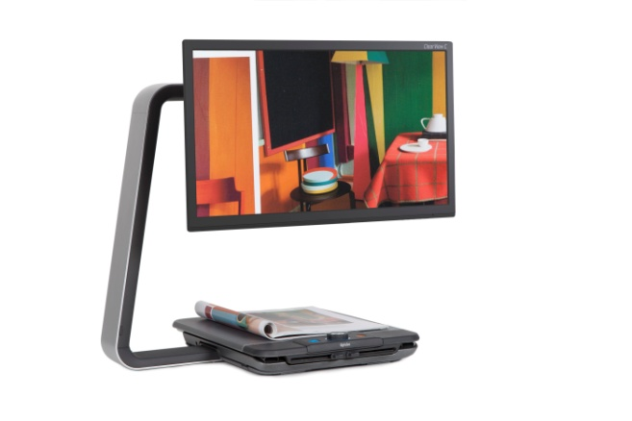
The Optelec ClearView C HD and ClearView C One have a unique C-shaped design that provides you with more reading comfort and working space than traditional magnifiers.

We hope you enjoy working with your ClearView C.

What’s in the box?

The ClearView C packaging contains the following:

- The ClearView C
- A power cord
- The wireless Control Pad
- Instruction Sheet for the wireless Control Pad
- This user manual
- The Instruction Sheet for switching the table setup
Optional:

- The Comfort table tray
If any of these items are missing from your package, please contact your Optelec distributor.

Getting to know your ClearView C

The following figures show the ClearView C’s main components.

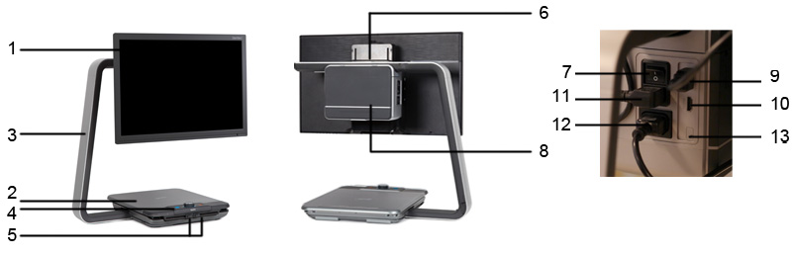

- Monitor
- Reading table
- C-shaped arm
- Control Pad
- X & Y Brake slides
- Handle
- Master power switch
- Camera Box
- HDMI out
- HDMI in
- Power in
- Power out
- Camera connection (speech)

Unpacking and installing

The ClearView C is shipped in one box and is already assembled. All you have to do is unpack the ClearView C, plug the power cord into the unit and plug the power cord into the power socket.

To power on the ClearView C, please take the following steps:

- Plug the power cord into the power socket;
- Press the On / Off button at the left side of the Camera Box.

Switching the table setup
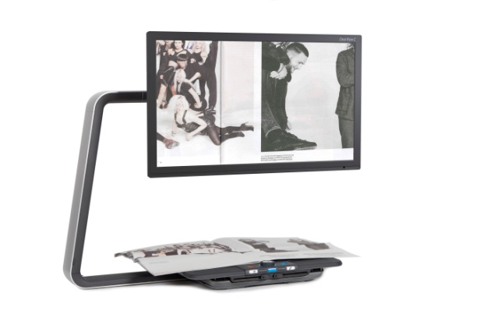
Compact setup Comfort setup

The ClearView C has two table setups: the Compact setup and the wide Comfort setup. The Compact setup is the standard setup. If you would like to have more space, for instance when doing craftwork or reading larger documents, you can switch to the Comfort setup. Please refer to the ‘Instruction Sheet for switching the table setup’ for step-by-step pictures.
To switch from the Compact to Comfort setup:
- Remove the monitor;
- Release the brakes and slide the table top to the right;
- Loosen the black knob;
- Slide the table top back to its position and secure the brakes by sliding them to the middle;
- Hold the table and pull the arm out until you hear a click;
- Slide the table top to the right and secure the black knob;
- Remove the cap from the top of the C-shaped arm and loosen the black knob;
- Slide the camera box to the right, secure the black knob and place the cap back on the arm;
- Place the monitor on the display adjustment.

To switch back to the Compact setup:
- Remove the monitor;
- Release the brakes and slide the table top to the right;
- Loosen the black knob;
- Slide the table top back to its position and secure the brakes by sliding them to the middle;
- Hold the table and push the arm into the table until you hear a click;
- Slide the table top to the right and secure the black knob;
- Remove the cap from the top of the C-shaped arm and loosen the black knob;
- Slide the camera box to the left,secure the black knob and place the cap back on the arm.
- Place the monitor on the display adjustment

The ClearView C Flex
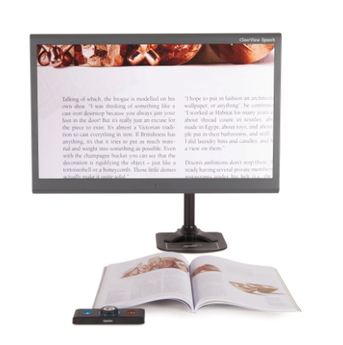
The new Optelec ClearView C Flex is a unique desktop video magnifier with a space saving design that improves your reading experience. It provides you with more working space than ever before, making it ideal to use at work or school.

We hope you enjoy working with your ClearView C Flex.

What’s in the ClearView C Flex box?

The ClearView C Flex packaging contains the following:

- The ClearView C Flex arm
- The ClearView C Flex monitor
- The ClearView C Flex display adjustment
- The ClearView C Flex camera box
- 2 Allen keys
- A power cord and HDMI cable
- The wireless Control Pad
- The Instruction Sheet for the wireless Control Pad
- This user manual
- The Instruction Sheet for setting up the ClearView C Flex
Optional:

- The reading table
- The Comfort table tray

If any of these items are missing from your package, please contact your Optelec distributor.

Getting to know your ClearView C Flex

The following figures show the ClearView C Flex’s main components.
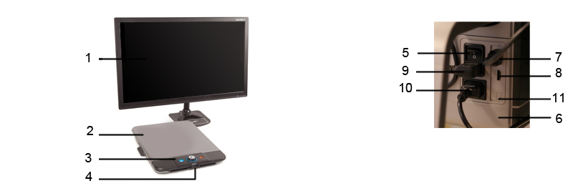
- Monitor  - Reading table (optional)  - Control Pad  - X & Y Brake slides  - Master power switch  - Camera Box | - HDMI out  - HDMI in  - Power in  - Power out  - Camera connection (speech)

Unpacking and installing the ClearView C Flex

The ClearView C Flex is shipped in boxes and needs to be assembled before it can be used. Please also refer to the Instruction Sheet for setting up the ClearView C Flex included in the box.

To set up and power on the ClearView C Flex, please take the following steps:
- Unpack the boxes of the ClearView C Flex;
- Mount the bottom part of the ClearView C Flex on a stable table and fasten it with the screw;
- Place the top part of the ClearView C Flex on the bottom part;
- In case the Clearview C Flex is used with the reading table, mount the arm at the top of the pole, in its highest position;
- Use the included Allen keys to tighten the screws at the top and bottom part of the arm;
- Mount the display adjustment;
- Place the monitor on the display adjustment;
- Slide the camera box into its position at the end of the arm.
If the camera does not look straight down onto the table surface, adjust the viewing angle using the adjustment screw on top of the camera box holder;
- Insert the cables;
- Plug the power cord into the power socket;
- If the ClearView C Flex does not power on immediately, press the On / Off button at the left side of the Electronic Box.

Operation

Introduction

When using the ClearView C, place your hands on the wrist support at the front of the table for easy access to the Control Pad buttons and for steady table movement.

The ClearView C is equipped with a wireless Control Pad, located between the two wrist supports in the reading table. If the Control Pad is placed in the reading table with the Optelec logo facing you, the ClearView C buttons for the basic functionality are accessible.

To access the buttons for the advanced functionality, simply rotate the Control Pad so five rectangular buttons are facing you.

The Basic Control Pad

The Basic Control Pad is correctly placed in the reading table when the Optelec logo is facing you, and three large buttons are on top of the Control Pad.

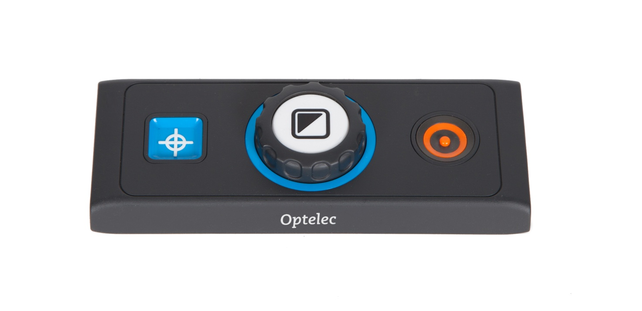

4.2.1. Power On / Off
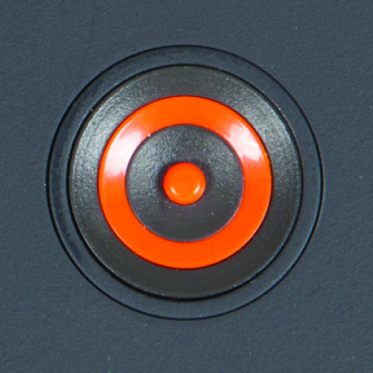
To power on both the system and monitor, press the orange round On / Off button located next to the Zoom dial on th e Control Pad. The ClearView C will start up in the same viewing mode as when it was powered off.

It takes about 5 seconds for the camera unit to initialize before it displays an image.

In case the ClearView does not power on, make sure all cables are connected and that the power switch, located at the left side of the camera box behind the monitor, is in its ON position.

4.2.2. Adjusting the magnification
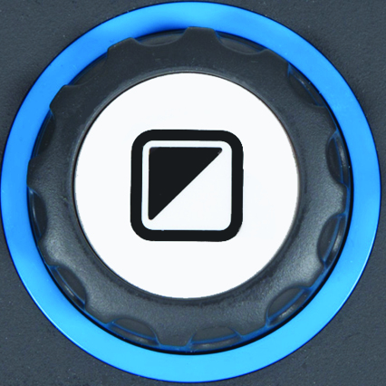
Locate the Zoom dial in the center of the Control Pad. Turn it clockwise to increase the magnification, and counter-clockwise to decrease the magnification.

4.2.3. Choosing viewing modes
Pressing the white Mode button inside the Zoom dial will cycle you through a maximum of five different viewing modes, depending on how the system is configured:

- Full color photo mode: This mode displays the
original colors of the pictures and text.
- Reading mode 1: This mode enhances the foreground / background contrast. Pictures and text will be displayed in the configured high contrast foreground and background color, by default black text on a white background. The foreground and background colors can be changed in the ClearView C Menu.
- Reading mode 2 (optional): This mode enhances the foreground / background contrast. Pictures and text will be displayed in the configured high contrast foreground and background color, by default white text on a black background. The foreground and background color can be changed or disabled in the ClearView C Menu.
- Reading mode 3 (optional): This mode enhances the foreground / background contrast. Pictures and text will be displayed in the configured high contrast foreground and background color. By default this mode is disabled. The foreground and background color can be enabled and changed in the ClearView C Menu.
- Reading mode 4 (optional): This mode enhances the foreground / background contrast. Pictures and text will be displayed in the configured high contrast foreground and background color. By default this mode is disabled. The foreground and background color can be enabled and changed in the ClearView C Menu.

4.2.4. Object lighting On /Off
Pressing the white Mode button for four seconds turns off the object lighting. You may want to temporarily turn of the object lighting to eliminate light reflections. If you press this button again, you will continue to the next reading mode and the lights will turn back on. Pressing the button for four seconds will turn the object lighting back on but will not advance to the next reading mode.

4.2.5. Overview function (position locator)
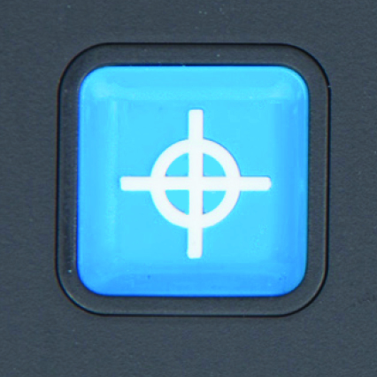
The overview function provides you with a quick overview of the text, which helps you to easily locate the part of a document which is of interest.
Press the blue square Overview button to activate the overview function. When the overview function is activated, the ClearView C will automatically zoom out to the minimum magnification, and will display a crosshair target to indicate the center of the screen. Position the text you wish to read in the crosshair’s target by moving the reading table. Once the document has been positioned, press the button once again to zoom in on the selected text in your previous magnification setting.

4.2.6. Pointer (position locator)
Pressing the blue square Overview button for three seconds will activate a red LED light, which shows as a red spotlight on the reading table. The pointer helps you locate where the camera looks on the table. For instance: when writing, place your pen in the red spotlight on the reading table and the pen will be displayed in the center of your screen. Press this button once again to deactivate the LED light. After 30 seconds, the pointer will automatically be deactivated.

4.2.7. Reading table brake and friction control
Use the two sliders at the front of the reading table to apply friction to the left / right direction or up / down direction movement or to lock the left / right or up / down direction. When the sliders are positioned towards the outer left and right edge of the table, the table can move freely up, down, left and right. To apply more friction, move the sliders towards the center of the table, whereby the left slider adjusts the friction in the left / right direction, while the right slider adjusts the friction in the up / down direction. To apply maximum friction to the left / right movement, slide the left slider to the center of the table. Alternatively, to apply the maximum friction to the up / down movement, slide the right slider to the center position. Adjusting the friction or locking the table can be useful when writing, painting, doing hobbies and crafts, moving the ClearView C, or when you are not using the ClearView C.

The Advanced Control Pad

The Advanced Control Pad is correctly placed in the reading table when five rectangular buttons are facing you and three larger buttons are on top of the Control Pad.

Adjusting the image control
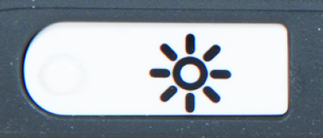
If characters or other on-screen elements are not clearly visible, use the image control to enhance the image and increase the sharpness. To adjust the image control, press the white Image Control button marked with a dot and a “sun” icon once (most left button). Now use the Zoom dial to adjust the image control. If no button is pressed within three seconds, the Zoom dial will revert back to its original zoom function.

Activating line markers / window shades
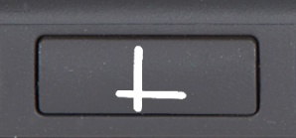
Pressing the grey Lines / Windows button (second button from the left) cycles you through the line markers, window shades and full screen camera image modes. Line markers are used as guides to make reading text easier or to help you write under the ClearView C. The window shades function is used to block a part of an image when screen brightness becomes inconvenient or when you need to concentrate on only one or two lines of text.

Positioning line markers / window shades
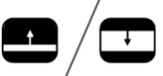
When line markers or window shades are activated, press the grey Lines / Windows button for 3 seconds. The top or left line or window shade blinks to indicate it can be moved up, down, left and / or right. Use the Zoom dial to move the line marker or window shade. Press the Lines / Windows button to adjust the other line or window shade. To move the other line marker or window shade use the Zoom dial. Press the Lines / Windows button again to exit Lines / Windows modification mode.

Activating the ClearView C Menu
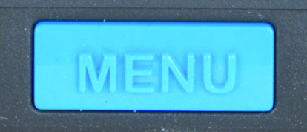
Press the blue Menu button in the middle, marked with the word “Menu” to activate the ClearView C settings menu. For more information about the ClearView C menu, please refer to chapter 5.

Switching between the ClearView C and a computer / external source image
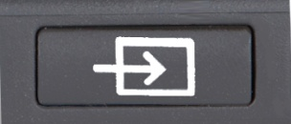
If a computer or another external source is connected to the ClearView C, press the grey PC button marked with an arrow (second button from the right) to toggle between the ClearView C image and the full screen computer image.
To display the computer image on your ClearView C monitor correctly, make sure that your computer’s resolution is set to 1920 x 1080.

Auto-focus lock
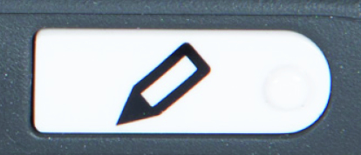
The ClearView C features an automatic focus camera that produces a sharp on-screen image at any time. When switching the ClearView C on, the system will start up in the auto-focus mode. Pressing the Auto-focus button marked with a dot and a pencil icon (most right button) stops the ClearView C from continuously operating the auto-focus feature and fixes the focus on the object being viewed. This can be useful for writing, painting or crafts. When the auto-focus feature is disabled, an icon with a pencil will be displayed. To enable the auto-focus, simply press the Auto-focus button and the icon will disappear to indicate the auto-focus is switched on again.

The Control Pad Batteries
The ClearView C Control Pad is powered by two coin cell batteries of the type CR2025. These batteries last for two to three years. If the Control Pad buttons stop functioning, and the ClearView C is more than two years old, or it is more than two years ago that the batteries of the Control Pad have been changed, please change the batteries. To change the batteries, gently open the battery tray on the side of the Control Pad and replace the two batteries.

Pairing the Control Pad

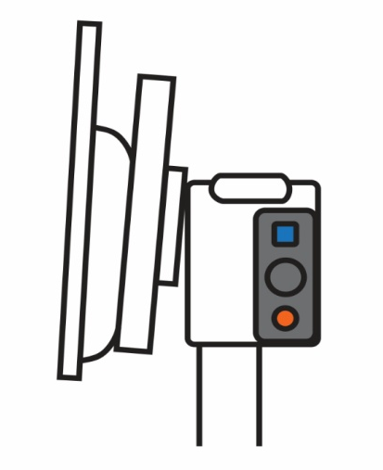
In case the Control Pad is missing or defective, and needs to be replaced with a new Control Pad, the new Control Pad needs to be paired with the ClearView C. To pair the Control Pad follow these steps:

- Switch the ClearView C on;
- Hold the Control Pad vertically and hold the bottom of the Control Pad against the right side of the camera box behind the monitor;
- An icon will appear indicating the start of the pairing procedure;
- Press the On / Off button and the Overview button simultaneously for five seconds and release the buttons;
- If the pairing procedure is successful, the pairing icon will disappear;
- If the ClearView C does not recognize or see the Control Pad, the pairing sequence will be terminated within 30 seconds and the pairing icon will disappear. Repeat steps 1 to 5 until the Control pad is correctly paired. Possible causes for an unsuccessful pairing are:
  - The batteries of the Control Pad are empty;
  - The wrong buttons were pressed to initiate the pairing process;
  - The Control Pad is broken.

The ClearView C Menu

Allows you to adjust the screen brightness

Allows you to change the colors of the high contrast modes or disable high contrast modes

Allows you to enable or disable the object lighting

Allows you to lock or unlock the Advanced Control
Pad buttons

Allows you to configure the automatic power down
time

Allows you to adjust the ClearView C automatic standby time

Allows you to reset the ClearView C to its factory
default settings

Shows firmware versions and system information

Allows you to exit the menu

Activating the menu
To enter the menu, press the Menu button located at the front in the middle of the Advanced side of the Control Pad. To exit the menu, press the Menu button again.

Navigating the menu
Use the Zoom dial to scroll through the menu items. The Mode button located in the middle of the Zoom dial will activate the chosen menu item or confirm the selection.

Exiting the menu
To exit the menu, to go back to the previous menu level or to cancel your choice, press the Menu button on the Advanced side of the Control Pad.

Menu: Brightness

This menu item allows you to adjust the brightness of the screen.

- Activate the menu by pressing the Menu button on the Advanced side of the Control Pad.
- Use the Zoom dial to scroll through the menu items. Select the menu option Brightness and activate this menu by pressing the Mode button.
- Select the brightness level by using the Zoom dial to decrease or increase the brightness level. There are five brightness levels to choose from. The default brightness level is set to 5.
- Press the Mode button to confirm your choice and exit the menu.

Menu: Color

The ClearView C supports four high contrast modes and the default photo mode. For each of the four high contrast modes, the foreground and background colors can be configured. Three of the high contrast modes can be disabled if you prefer to work with one high contrast mode. By default three are enabled: Full color photo mode, high contrast mode 1 white background with black text and high contrast mode 2 black background with white text. In addition to the color combinations, there is a greyscale option.
- Activate the menu by pressing the Menu button on the Advanced side of the Control Pad.
- Use the Zoom dial to scroll through the menu items. Select the menu option Color and activate this menu by pressing the Mode button.
- Select one of the four high contrast modes with the Zoom dial and press the Mode button to confirm your choice.
- To select a new high contrast color combination, use the Zoom dial to scroll through the list of color combinations. Select a color combination by pressing the Mode button.
- High contrast modes 2, 3 and 4 can be disabled by selecting ’off’.
- Press the Mode button to confirm your choice and exit the menu.

You can select the following color combinations:
- Black – White  - White – Black  - Yellow – Black  - Black – Yellow  - Yellow – Blue  - Blue – Yellow  - Black – Red  - Red – Black | - Black – Green  - Green – Black  - Black – Purple  - Purple – Black  - Blue – White  - White – Blue  - Black – Amber  - Amber – Black  - Greyscale

Menu: Light

This menu item allows you to enable or disable the object light – located at the left and right of the camera – when the unit is switched on. By default, the object light is enabled. If you select ’off’, the light will be off when the unit is switched on.

- Activate the menu by pressing the Menu button on the Advanced side of the Control Pad.
- Use the Zoom dial to scroll through the menu. Select the menu option Light and activate this menu option by pressing the Mode button.
- To enable the object light, select the value ‘on’ with the Zoom dial. Selecting ‘off’ will disable the object light.Press the Mode button to confirm your choice and exit the menu.

Menu: Keylock

This menu item allows you to lock or unlock the Advanced buttons on the Control Pad, with the exception of the Menu button. If the lock is enabled, the advanced buttons Brightness, Lines, PC and Auto-focus are locked.
To unlock the Control Pad, press and hold the Menu button for 5 seconds to enter the menu.

To lock the Advanced buttons on the Control Pad:

- Activate the menu by pressing the Menu button on the Advanced side of the Control Pad.
- Use the Zoom dial to scroll through the menu. Select the menu option Lock and activate this menu option by pressing the Mode button.
- To lock the Advanced Control Pad, select ‘on’ with the Zoom dial. Press the Mode button to confirm your choice. Selecting ‘off’ will unlock the Advanced Control Pad.
- Press the Mode button to confirm your choice and exit the menu.

To unlock the Advanced buttons on the Control Pad:

- Press and hold the Menu button for 5 seconds.
- Use the Zoom dial to scroll through the menu. Select the menu option Lock and activate this menu option by pressing the Mode button.
- To unlock the Advanced Control Pad, select ‘off’ with the Zoom dial. Press the Mode button to confirm your choice.
- Press the Mode button to confirm your choice and exit the menu.

Menu: Power off

This menu item sets the time before the ClearView C is automatically powered off. By default, the power off time is set to 5 minutes. These 5 minutes are activated after the default standby time of 15 minutes. By default, the unit is therefore automatically switched off after 20 minutes. The Power off time can be set to 5, 15, 30 minutes and to ’never’.

- Activate the menu by pressing the Menu button on the Advanced side of the Control Pad.
- Use the Zoom dial to scroll through the menu items. Select the menu option Power off and activate this menu by pressing the Mode button.
- Select the time interval with the Zoom dial. Press the Mode button to confirm your choice. Selecting ‘never’ will disable the automatic power off function.
- Press the Mode button to confirm your choice and exit the menu.

Menu: Standby

This menu item sets the time before the ClearView C goes into standby mode to conserve power. Pressing any button will take the unit out of standby mode. By default, the standby time is set to 15 minutes. The standby time can be set to 5, 15, 30 minutes and ’never’.
By pressing the On / Off button, the unit will always go into standby mode first, after which it will power down using the power off time setting.

- Activate the menu by pressing the Menu on the Advanced side of the Control Pad.
- Use the Zoom dial to scroll through the menu items. Select the menu option Standby and activate this menu by pressing the Mode button.
- Select the time after which the unit will go into standby mode with the Zoom dial. Press the Mode button to confirm your choice. Selecting ‘never’ will disable the automatic standby function.
- Press the Mode button to confirm your choice and exit the menu.

Menu: Reset

This menu item lets you reset the ClearView C to the factory default settings.

- Activate the menu by pressing the Menu button on the Advanced side of the Control Pad.
- Use the Zoom dial to scroll through the menu. Select the menu option Reset and activate this menu option by pressing the Mode button.
- To restore the factory defaults, select ‘yes’ by using the Zoom dial. Choosing ‘no’ will leave all settings as they are.
- Press the Mode button to confirm your choice and exit the menu.

Alternatively:

- Press and hold the Power button for 10 seconds.

Menu: Information

This menu item displays the firmware versions and system information. No changes can be made in this menu.

- Activate the menu by pressing the Menu button on the Advanced side of the Control Pad.
- Use the Zoom dial to scroll through the menu. Select the menu option Information and activate this menu option by pressing the Mode button.
- To exit the menu, press the Menu button.

Menu: Exit

This menu item lets you exit the menu.

- Activate the menu by pressing the Menu button on the Advanced Control Pad.
- Use the Zoom dial to scroll through the menu. Select the menu option Exit and activate this menu option by pressing the Mode button to exit the menu.
Or
- Press the Menu button.

Adjusting the monitor

The ClearView C monitor can be adjusted in height and viewing angle for a comfortable reading position. The monitor can be moved up and down and can be tilted vertically for optimal viewing comfort.

To place the monitor in your preferred position, firmly grip the flat panel on both sides by the surrounding frame and move the monitor up or down, or adjust the viewing angle by tilting the monitor vertically.

The ClearView C is equipped with feet of special soft material to make rotating or moving the unit on the table surface easier. Firmly grip the stand of the ClearView C and rotate or move the unit to reposition the ClearView C on the table for an optimal viewing distance and viewing angle.

Warning:
Before moving or rotating the ClearView C, make sure there is enough free space on the table to move the unit, that there are no other objects placed on the table, and that the power cable is long enough to move the unit. Make sure that the table is a flat horizontal surface. Do not move the ClearView C off the table as that may cause serious injuries.

The carrying handle

The ClearView C is equipped with a carrying handle, located behind the monitor. To prevent injuries, please make sure to lock the carrying handle in place and to lock the table using the two brake sliders before lifting the ClearView C on the handle. To lock the handle:
- Move the monitor down to its lowest position;
- Lift the handle behind the monitor. If the monitor is moved to its lowest position, the handle will lock in place.
- Lock the table by placing the table in its home position and moving the brake sliders to the lock position and confirm that the table is locked.
- Now you can safely lift the ClearView C.

To unlock the handle:
- Firmly grip the monitor and move the monitor up.

Appendix A: Troubleshooting

Manufacturer’s default settings
- If you experience any difficulty operating the system, you can reset the factory default settings. Switch the ClearView C off with the Master Power Switch and wait 3 seconds. Switch the unit back on. Then, press and hold the On / Off button for 10 seconds. Alternatively, reset the ClearView C selecting the reset option from the ClearView C Menu.

No image on the ClearView C monitor after it is switched on
- Check if all cables and hardware are connected properly and securely.
- Check that the master power switch at the left side of the camera box, behind the monitor, is switched on.

None of the buttons of the Control Pad work
- Ensure that the batteries of the Control Pad are not empty. The Control Pad batteries last for two to three years.
- Make sure the Control Pad is paired with the ClearView C. If not, pair the Control Pad.

Image is not in focus
- If the pencil icon is displayed in the top right corner of the screen, press the Auto-focus button to return to auto-focus mode.
- Clean the monitor screen with a non-abrasive cloth.

Pictures and text look grey or have low contrast
- Press the mode button to switch to the high contrast reading mode.
- Adjust the Image Control on the Control Pad.
- Adjust the brightness level in the menu.

The computer image is not displaying
- Verify the computer’s video (HDMI) connection to the ClearView C camera box (do not connect the PC directly to the monitor).
- Make sure the PC resolution is set to 1920x1080.
- Check the computer for any malfunction by connecting the PC directly into the monitor.

The reading table does not move or does not move smoothly
- Make sure the brake slides are positioned towards the outer edges of the table.
- Inspect the slides for dust or any other obstructions.

Appendix B: Safety and Regulatory Notices

Please read the instructions carefully before setting up your ClearView C. Keep this user manual for future reference.

- Use the ClearView C indoors. Do not expose the ClearView C to extreme or rapid changes in temperature or humidity. Do not place the ClearView C near a radiator or heater, or where it may be exposed to direct sunlight. These conditions may damage the ClearView C’s electronic or optical components.
- Do not place the ClearView C on an unstable surface. It may fall, causing serious damage to the unit, or injury to the user.
- Firmly grip the monitor by the surrounding frame when positioning to ensure stability to the entire system.
- The reading table, handle and the monitor adjustment contain movable parts. Please be careful when adjusting the screen position, handle, or when operating the reading table as to prevent fingers or any loose clothing from getting caught in the operating mechanism. If you have difficulty operating the ClearView C safely, please seek assistance or contact your Optelec distributor.
- When carrying the ClearView C using the handle, please make sure the monitor is moved down to its lowest position, the reading table is locked and the handle is locked before lifting the unit as to prevent fingers or any loose clothing from getting caught in the operating mechanism. If you have difficulty operating the ClearView C handle safely, please seek assistance or contact your Optelec distributor.
- Contact your Optelec distributor to service the ClearView C if necessary. Do not open your ClearView C; this will void the warranty.
- When moving the ClearView C to another location, carry the ClearView C by gripping the stand or using the integrated handle.
- Always switch the power off when the ClearView C is not in use.
- Always unplug the ClearView C before cleaning it. Use a soft cloth to clean the exterior surfaces. Do not use any cleaning agents or any abrasive materials as these will damage your ClearView C.
- Only use the cables provided with the unit.

Contacting Product Support
If you have questions about operating, installing or setting your ClearView C, please contact your Optelec distributor or the Optelec office nearest to you. See the last pages of this manual for a complete list of Optelec addresses.

Warranty Conditions
Optelec warrants the ClearView C, effective from the date of delivery, to be free of any defects in material and workmanship.
The warranty is not transferable and does not apply to groups or multi-users. The ClearView C was designed for the individual purchaser to be used at home, school and work. Optelec reserves the right to repair or replace any purchased ClearView C with a similar or improved product.

In no event shall Optelec or its suppliers be held liable for any indirect or consequential damages. The original user’s remedies are limited to replacement of ClearView C modules. This warranty is valid only when serviced in the country of original purchase, and with intact seals. For additional warranty claims or service during or after warranty period, please contact your Optelec distributor.

Optelec is not responsible for any uses of this device other than those described in this manual.

WEEE Notice
The directive on Waste Electrical and Electronic Equipment (WEEE), which entered into force as European law on 13th February 2003, resulted in a major change in the treatment of electrical equipment at end-of-life.

The purpose of this Directive is, as a first priority, the prevention of WEEE, and in addition, to promote the reuse, recycling and other forms of recovery of such wastes so as to reduce disposal.
The WEEE logo (shown at the left) on the product or its box indicates that this product must not be disposed of or dumped with your other household waste. You are liable to dispose of all your electronic or electrical waste equipment by relocating over to the specified collection point for recycling of such hazardous waste. Isolated collection and proper recovery of your electronic and electrical waste equipment at the time of disposal will allow us to help conserving natural resources. Moreover, proper recycling of the electronic and electrical waste equipment will ensure safety of human health and environment. For more information about electronic and electrical waste equipment disposal, recovery, and collection points, please contact your local city centre, household waste disposal service, shop from where you purchased the equipment, or manufacturer of the equipment.

RoHS Compliance
This product is in compliance with Directive 2011/65/EU of the European Parliament and of the Council of 1 July 2011, on the restriction of the use of certain hazardous substances in electrical and electronic equipment (RoHS-II) and its amendments.

Compliance
This product is in conformity with the following directives:

Council directive 93/42/EEC of 14th June 1993 concerning medical devices Class I / Annexe VII.

Electrical medical equipment requires special precaution with regard to EMC (Electro Magnetic Compatibility) and must be installed and put into service according to EMC guidelines.

WARNING: The use of accessories and cables other than those specified and sold by the manufacturer of the ClearView C, as replacement parts for components, may result in increased emissions or decreased functioning of the ClearView C.
This device bears the CE, FCC and UL approval mark.

Appendix C: Specifications

Focus Auto-focus, focus lock
Resolution 1920x1080
Dimensions base unit footprint 42 x 51 cm (compact setting)
42 x 62 cm (comfort setting)
Dimensions table 42 x 32 cm (compact table)
42 x 42 cm (comfort table)
Power supply Integrated 110 - 240 Volt AC.
Net frequency 50 - 60 Hz

Operating conditions
Temperature +10°C to +35°C
Humidity < 70%, no condensation

Storage & transportation conditions
Temperature -10°C to +40°C
Humidity < 95%, no condensation

Gebruikershandleiding

Versie 1.7.2

Copyright 2018 Optelec, Nederland
Alle rechten voorbehouden

Optelec
Postbus 399
2993 LT Barendrecht
Nederland
Telefoon: +31 (0)88 6783 555 - Fax +31 (0)88 6783 500
E-mail: info@optelec.nl
Website: www.optelec.nl

Introductie

Hartelijk gefeliciteerd met de aanschaf van uw ClearView C, een beeldschermloep ontwikkeld door Optelec.
De ClearView C kan gebruikt worden bij lezen, schrijven, het bekijken van foto’s, uitvoeren van hobby’s en nog veel meer.
Met eenvoudige bediening vergroot u teksten en objecten in meerdere kleuren en met instelbare helderheid en contrast. Het ergonomische ontwerp en de uitgebreide instel- en gebruikersmogelijkheden maken van de ClearView C een uitstekend hulpmiddel voor thuis, op het werk en op school.

De functionaliteit van de ClearView C is uniek. Accenten zijn gelegd op gebruiksgemak en ergonomie. De leestafel is van hoge kwaliteit en zorgt dat u prettig de tekst kunt verschuiven. Het bedieningspaneel is geïntegreerd in de leestafel en biedt de mogelijkheid om basis functies te gebruiken maar ook geavanceerde functies. Het ontwerp van de ClearView C zorgt voor een comfortabele leeservaring en past in elk interieur.

Over deze handleiding

Optelec verbetert continue haar producten en de functionaliteit ervan. Het kan daarom voorkomen dat deze handleiding niet de meest recente versie is. Kijk daarom op onze website www.optelec.com onder Support om te zien of er een recentere versie beschikbaar is.

Deze handleiding zorgt dat u bekend raakt met de ClearView C eigenschappen en bediening. Lees deze handleiding daarom door voordat u de ClearView C gaat gebruiken.

De ClearView C is een modulair systeem. Er kunnen verschillende modellen worden samengesteld door de keuze uit verschillende modules. In deze handleiding zijn alle modellen beschreven. Sommige functies worden beschikbaar als u een andere module installeert. Het kan zijn dat uw model niet alle eigenschappen en functies heeft zoals die beschreven zijn in deze handleiding.

Wij wensen u veel plezier bij het gebruik van de ClearView C

De ClearView C HD & ClearView C One

De Optelec ClearView C HD en ClearView C One hebben een unieke C-vorm ontwerp dat zorgt voor meer comfort en werkruimte dan traditionele beeldschermloepen.

Wat zit er in de doos?

De ClearView C verpakking bevat:

- De ClearView C
- Een stroomkabel
- Een draadloos bedieningspaneel
- Instructievel voor het draadloos bedieningspaneel
- Deze handleiding
- Een poster met uitleg over het aanpassen van Compacte naar Comfort positie en andersom.
Optioneel:

- Het Comfort leestafel blad
Neem contact op als u iets mist.

De ClearView C leren kennen

De belangrijkste onderdelen van de ClearView C zijn:

- Monitor  - Leestafel  - C-vorm arm  - Bedieningspaneel  - Leestafel rem schuiven  - Handvat  - Hoofdschakelaar stroom | - Camera kast  - HDMI uit  - HDMI in  - Stroom in  - Stroom out  - Camera verbinding (Speech)

Uitpakken en installeren

De ClearView C zit in één doos, volledig geassembleerd. U hoeft alleen uit te pakken en de stroomkabel in de ClearView C en in het stopcontact te steken.

Om de ClearView C aan te zetten, volg de volgende stappen:

- Stop de stroom kabel in het stopcontact;
- Druk op de hoofdschakelaar Aan / Uit knop aan de linker zijde van de camera kast.

Wijzigen van de leestafel opstelling
Compacte opstelling Comfort opstelling

De ClearView C biedt twee leestafel opstellingen: De Compacte en de bredere Comfort opstelling. De Compacte opstelling is de standaard opstelling. Als u meer ruimte wilt hebben, voor bijvoorbeeld een hobby of het lezen van grotere items, kunt u overgaan naar de Comfort opstelling. Op de installatie poster is met plaatjes stap-voor-stap te zien hoe dat werkt.

Van Compacte naar de Comfort opstelling:
- Verwijder de monitor;
- Zet de remmen los en schuif de leestafel naar rechts;
- Draai de zwarte knop los;
- Schuif de leestafel terug naar de middenstand en zet de remmen vast (schuiven aan voorkant leestafel naar het midden);
- Houdt de leestafel vast en trek aan de arm totdat u een klik hoort;
- Maak de remmen los (schuiven aan voorkant leestafel naar de buitenkant), schuif de leestafel naar rechts en zet de zwarte knop vast;
- Verwijder het plaatje bovenop de C-vorm arm;
- Draai de zwarte knop los en schuif de camera kast naar rechts. Zet de zwarte knop weer vast en leg het plaatje weer terug op de arm;
- Hang de monitor terug in de monitor steun.

Teruggaan naar de Compacte opstelling:
- Verwijderen de monitor;
- Maak de remmen los en schuif de leestafel naar rechts;
- Draai de zwarte knop los;
- Schuif de leestafel terug naar de middenstand en zet de remmen vast (schuiven aan voorkant leestafel naar het midden);
- Houdt de leestafel vast en duw de arm in de tafel totdat u een klik hoort;
- Maak de remmen los (schuiven aan voorkant leestafel naar de buitenkant), schuif de leestafel naar rechts en zet de zwarte knop vast;
- Verwijder het plaatje bovenop de C-vorm arm en draai de zwarte knop los;
- Schuif de camera kast naar links. Zet de zwarte knop weer vast en leg het plaatje weer terug op de arm;
- Hang de monitor terug in de monitor steun.

De ClearView C Flex
De Optelec ClearView C Flex is een unieke beeldschermloep met een ruimtebesparend ontwerp. Dit model is ideaal voor school en werk.

Wat zit er in de doos van de ClearView C Flex?

De ClearView C Flex verpakking bevat het volgende:

- De ClearView C Flex arm
- De ClearView C Flex monitor
- De ClearView C Flex monitorsteun
- De ClearView C Flex camera kast
- 2 imbussleutels
- Een stroomkabel en een HDMI kabel
- Draadloos bedieningspaneel
- Handleiding voor het bedieningspaneel
- Deze handleiding
- Assemblage poster ClearView C Flex
Optioneel:

- Een beweegbare leestafel
- Een Comfort leestafel blad

Neem contact op als er een onderdeel ontbreekt.

De ClearView C Flex leren kennen

De ClearView C Flex’s bestaat uit de volgende onderdelen.
- Monitor  - Leestafel (optioneel)  - Bedieningspaneel  - Remmen  - Hoofdschakelaar stroom  - Camera kast | - HDMI uit  - HDMI in  - Stroom in  - Stroom uit  - Camera verbinding (Speech)

Uitpakken en installeren ClearView C Flex

De ClearView C Flex wordt in verschillende dozen geleverd. Zie hiervoor ook de assemblage poster. Volg voor assemblage de volgende stappen:

- Pak alle dozen uit;
- Monteer de klem op een stabiele tafel, draai de schroeven goed aan;
- Zet het bovenste deel erin;
- Als de Clearview C Flex met een leestafel wordt gebruikt, monteer dan de arm op de hoogste positie;
- Gebruik de bijgeleverde inbussleutels om de bouten in het bovenste en onderste deel vast te zetten;
- Monteer de monitorsteun;
- Plaats de monitor op de monitorsteun;
- Duw de camera doos op de juiste plaats;
Als de camera niet recht naar beneden kijkt, dan kan de kijkhoek worden aangepast met de schroef op de camera kast houder;
- Sluit de kabels aan;
- Doe het netsnoer in het stopcontact;
Als de ClearView C Flex niet meteen aan gaat, druk dan op de hoofdschakelaar aan de zijkant van de camera kast.

Bediening

Introductie

Bij het gebruik van de ClearView C, legt u uw handen op de polssteunen aan de voorkant van de leestafel om gemakkelijk bij het bedieningspaneel te kunnen en soepel de leestafel te kunnen verplaatsen.

De ClearView C heeft een draadloos bedieningspaneel, tussen de twee polssteunen. Als het bedieningpaneel met het Optelec logo naar u toe ligt, dan heeft u toegang tot de knoppen voor de basisfuncties.

Om de knoppen voor de geavanceerde functies te kunnen gebruiken, draait u het bedieningspaneel 180 graden zodat aan de voorzijde vijf rechthoekige knoppen te zien zijn.

Het basis bedieningspaneel

Bij het basis bedieningspaneel ziet u het Optelec logo aan de voorzijde en drie grote knoppen bovenop het bedieningspaneel.

4.2.1. Aan / Uit zetten
Om de ClearView C aan te zetten drukt u op de ronde oranje Aan / Uit knop. De ClearView C start altijd op in de leesstand die als laatste is gebruikt.

Het duurt ongeveer 5 seconden voordat de ClearView C gebruikt kan worden.

Indien de ClearView C niet aan gaat, bekijk dan of alle kabels goed vast zitten en zorg ervoor dat de stroom hoofdschakelaar, die links op de camera kast zit (achter de monitor) AAN staat.

4.2.2. Aanpassen van de vergroting
In het midden van het bedieningspaneel zit een draaiknop voor vergroting. Met de klok mee wordt de vergroting groter, tegen de klok in kleiner.

4.2.3. Kiezen van een leesstand
Met de witte leesstanden drukknop aan de binnenzijde van de draaiknop kan een leesstand worden gekozen. Er zijn maximaal vijf verschillende leesstanden, afhankelijk van hoe de ClearView C is ingesteld:
- Kleuren foto stand: De originele kleuren van plaatjes en tekst worden weergegeven.
- Leesstand 1: Het voor- en achtergrond contrast wordt verbeterd. Plaatjes en tekst worden weergegeven in de ingestelde hoog contrast voor- en achtergrond kleuren. Standaard is dit zwarte tekst op een witte achtergrond. De kleuren kunnen in het ClearView C menu worden gewijzigd.
- Leesstand 2 (optioneel): Het voor- en achtergrond contrast wordt verbeterd. Plaatjes en tekst worden weergegeven in de ingestelde hoog contrast voor- en achtergrond kleuren. Standaard is dit witte tekst op een zwarte achtergrond. De kleuren kunnen in het ClearView C menu worden gewijzigd of worden uitgeschakeld.
- Leesstand 3 (optioneel): Het voor- en achtergrond contrast wordt verbeterd. Plaatjes en tekst worden weergegeven in de ingestelde hoog contrast voor- en achtergrond kleuren. Standaard is deze leesstand niet ingeschakeld. De kleuren kunnen in het ClearView C menu worden gewijzigd.
- Leesstand 4 (optioneel): Het voor- en achtergrond contrast wordt verbeterd. Plaatjes en tekst worden weergegeven in de ingestelde hoog contrast voor- en achtergrond kleuren. Standaard is deze leesstand niet ingeschakeld. De kleuren kunnen in het ClearView C menu worden gewijzigd.

4.2.4. Verlichting Aan / Uit
Door vier seconde op de witte leesstanden knop te drukken gaat het licht van de ClearView C uit. Dit wordt gebruikt om reflecties door een glimmende tekst of object te voorkomen. Door kort op de leesstanden knop te drukken wordt er naar de volgende leesstand geschakeld en gaat het licht weer aan. Om de verlichting in dezelfde leesstand weer aan te zetten moet vier seconden op de leesstanden knop worden gedrukt, er wordt dan niet geschakeld naar een volgende leesstand.

4.2.5. Overzicht functie (positie aanduiding)
De overzicht functie zorgt voor een overzicht over de tekst, om te bepalen waar er gelezen moet worden. Druk op de vierkante blauwe knop bovenop het bedieningspaneel om deze functie te activeren.
Wanneer de overzicht functie wordt geactiveerd zal het beeld uitzoomen naar de kleinste vergroting en zal er een zoeker in het beeld komen om het te lezen gedeelte in het midden van het scherm te kunnen positioneren. Beweeg de leestafel om dit te doen. Zodra het gewenste deel gevonden is, druk nogmaals op de overzicht functie knop om de tekst te lezen in de vergrotingsstand die was ingesteld voordat de overzicht functie werd geactiveerd.

4.2.6. Pointer (positie locator)
Om te weten waar de camera kijkt, kan een rode punt op de leestafel worden getoond door een LED lampje. De vierkante blauwe overzicht knop dient hiervoor drie seconden ingedrukt te worden.

Dit kan handig zijn om bij het schrijven de pen in het midden van het beeld te krijgen. Druk kort op deze knop om het lichtje weer uit te zetten. Na 30 seconden wordt het lichtje automatisch uitgeschakeld.

4.2.7. Leestafel weerstand en rem
Gebruik de twee schuifknoppen aan de voorzijde van de leestafel om de links/rechts en voor/achter schuifbewegingen meer of minder weerstand te geven. Ook kan een bepaalde bewegingsrichting worden geblokkeerd. Wanneer beide schuifknoppen naar de zijkant van de leestafel zijn geschoven, kan de leestafel vrij bewegen in alle richtingen. Om meer weerstand in de beweging te krijgen worden de schuifknoppen richting het midden van de leestafel geschoven. De linker schuifknop zorgt voor weerstand in de beweging links/rechts, de rechter schuifknop voor weerstand in de beweging voor/achter. Wanneer beiden schuifknoppen in het midden staan, staat de leestafel geblokkeerd. Dit is handig voor schrijven, schilderen, hobby’s en nodig bij het omzetten van Compacte naar Comfort stand. Als de ClearView C niet wordt gebruikt kan het ook handig zijn om de tafel vast te zetten.

De geavanceerde functies op het bedieningspaneel

Als de vijf rechthoekige knoppen aan de voorzijde van het bedieningspaneel te zien zijn, dan kunnen de geavanceerde functies worden gebruikt.

Aanpassen van de beeldinstellingen
Als tekst of andere zaken niet duidelijk leesbaar of te zien zijn, kan met de witte knop links op de voorzijde het beeld duidelijker en scherper worden gemaakt. De knop is met een punt (links op de knop) en zon gemarkeerd.
Om de beeldinstelling aan te passen, druk op deze knop en draai met de grote draaiknop (gebruikt voor vergroting) om de beeldinstelling aan te passen. Als er binnen drie seconden geen knop van de geavanceerde functies wordt ingedrukt, zal de draaiknop gewoon weer actief worden voor het aanpassen van de vergroting.

Activeren lijnen en beeldafdekking
Met de grijze lijnen/beeldafdekking knop (tweede knop van links) wordt door de verschillende lijn en beeldafdekking standen en de normale weergave zonder lijn en afdekking gelopen. Lijnen worden gebruikt als hulp bij het lezen van tekst en kunnen handig zijn als schrijflijn. De beeldafdekking wordt gebruikt wanneer de gebruiker last heeft van de helderheid van het scherm, zodat een deel van het scherm afgedekt zal zijn. Ook kan het handig zijn als te veel regels tekst in één keer op het scherm niet prettig zijn bij het lezen.

Positioneren van lijnen en beeldafdekking
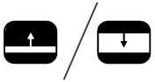
Wanneer de lijnen of beeldafdekking actief zijn, druk 3 seconden op de grijze lijnen/beeldafdekking knop. De bovenste of linker lijn of beeldafdekking gaat dan knipperen waarna deze naar boven/beneden of links/rechts kan worden verplaatst. Gebruik de knop voor het aanpassen van de vergroting om de lijn of beeldafdekking te verplaatsen. Druk kort op de lijn/beeldafdekking om de andere te verplaatsen. Doe dit weer met de knop voor het aanpassen van de vergroting. Druk nogmaals op de lijn of beeldafdekking knop om de aanpassing modus af te sluiten.

Activeren van het ClearView C Menu
Druk op de blauwe menu knop in het midden, gemarkeerd met “Menu”, om het ClearView C instellingen menu te activeren. In hoofdstuk vijf wordt dit menu besproken.

Schakelen tussen de ClearView C en een computer/externe bron
Als een computer of andere externe bron is aangesloten op de ClearView C, druk dan op de grijze PC knop, gemarkeerd met een pijl in een rechthoek (tweede knop van rechts) om te schakelen tussen het ClearView C camera beeld en het volledige computer beeld.
Om het computerbeeld goed op de ClearView C monitor weer te geven dient de resolutie van de computer ingesteld te worden op 1920 x 1080.

Automatische scherpstelling blokkeren
De ClearView C stelt automatisch scherp (auto focus) zodat het beeld altijd optimaal is. Als de ClearView C wordt aangezet, zal de automatische scherpstelling aan staan. Door op de knop met een potlood icoon (meest rechter) te drukken wordt automatische scherpstelling uitgezet en zal de ClearView C scherpgesteld blijven staan op het object dat in beeld is. Dit kan handig zijn bij schrijven en het uitvoeren van een hobby. Zolang deze functie is geactiveerd zal er in het scherm een icoon van een potlood staan.
Druk nogmaals op de knop om de automatische scherpstelling weer aan te zetten Het icoon dat in het scherm stond is nu weg.

De bedieningspaneel batterijen
Het draadloze ClearView C bedieningspaneel heeft twee knoopcel batterijen (type CR2025). Deze batterijen zullen twee tot drie jaar meegaan. Als de knoppen van het bedieningspaneel niet meer functioneren en de ClearView C is meer dan twee jaar in gebruik, of het is meer dan twee jaar geleden dat de batterijen zijn vervangen, vervang dan de batterijen. Open hiervoor het batterijvakje aan de zijkant van het bedieningspaneel.

Koppelen van het bedieningspaneel

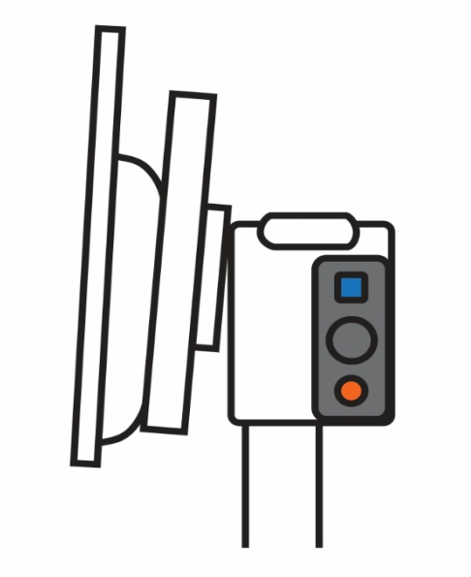
Als het bedieningspaneel vervangen is moet de nieuwe worden gekoppeld aan de ClearView C. Volg hiervoor de volgende stappen:

- Zet de ClearView C aan;
- Houdt het bedieningspaneel verticaal en hou deze met de achterkant tegen de rechter zijkant van de camera kast, achter de monitor;
- Er verschijnt een icoon om aan te geven dat de koppeling procedure start;
- Druk vijf seconden, gelijktijdig op de Aan / Uit knop (op het bedieningspaneel) en de knop voor de overzicht functie en laat de knoppen dan los;
- Als het koppelen goed is verlopen, zal het koppel icoon verdwijnen van het scherm;
- Als de ClearView C het bedieningspaneel niet herkend, zal binnen 30 seconden het koppel proces stoppen en zal het Koppel icoon verdwijnen. Herhaal dan bovenstaande stappen. Redenen waarom het niet lukt kunnen zijn:
- De batterijen zijn leeg;
- De verkeerde knoppen om het koppelproces te starten zijn ingedrukt;
- Het bedieningspaneel is defect.

Het ClearView C Menu

Aanpassen van de helderheid van het beeldscherm

Aanpassen van de kleuren van de hoogcontrast standen, aan- / uitzetten van hoogcontrast standen

In- of uitschakelen van de verlichting

Uitschakelen of inschakelen van de geavanceerde functies van het bedieningspaneel

Instellen automatisch uitschakelen functie

Instellen automatische slaapstand functie

Terugzetten naar fabrieksinstellingen

Bekijk firmware versie en systeem informatie

Menu verlaten

Activeren van het menu
Druk op de menu knop, de middelste knop op het geavanceerde deel van het bedieningspaneel. Sluit het menu door nogmaals op deze knop te drukken. De menu items en keuzes zijn Engelstalig.

Navigeren door het menu
Gebruik de draaiknop om door de menu items te lopen. De leesstanden knop in het midden activeert het gekozen menu item of bevestigt de selectie.

Het menu verlaten
Om het menu te verlaten, terug te gaan naar een vorig menu of om de keuze niet te activeren, druk op de menu knop.

Menu: Brightness (Helderheid)

Dit menu item geeft de mogelijkheid de helderheid van het scherm aan te passen.

- Activeer het menu door op de menu knop te drukken.
- Gebruik de draaiknop om door de menu items te lopen. Kies het menu item Brightness (Helderheid) en activeer dit menu met de leesstanden knop.
- Kies de helderheid met de draaiknop. Er zijn 5 niveaus, standaard staat de helderheid op niveau 5.
- Druk op de leesstanden knop om uw keuze te bevestigen en dit menu te verlaten.

Menu: Color (Kleur)

De ClearView C ondersteunt vier hoogcontrast standen en een standaard foto stand. Voor elk van de vier standen kan de voorgrond en achtergrond kleur worden ingesteld. Drie van de hoogcontrast standen kunnen uitgeschakeld worden als één stand voldoende is. Standaard zijn er drie standen geactiveerd: volledige kleuren stand, hoogcontrast stand één met witte achtergrond en zwarte tekst en hoogcontrast stand twee met zwarte achtergrond en witte tekst. Als aanvulling op de kleurcombinaties is er ook een grijswaarden optie.

- Activeer het menu door op de menu knop te drukken.
- Gebruik de draaiknop om door de menu items te lopen. Kies het menu item Color (Kleur) en activeer dit menu met de leesstanden knop.
- Kies één van de vier hoogcontrast standen met de draaiknop en bevestig de keuze met de leesstanden knop.
- Om een nieuwe combinatie te kiezen, gebruik de draaiknop om door de lijst met kleurcombinaties te lopen. Kies een combinatie met de leesstanden knop.
- Hoogcontrast standen twee, drie en vier kunnen worden uitgeschakeld door OFF (UIT) te kiezen.
- Druk op de leesstanden knop om de keuze te bevestigen en dit menu te verlaten.

De volgende kleurcombinaties kunnen worden gekozen:
- Black – White (Zwart – Wit)  - White – Black (Wit – Zwart)  - Yellow – Black (Geel – Zwart)  - Black – Yellow (Zwart – Geel)  - Yellow – Blue (Geel – Blauw)  - Blue – Yellow (Blauw – Geel)  - Black – Red (Zwart – Rood)  - Red – Black (Rood – Zwart) | - Black – Green (Zwart – Groen)  - Green – Black (Groen – Zwart)  - Black – Pink (Zwart – Roze)  - Pink – Black (Roze – Zwart)  - Blue – White (Blauw – Wit)  - White – Blue (Wit – Blauw)  - Black – Amber (Zwart – Amber)  - Amber – Black (Amber – Zwart)  - Greyscale (Grijswaarden)

Menu: Light (Verlichting)

Met dit menu item kan de verlichting die links en rechts van de camera zit standaard uit of aan worden gezet, wanneer de ClearView C wordt aangezet. Standaard staat de verlichting aan.

- Activeer het menu door op de menu knop te drukken.
- Gebruik de draaiknop om door de menu items te lopen. Kies het menu item Light (Verlichting) en activeer dit menu met de leesstanden knop.
- Om de object verlichting aan te zetten, kies ON (AAN) met de draaiknop. Druk op de leesstanden knop om de keuze te bevestigen. Kies OFF (UIT) om de verlichting standaard uit te zetten.
- Druk op de leesstanden knop om de keuze te bevestigen en dit menu te verlaten.

Menu: Keylock (Blokkeren)

Dit menu item biedt de mogelijkheid om de knoppen van de geavanceerde functies op het bedieningspaneel te blokkeren of actief te maken. Bij het blokkeren blijft de menu knop wel actief, de overige knoppen aan de voorkant zijn niet meer te gebruiken. Om de knoppen weer te kunnen gebruiken, druk de menu knop 5 seconden in, om in het menu te gaan.
- Activeer het menu door op de menu knop te drukken.
- Gebruik de draaiknop om door de menu items te lopen. Kies het menu item Keylock (Blokkeren) en activeer dit menu met de leesstanden knop.
- Om de geavanceerde functies te blokkeren, kies ON (AAN) met de draaiknop en bevestig de keuze met de leesstanden knop. Als gekozen wordt voor OFF (UIT), dan kunnen de geavanceerde functies worden gebruikt.
- Druk op de leesstanden knop om de keuze te bevestigen en dit menu te verlaten.

Om de geavanceerde functie knoppen weer te activeren:
- Activeer het menu door 5 seconden op de menu knop te drukken.
- Gebruik de draaiknop om door de menu items te lopen. Kies het menu item Keylock (Blokkeren) en druk op de leesstanden knop.
- Om de geavanceerde functies te kunnen gebruiken, kies OFF (UIT) met de draaiknop en bevestig de keuze met de leesstanden knop.
- Druk op de leesstanden knop om de keuze te bevestigen en dit menu te verlaten.

Menu: Power off (Uitschakelen)

Met dit menu item wordt de tijd ingesteld voordat de ClearView C automatisch uitschakelt. Standaard staat deze op 5 minuten. Deze 5 minuten gaan in na de standby tijd (standaard 15 minuten). De beeldschermloep wordt dus standaard na 20 minuten uitgeschakeld. De uitschakeltijd kan worden ingesteld op 5, 15, 30 minuten of op NEVER (NOOIT).

- Activeer het menu door op de menu knop te drukken.
- Gebruik de draaiknop om door de menu items te lopen en bevestig de keuze met de leesstanden knop. Kies het menu item Power en activeer dit menu met de leesstanden knop.
- Kies de tijd interval met de draaiknop en bevestig de keuze met de leesstanden knop. Als er wordt gekozen voor NEVER (NOOIT), dan is de automatische uitschakelfunctie niet meer actief.
- Druk op de leesstanden knop om de keuze te bevestigen en dit menu te verlaten.

Menu: Standby

Dit menu item regelt de tijd voordat de ClearView C in standby gaat om stroom te besparen. Door op een willekeurige knop te drukken, komt de ClearView C uit de standby. Standaard is de standby tijd 15 minuten. De standby tijd kan op 5, 15, 30 minuten of NEVER (NOOIT) worden gezet.
Met de Aan / Uit knop gaat de ClearView C altijd eerst in standby en zal afhankelijk van de ingestelde tijd uitschakelen.

- Activeer het menu door op de menu knop te drukken.
- Gebruik de draaiknop om door de menu items te lopen en bevestig de keuze met de leesstanden knop. Kies het menu item Standby en activeer dit menu met de leesstanden knop.
- Kies de tijd voor de standby stand met de draaiknop en bevestig de keuze met de leesstanden knop. Als er wordt gekozen voor NEVER (NOOIT), dan is de standby functie niet meer actief.
- Druk op de leesstanden knop om de keuze te bevestigen en dit menu te verlaten.

Menu: Reset (Terugzetten naar fabrieksinstellingen)

Met dit menu item worden de fabrieksinstellingen van de ClearView C teruggezet.

- Activeer het menu door op de menu knop te drukken
- Gebruik de draaiknop om door de menu items te lopen en bevestig de keuze met de leesstanden knop. Kies het menu item Reset en activeer dit menu met de leesstanden knop.
- Om de fabrieksinstellingen terug te zetten, kies YES (JA) met de draaiknop. Kies NO (NEE) om de instellingen te laten zoals ze zijn.
- Druk op de leesstanden knop om de keuze te bevestigen en dit menu te verlaten.

Als alternatief, buiten het menu om, kan teruggegaan worden naar de fabrieksinstellingen door de Aan/ Uit knop op het bedieningspaneel tien seconden ingedrukt te houden.

Menu: Information (Informatie)

Dit menu item geeft de firmware versie en systeem informatie. In dit menu item kunnen geen wijzigingen worden gemaakt.

- Activeer het menu door op de menu knop te drukken.
- Gebruik de draaiknop om door de menu items te lopen en bevestig de keuze met de leesstanden knop. Kies het menu item Information (Informatie) en activeer dit menu met de leesstanden knop.
- Om het menu te verlaten, druk op de menu knop.

Menu: Exit (Verlaten)

Dit menu item sluit het menu af.

- Activeer het menu door op de menu knop te drukken.
- Gebruik de draaiknop om door de menu items te lopen en bevestig de keuze met de leesstanden knop. Kies het menu item Exit (Verlaten) en activeer dit menu met de leesstanden knop.
Of
- Druk op de menu knop om het menu af te sluiten.

Verstellen van de monitor

De ClearView C monitor kan in hoogte en inkijkhoek worden aangepast naar een voor de gebruiker comfortabele positie.

Om de monitor te verstellen moet deze met beide handen aan de zijkanten worden vastgehouden aan het frame dat om het beeldscherm zit. Nu kan de monitor naar boven of beneden of voor de inkijkhoek gekanteld worden.

De ClearView C heeft voetjes van speciaal zacht materiaal om de ClearView C te kunnen verschuiven. Door de arm en het leesplateau (dat op de rem staat) vast te houden kan de ClearView C worden verschoven voor een optimale lees afstand.

Let op:
Voordat de ClearView C wordt verschoven moet u zorgen dat er voldoende ruimte is om dit te kunnen doen. Zorg dat er geen items in de weg staan en dat de stroomkabel voldoende lang is om dit te kunnen doen. Zorg dat de tafel een platte en horizontale ondergrond is. Beweeg de ClearView C niet van de tafel af, dit kan ernstige verwondingen veroorzaken.

De handgreep

De ClearView C heeft een handgreep, die achter de monitor zit. Om verwondingen te voorkomen, zorg dat de handgreep wordt vastgezet en de leestafel op de rem staat door beide schuifknoppen naar het midden van de tafel te duwen. Om de handgreep vast te zetten:
- Beweeg de monitor naar de laagste positie;
- Til de handgreep op. Als de monitor in de laagste positie staat, zal de handgreep automatisch vastklikken.
- Zet de leestafel op de rem door beide schuifknoppen naar het midden van de tafel te duwen en controleer of deze vaststaat.
- De ClearView C kan nu veilig opgetild worden.

Om de handgreep los te maken:
- Houdt de monitor stevig vast en duw de monitor omhoog.

Appendix A: Problemen oplossen

Standaard fabriekinstellingen
- Als er problemen zijn kan ervoor gekozen worden om de fabrieksinstellingen terug te zetten. Zet de ClearView C uit met de hoofdschakelaar voor de stroom (die aan de zijkant van de camera kast zit) en wacht 3 seconden. Zet de ClearView C aan met de hoofdschakelaar. Druk de Aan / Uit knop (op het bedieningspaneel) in en houdt deze tien seconden ingedrukt. Het is ook mogelijk om in het ClearView C menu de fabriekinstellingen terug te zetten.

Geen beeld op de monitor nadat de ClearView C is aangezet
- Controleer of alle kabels en onderdelen aangesloten zijn.
- Controleer of de Aan / Uit hoofdschakelaar die aan de linker kant op de camera kast zit op Aan staat.

Geen van de knoppen op het bedieningspaneel werkt
- Controleer of de batterijen van het bedieningspaneel niet leeg zijn. Deze batterijen gaan twee tot drie jaar mee.
- Zorg dat het bedieningspaneel is gekoppeld met de ClearView C. Zo niet, maak de koppeling.

Beeld is niet scherp
- Als het potlood icoon weergegeven is in de rechter bovenhoek van het scherm, druk dan op de knop met het potlood om de automatische scherpstelling te activeren.
- Maak de monitor schoon met een niet schurende doek.

Plaatjes en tekst zien er grijs uit of hebben weinig contrast
- Druk op de leesstanden knop om een hoogcontrast leesstand te selecteren.
- Gebruik de beeldinstellingen functie (knop met het zonnetje) op het bedieningspaneel.
- Pas de helderheid aan in het menu.

Het computerbeeld wordt niet weergegeven
- Controleer de computer (HDMI) verbinding naar de ClearView C camera kast (sluit de pc niet direct aan op de monitor).
- Zorg ervoor dat de PC resolutie op 1920x1080 staat.
- Controleer de computer op problemen door de PC direct op de ClearView C monitor aan te sluiten.

De leestafel beweegt niet of beweegt zwaar
- Zorg dat de schuifknoppen van de rem richting de buitenkant van de leestafel staan.
- Controleer de schuifknoppen op stof of andere hinderende factoren.

Appendix B: Veiligheid en onderhoud

Lees deze instructies grondig voordat u uw systeem installeert. Bewaar deze handleiding als naslagwerk voor toekomstige raadpleging.

- Gebruik uw ClearView C binnen. Stel het apparaat niet bloot aan extreme of snel veranderende temperaturen of vochtigheid. Plaats de ClearView C niet naast een radiator of andere warmtebron of waar het wordt blootgesteld aan direct zonlicht. Dergelijke omstandigheden kunnen schade berokkenen aan de elektronica en de optische delen.
- Plaats de ClearView C op een stabiele ondergrond. Het systeem kan vallen waardoor ernstige schade kan optreden aan het systeem of verwondingen kunnen ontstaan aan de gebruiker.
- Houdt de monitor stevig vast aan het frame om de monitor als u de stand van de monitor wijzigt.
- De leestafel, handvat en de monitor hebben bewegende delen. Wees voorzichtig wanneer u deze beweegt of verstelt. Verwondingen kunnen ontstaan door onzorgvuldig gebruik of door het verstrikt raken van kleding in het mechanisme. Wanneer u moeilijkheden ervaart in gebruik, neem dan contact op met uw leverancier.
- Wanneer de ClearView C aan het handvast wordt gedragen, zorg dat de monitor in de laagste positie staat, de leestafel vast staat en het handvat vastgeklikt zit voor het optillen om te zorgen dat er geen vingers of kleding in het mechanisme vast kan komen te zitten. Vraag om assistentie als u niet zeker bent of u de ClearView C veilig kunt optillen.
- Neem contact op met uw leverancier voor onderhoud of reparatie van dit systeem indien nodig. Maak het apparaat niet open, hiermee vervalt de garantie.
- Wanneer de ClearView C verplaatst moet worden, draag de ClearView C met het handvat.
- Schakel de ClearView C altijd uit wanneer u het niet gebruikt.
- Neem de stekker uit het stopcontact voordat u de ClearView C schoonmaakt. Gebruik een zachte droge doek om de buitenzijde schoon te maken. Gebruik geen schoonmaak middelen of andere agressieve middelen
- Gebruik alleen de meegeleverde kabels.

Contact opnemen voor ondersteuning
Als u vragen heeft over bediening en installatie, neem dan contact op met de Optelec distributeur of Optelec kantoor. Op de laatste pagina van deze handleiding staan de adressen van alle Optelec kantoren.

Garantie voorwaarden

Optelec garandeert dat de ClearView C vrij is van gebreken en defecten op het tijdstip van leveren. Garantie is niet overdraagbaar en is niet geldig bij gebruik door groepen. Hiervoor gelden lokale afspraken. De ClearView C is ontwikkeld voor individueel gebruik in huis of kantoor. Optelec behoudt het recht om een te repareren ClearView C te vervangen door een identiek apparaat.

In geen geval is Optelec of een van haar distributeurs verantwoordelijk voor gebreken als gevolg van verkeerd gebruik. Deze garantie alleen geldig in het land van aankoop en met intacte garantie zegels. Neem voor verdere garantiebepalingen of aanspraken, voor of na de garantieperiode, contact op met uw leverancier.

Optelec neemt geen verantwoordelijkheid voor gebruik van de ClearView C, anders dan beschreven in deze handleiding.

Richtlijnen
Dit product voldoet aan de volgende bepalingen:

Council directive 93/42/EEC of 14th June 1993 concerning medical devices Class I / Annexe VII.

Medische elektrische apparatuur moet voldoen aan speciale eisen met betrekking tot EMC (Elektro Magnetische Compatibiliteit) en moet worden geïnstalleerd en onderhouden volgens EMC richtlijnen.

LET OP: Het gebruik van accessoires en kabels, anders dan accessoires en kabels geleverd door de leverancier van de ClearView C, kunnen resulteren in verhoogde EMC straling of een verlaagde immuniteit voor de ClearView C.

Dit apparaat voldoet aan de richtlijnen
en standaarden van CE, FCC en UL

Appendix C: Specificaties

Scherpstellen : Auto focus met blokkering
Resolutie : 1920 x 1080
Oppervlak van systeem : 42 x 51 cm (Compacte opstelling)
: 42 x 62 cm (Comfort opstelling)
Oppervlak leestafel : 42 x 32 cm (Compacte leestafel)
: 42 x 42 cm (Comfort leestafel)
Voeding : geïntegreerd 110 - 240 Volt AC
Net frequentie : 50 - 60 Hz

Gebruiksomstandigheden
Temperatuur : +10°C tot +35°C
Vochtigheid : < 70%, geen condensatie

Opslag & transport condities
Temperatuur : -10°C tot 40°C
Vochtigheid : < 95 %, geen condensatie

Manuel d’utilisation

Version 1.7.2
Droits d’auteur 2018 Optelec, Pays-Bas
Tous droits réservés

Optelec
P.O. Box 399
2993 LT Barendrecht
Pays-Bas
Téléphone: +31 (0)88 6783 444. Fax +31 (0)88 6783 400
E-mail: info@optelec.nl
Site web: www.optelec.com

Introduction

Nous vous félicitons d’avoir choisi le ClearView C, un téléagrandisseur de bureau développé par Optelec. Le ClearView C vous permettra de lire, d’écrire, de regarder vos photos et de travailler. Le ClearView C agrandit et rehausse le texte, les objets et les images et vous permet de les voir dans votre sélection de combinaison de couleurs à contraste élevé et vos réglages de luminosité et de contraste. Il est simple d’utilisation et peut être utilisé à la maison, au travail et à l’école.

Le ClearView C a un design modulaire et ergonomique unique, centré sur la facilité d’utilisation, le confort de lecture et un grand espace de travail. La table de lecture de qualité supérieure permet de déplacer facilement le document ou les objets sous la caméra. Le panneau de contrôle intégré est très convivial et permet de passer d’un panneau de contrôle aux fonctions de base à un panneau de contrôle avancé. Le design du ClearView C permet une position de lecture confortable et s’adapte parfaitement au décor intérieur de votre maison.

À propos du manuel

Optelec améliore constamment ses produits ainsi que leurs fonctions. Il est donc possible que ce manuel ne soit pas à jour. Veuillez vous rendre à la section Support de notre site Internet www.optelec.com pour télécharger la dernière version de ce manuel.

Ce manuel a pour but de vous familiariser avec les fonctions et l’utilisation de votre nouveau ClearView C. Veuillez lire ce manuel attentivement avant d’utiliser votre ClearView C.

Veuillez prendre note que le ClearView C est un système modulaire. Il est possible d’assembler différents modèles de ClearView C en sélectionnant divers modules. Ce manuel d’utilisation couvre tous les modèles disponibles actuellement. Certaines fonctions et caractéristiques peuvent être ajoutées en installant des modules différents. Il est possible que le modèle que vous ayez assemblé ne supporte pas certaines des fonctions ou caractéristiques décrites dans ce manuel.

Si vous avez des questions ou des suggestions à faire concernant ce produit ou son utilisation, n’hésitez pas à contacter votre distributeur Optelec ou le siège social Optelec dont vous trouverez les coordonnées à la dernière page de ce manuel. Nous apprécions vos commentaires et espérons que vous aimerez votre ClearView C.

Le ClearView C HD & ClearView C One
Le ClearView C HD et ClearView One ont un design en forme de C unique qui vous offre plus de confort de lecture et un espace de travail supérieur à une loupe traditionnelle.

Le contenu de la boîte

L’emballage du ClearView C comprend les éléments suivants:

- Le ClearView C
- Un câble d’alimentation
- Le panneau de contrôle sans fil
- Fiche d’instruction pour le panneau de contrôle sans fil
- Ce manuel d’utilisation
- Fiche d’installation de la table de lecture Confort
En option:

- Le plateau de table de lecture Confort
Si un ou plusieurs de ces items est manquant, veuillez contacter votre distributeur Optelec.

Connaître votre ClearView C

Les schémas suivants montrent l’emplacement des principales composantes du ClearView C.

- Moniteur  - Table de lecture  - Bras en C  - Panneau de contrôle  - Glissières de frein X/Y  - Poignée  7. Interrupteur | 8. Boîte de caméra  9. Sortie HDMI  10. Entrée HDMI  11. Entrée d’alimentation  12. Sortie d’alimentation  13. Connexion caméra (audio)

Déballage et installation

Le ClearView C est livré déjà assemblé, dans une seule boîte. Vous n’avez qu’à le déballer et brancher le câble d’alimentation dans l’unité et dans une prise d’alimentation électrique.

Installez votre ClearView C selon les étapes suivantes :

- Branchez le câble d’alimentation dans une prise électrique;
- Appuyez sur le bouton On / Off sur le côté gauche de la boîte électronique.

Changer la disposition de la table de lecture
Disposition Compacte Disposition Confort

La table du ClearView C peut être positionnée de deux façons: une disposition Compacte ou une disposition Confort. La disposition Compacte est sa position standard. Si vous désirez plus d’espace, par exemple pour faire de l’artisanat ou pour lire un document de grande dimension, vous pouvez changer la disposition de la table de lecture en mode Confort. Référez-vous à l’affiche ‘‘Fiche d’installation de la table de lecture Confort’’ pour des explications détaillées avec images.

Pour passer de la disposition Compacte à la disposition Confort:
- Retirez le moniteur;
- Relâchez les freins et faites glisser le plateau de table vers la droite;
- Desserrez le bouton noir;
- Ramenez le plateau de table à sa position initiale et sécurisez les freins en les faisant glisser jusqu'au centre;
- Tenez la table et tirez le bras jusqu'à ce que vous entendiez un déclic;
- Faites glisser le plateau de table vers la droite et serrez le bouton noir;
- Retirez le capuchon sur le dessus du bras en C et desserrez le capuchon noir;
- Glissez la boîte de caméra vers la droite, resserrez le capuchon noir et replacez le capuchon sur le bras;
- Replacez le moniteur à sa place.

Pour revenir à la disposition Compacte:
- Retirez le moniteur;
- Relâchez les freins et faites glisser le plateau de table vers la droite;
- Desserrez le bouton noir;
- Ramenez le plateau de table à sa position initiale et sécurisez les freins en les faisant glisser jusqu'au centre;
- Tenez la table et tirez le bras jusqu'à ce que vous entendiez un déclic;
- Faites glisser le plateau de table vers la droite et serrez le bouton noir;
- Retirez le capuchon sur le dessus du bras en C et desserrez le capuchon noir;
- Glissez la boîte de caméra vers la gauche, resserrez le capuchon noir et replacez le capuchon sur le bras;
- Replacez le moniteur à sa place.

Le ClearView C Flex
Le nouveau ClearView C Flex d’Optelec est un téléagrandisseur de bureau unique qui améliorera vos expériences de lecture. Il est conçu pour prendre moins d’espace sur votre bureau, cette particularité le rend idéal pour le bureau ou l’école.

Nous espérons que vous aimerez travailler avec votre ClearView C Flex.

Le contenu de la boîte du ClearView C Flex?

La boîte du ClearView C Flex contient les éléments suivants:

- Le bras du ClearView C Flex
- Le moniteur du ClearView C Flex
- Le dispositif d’ajustement de l’affichage du ClearView C Flex
- La boîte de caméra du ClearView C Flex
- 2 clés Allen
- Un câble d’alimentation et un câble HDMI
- Le panneau de contrôle sans fil
- La fiche d’instruction du panneau de contrôle sans fil
- Ce manuel d’utilisation
- La fiche d’instruction pour l’installation du ClearView C Flex
Optionnel:

- La table de lecture
- Le plateau de table Confort

S’il vous manque l’un de ces éléments, veuillez contacter votre distributeur Optelec.

Connaître votre ClearView C Flex

Les schémas suivants illustrent les composantes principales du ClearView C Flex.
- Moniteur  - Table de lecture (optionnel)  - Panneau de contrôle  - Glissières de freins X & Y  - Interrupteur  - Boîte de caméra | - Sortie HDMI  - Entrée HDMI  - Entrée d’alimentation  - Sortie d’alimentation  - Connexion caméra (audio)

3.3. Installation du ClearView C Flex

Le ClearView C Flex est livré dans des boîtes et doit être assemblé avant d’être utilisé. Veuillez aussi vous référer à la fiche d’instruction pour l’installation du ClearView C Flex, laquelle est incluse dans l’emballage.

Pour installer et allumer votre ClearView C Flex, veuillez suivre les étapes suivantes:
- Déballez les boîtes contenant le ClearView C Flex;
- Placez la partie inférieure du ClearView C Flex sur une table stable et sécurisez-la à l’aide d’une vis;
- Placez la partie supérieure du ClearView C Flex sur sa partie inférieure;
- Si vous désirez utiliser votre ClearView C Flex avec la table de lecture, installez le bras au sommet du mât;
- Utilisez les clés Allen incluses pour serrer les vis en haut et en bas du bras;
- Installez le dispositif de réglage de l’affichage;
- Placez le moniteur sur le dispositif de réglage de l’affichage;
- Glissez la boîte de caméra dans sa position au bout du bras. Si la caméra ne filme pas la surface de la table, ajuster l’angle de vue à l’aide de la vis de réglage sur le dessus du support de la boîte de caméra;
- Insérez les câbles;
- Branchez le câble d’alimentation à une fiche électrique;
- Si le ClearView C Flex ne s’allume pas de lui-même, appuyez sur le bouton On / Off, sur le côté gauche de la boîte électronique.

Fonctionnement

Introduction

Lors de l’utilisation de votre ClearView C, il est recommandé d’appuyer vos mains sur les repose-poignets au-devant de la table pour un accès facile au panneau de contrôle et un mouvement stable de la table.

Le ClearView C est équipé d’un panneau de contrôle sans-fil qui est situé entre les deux repose-poignets de la table de lecture. Les boutons pour les fonctions de base du ClearView C sont accessibles lorsque le panneau de contrôle est placé dans la table de lecture avec le logo Optelec vous faisant face.

Pour accéder aux boutons des fonctions avancées, vous n’avez qu’à tourner le panneau de contrôle pour que les cinq boutons rectangulaires soient face à vous.

Le panneau de contrôle de base

Le panneau de contrôle de base est placé correctement dans la table de lecture lorsque le logo Optelec vous fait face et que les trois grands boutons sont sur le dessus du panneau de contrôle.

4.2.1. Alimentation On / Off
Pour allumer à la fois le système et le moniteur, appuyez sur le bouton rond orange qui est situé à droite du bouton cadran ‘’Zoom’’ sur le dessus du panneau de contrôle. Le ClearView C démarrera dans le mode de visualisation de votre dernière utilisation.

La caméra requiert environ 5 secondes d’initialisation avant d’afficher une image.
Si le ClearView C ne s’allume pas, vérifiez que tous les câbles sont connectés et que l’interrupteur est en position ‘’ON’’. L’interrupteur est situé sur le côté gauche de la boîte de caméra derrière le moniteur.

4.2.2. Ajuster le grossissement
Le bouton cadran ‘’Zoom’’ au centre du panneau de contrôle vous permet d’ajuster le grossissement. Tournez dans le sens horaire pour augmenter le grossissement, et dans le sens contre-horaire pour diminuer le grossissement.

4.2.3. Sélectionner un mode de visualisation
Appuyez sur le bouton ‘’Mode’’ au centre du bouton-cadran ‘’Zoom’’ pour sélectionner entre deux ou jusqu’à cinq modes de visualisation. Le nombre de modes de visualisation dépend de la configuration du système:
- Mode photo pleine couleur: Ce mode affiche les couleurs originales des images et du texte.
- Mode de lecture 1: Ce mode intensifie le contraste avant-plan / arrière-plan. Les images et le texte seront affichés dans les couleurs d’avant et d’arrière-plan configurées. Par défaut le texte est noir sur fond blanc. Ces couleurs peuvent être changées dans le Menu du ClearView C. Le ClearView C One ne permet pas de changer les couleurs d’avant plan et d’arrière plan;
- Mode de lecture 2 (optionnel): Ce mode intensifie le contraste avant / arrière-plan. Les images et le texte seront affichés dans les couleurs d’avant et d’arrière-plan configurées. Par défaut le texte est blanc sur fond noir. Ces couleurs peuvent être modifiées ou désactivées dans le Menu du ClearView C. Le ClearView C One ne permet pas de changer les couleurs d’avant plan et d’arrière plan;
- Mode de lecture 3 (optionnel): Ce mode intensifie le contraste avant / arrière-plan. Les images et le texte seront affichés dans les couleurs d’avant et d’arrière-plan configurées. Par défaut, ce mode est désactivé. Vous pouvez l’activer et en sélectionner les couleurs dans le Menu du ClearView C. Le ClearView C One ne permet pas de changer les couleurs d’avant plan et d’arrière plan;
- Mode de lecture 4 (optionnel): Ce mode intensifie le contraste avant / arrière-plan. Les images et le texte seront affichés dans les couleurs d’avant et d’arrière-plan configurées. Par défaut, ce mode est désactivé. Vous pouvez l’activer et en sélectionner les couleurs dans le Menu du ClearView C. Le ClearView C One ne permet pas de changer les couleurs d’avant plan et d’arrière plan;

4.2.4. Lumières d’objet On /Off
Appuyez sur le bouton ‘’Mode’’ pendant quatre secondes pour éteindre les lumières d’objet. Cela peut être nécessaire pour éliminer les réflexions d’éclairage dérangeantes. Si vous appuyez de nouveau sur ce même bouton, vous passerez au mode de lecture suivant et les lumières d’objet se rallumeront. Pour rallumer les lumières d’objet sans changer de mode de lecture, maintenez le bouton enfoncé pendant quatre secondes.

4.2.5. Fonction vue d’ensemble (localisateur de position)
La fonction ‘’Vue d’ensemble’’ vous procure un aperçu rapide du texte pour localiser facilement la partie du document que vous recherchez.
Appuyez sur le bouton bleu ‘’Vue d’ensemble’’ pour activer cette fonction. Le ClearView C diminuera alors le grossissement à son minimum et affichera une cible pour indiquer le centre de l’écran. Placez le texte que vous désirez lire vis-à-vis la cible en déplaçant la table de lecture. Quand le document est bien positionné, appuyez sur le bouton de nouveau pour voir le texte sélectionné dans votre niveau de grossissement précédent.

4.2.6. Pointeur (localisateur de position)
Activez le pointeur en maintenant le bouton bleu ‘’Vue d’ensemble’’ enfoncé pendant trois secondes. Une lumière DEL rouge s’activera, agissant comme un pointeur sur la table de lecture. Le pointeur vous permet de localiser sur la table ce que la caméra filme. Par exemple, lorsque vous écrivez, placez votre crayon dans la lumière rouge du pointeur pour que le crayon s’affiche à l’écran. Appuyez sur ce bouton de nouveau pour désactiver la lumière DEL. Le pointeur sera désactivé après 30 secondes.

4.2.7. Freins de table de lecture et contrôle de la résistance
Utilisez les deux glissières à l’avant de la table de lecture pour appliquer une résistance en direction gauche / droite ou haut / bas ou pour freiner le mouvement vertical ou horizontal. Quand les glissières sont positionnées vers les bords extérieurs gauche et droit de la table de lecture, celle-ci peut bouger librement dans toutes les directions. Pour augmenter la résistance, déplacez les glissières vers le centre de la table. La glissière gauche permet d’ajuster la résistance en direction gauche / droite et la glissière droite ajuste la résistance en direction haut / bas. Pour appliquer le maximum de résistance, amenez les glissières jusqu’au centre de la table de lecture. Cela peut être utile pour l’écriture, la peinture, l’artisanat, pour déplacer le ClearView C ou le ranger.

Le panneau de contrôle avancé

Le panneau de contrôle avancé est placé correctement dans la table de lecture lorsque les cinq boutons rectangulaires vous font face et que les trois plus grands boutons sont sur le dessus du panneau de contrôle.

Ajuster la qualité d’image
Si des caractères ou d’autres éléments à l’écran ne sont pas visibles clairement, utilisez le contrôle de qualité d’image pour améliorer l’image et sa netteté. Appuyez sur le bouton ‘’Qualité d’image’’, il s’agit du bouton blanc d’extrême-gauche décoré d’un soleil. Utilisez ensuite le bouton cadran ‘’Zoom’’ pour ajuster la qualité d’image. Si vous attendez plus de trois secondes avant d’utiliser le bouton cadran, celui-ci reprendra sa fonction originale de Zoom.

Activer les marqueurs de ligne et les caches
Appuyez sur le bouton gris ‘’Lignes et Caches’’ (deuxième à partir de la gauche) pour faire défiler les modes ‘’marqueurs de ligne’’, ‘’caches’’ et ‘’caméra plein écran’’. Les marqueurs de ligne servent de guides pour faciliter la lecture et l’écriture. Les caches sont utilisés pour bloquer une partie de l’image lorsque la luminosité de l’écran est dérangeante ou que vous désirez vous concentrer sur une petite partie du document.

Positionner les marqueurs de ligne et les caches
Lorsque les marqueurs de ligne ou les caches sont activés, appuyez sur le bouton gris Lignes / Caches et maintenez-le appuyé pendant 3 secondes. Le marqueur de ligne ou cache le plus en haut ou le plus à gauche clignotera pour indiquer qu'il peut être déplacé vers le haut, le bas, la gauche et la droite. Utilisez le bouton-cadran Zoom pour déplacer le marqueur de ligne ou le cache. Appuyez de nouveau sur le bouton Lignes / Caches pour ajuster l'autre marqueur de ligne ou cache. Utilisez le bouton-cadran Zoom pour déplacer ce marqueur de ligne ou cache. Appuyez une autre fois sur le bouton Lignes / Caches pour quitter ce mode.

Activer le Menu du ClearView C
Appuyez sur le bouton bleu ‘’Menu’’ au centre, marqué du mot Menu, pour activer le menu de réglages du ClearView C. Pour plus d’information sur le menu du ClearView C, référez-vous au chapitre 5.

Basculer entre le ClearView C et un ordinateur ou une image de source externe
Si un ordinateur ou une autre source externe est connecté au ClearView C, vous pouvez basculer de l’image du ClearView C à l’image plein écran de l’ordinateur en appuyant sur le bouton gris marqué d’une flèche (deuxième bouton à partir de la droite).
Pour que l’image de l’ordinateur s’affiche correctement sur le moniteur du ClearView C, assurez-vous que la résolution de votre ordinateur est réglée à 1920 x 1080.

Verrouillage de la mise au point automatique
La caméra à mise au point automatique du ClearView C vous donne toujours une image nette à l’écran. Lorsque vous allumez le ClearView C, celui-ci démarre en mode mise au point automatique. Pour que le ClearView C cesse d’utiliser sa mise au point automatique, appuyez sur le bouton blanc marqué d’une icône de crayon. Le ClearView C fera alors la mise au point sur l’objet qui est visualisé. Cela peut être utile pour l’écriture, la peinture ou l’artisanat. Lorsque la fonction de mise au point automatique est désactivée, une icône avec un crayon s’affichera. Pour activer la mise au point automatique, appuyez sur le bouton blanc marqué d’un crayon et l’icône disparaîtra, indiquant que la mise au point automatique est activée.

Les piles du panneau de contrôle
Le panneau de contrôle du ClearView C est alimenté par deux piles bouton de type CR2025. Ces piles durent en moyenne entre deux et trois ans. Si le panneau de contrôle cesse de fonctionner et que votre ClearView C a plus de deux ans ou que les piles du panneau de contrôle ont été changées il y a plus de deux ans, veuillez changer les piles. Pour changer les piles, ouvrez délicatement le boîtier à piles sur le côté du panneau de contrôle et remplacez les deux piles.

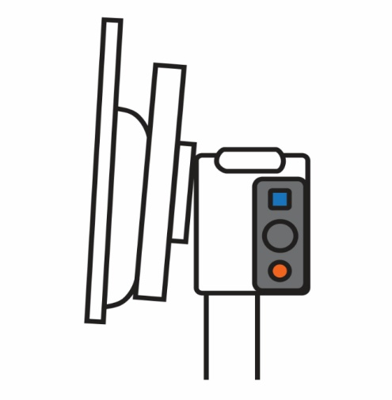
Jumeler le panneau de contrôle
Si le panneau de contrôle devient manquant ou défectueux, il devra possiblement être remplacé par un nouveau panneau de contrôle. Ce dernier devra être jumelé avec le ClearView C. Pour jumeler le panneau de contrôle, suivez ces étapes:

- Allumez votre ClearView C;
- Tenez le panneau de contrôle à la verticale et maintenez le bas du panneau de contrôle contre le côté droit de la boîte de caméra derrière le moniteur;
- Une icône apparaîtra pour signaler le début de la procédure de jumelage;
- Appuyez sur le bouton ‘’On / Off’’ et sur le bouton ‘’Trouver’’ simultanément pendant cinq secondes puis relâchez les boutons;
- Si la procédure de jumelage a réussi, l’icône de jumelage disparaîtra;
- Si le ClearView C ne parvient pas à reconnaître ou à voir le panneau de contrôle, le processus s’arrêtera en moins de 30 secondes et l’icône disparaîtra. Répétez les étapes 1 à 5 jusqu’à ce que le jumelage soit réussi. Raisons possibles de difficultés de jumelage :
  - Les piles du panneau de contrôle doivent être remplacées;
  - Vous appuyez sur les mauvais boutons pour entamer la procédure de jumelage;
  - Le panneau de contrôle est défectueux.

Le Menu du ClearView C

Pour ajuster la luminosité de l’écran

Pour changer les couleurs des modes à contraste élevé ou pour les désactiver

Pour activer ou désactiver les lumières d’objet

Pour verrouiller ou déverrouiller les boutons du panneau de contrôle avancé

Pour configurer le temps nécessaire à la mise hors tension automatique

Pour configurer le temps nécessaire à la mise en veille automatique

Pour remettre le ClearView C à ses paramètres par défaut

Pour s’informer sur les versions du logiciel et du système

Pour quitter le menu

Activer le menu
Pour accéder au menu, appuyez sur le bouton ‘’Menu’’ situé à l’avant et au centre du panneau de contrôle avancé. Appuyez sur ce bouton de nouveau pour quitter le menu.

Naviguer dans le menu
Utilisez le bouton cadran ‘’Zoom’’ pour naviguer dans les options de menu. Le bouton ‘’Mode’’, situé au centre du bouton cadran ‘’Zoom’’, active l’option de menu choisie ou confirme une sélection.

Quitter le menu
Pour quitter le menu, pour retourner en arrière ou pour annuler une sélection, appuyez sur le bouton ‘’Menu’’ sur le panneau de contrôle avancé.

Menu: Luminosité

Cette option de menu vous permet d’ajuster la luminosité de votre écran.
- Activez le menu en appuyant sur le bouton ‘’Menu’’ sur le côté avancé du panneau de contrôle.
- Utilisez le bouton cadran ‘’Zoom’’ pour naviguer dans les options de menu. Sélectionnez l’option de menu ‘’Luminosité’’ et activez ce menu en appuyant sur le bouton ‘’Mode’’.
- Ajustez le niveau de luminosité en utilisant le bouton cadran ‘’Zoom’’ pour augmenter ou diminuer la luminosité. Vous pouvez sélectionner parmi cinq niveaux de luminosité. Par défaut, la luminosité est réglée à 5.
- Appuyez sur le bouton ‘’Mode’’ pour confirmer votre choix et quitter le menu.

Menu: Couleur

Le ClearView C supporte quatre modes de combinaisons de couleurs à contraste élevé et le mode photo couleur qui est le mode par défaut. Pour chacun des modes à contraste élevé, les couleurs d’avant et d’arrière–plan peuvent être configurées. Trois des quatre modes à contraste élevé peuvent être désactivés si vous préférez travailler avec un seul mode à contraste élevé. Par défaut, trois sont activés : Photo pleine couleur, mode contraste élevé 1 texte noir sur fond blanc et mode contraste élevé 2 texte blanc sur fond noir. Une option nuances de gris est disponible en plus des combinaisons de couleurs.
- Activez le menu en appuyant sur le bouton ‘’Menu’’ du panneau de contrôle avancé.
- Utilisez le bouton cadran ‘’Zoom’’ pour naviguer dans les options de menu. Sélectionnez l’option de menu ‘’Couleur’’ et activez cette option en appuyant sur le bouton ‘’Mode’’.
- Sélectionnez l’un des quatre modes à contraste élevé avec le bouton cadran ‘’Zoom’ et appuyez sur ‘’Mode’’ pour confirmer votre choix.
- Pour sélectionner une nouvelle combinaison de couleurs à contraste élevé, utilisez le bouton cadran ‘’Zoom’’ pour naviguer dans la liste de combinaisons de couleurs. Sélectionnez une combinaison de couleurs en appuyant sur ‘’Mode’’.
- Les modes à contraste élevé 2, 3 et 4 peuvent être désactivés en sélectionnant ‘’OFF’’.
- Appuyez sur le bouton ‘’Mode’’ pour confirmer votre choix et quitter le menu.

Vous pouvez sélectionner parmi les combinaisons de couleurs suivantes :
- Noir – Blanc  - Blanc – Noir  - Jaune – Noir  - Noir– Jaune  - Jaune – Bleu  - Bleu– Jaune  - Noir – Rouge  - Rouge – Noir | - Noir – Vert  - Vert – Noir  - Noir – Rose  - Rose – Noir  - Bleu – Blanc  - Blanc – Bleu  - Noir – Ambré  - Ambré – Noir  - Nuances de gris

Menu: Éclairage

Cette option de menu permet d’activer ou désactiver les lumières d’objet – situées à gauche et à droite de la caméra – lorsque l’unité est en marche. Par défaut, les lumières d’objet sont activées. Si vous sélectionnez ‘’OFF’’, les lumières demeureront éteintes lorsque l’unité est allumée.
- Activez le menu en appuyant sur le bouton ‘’Menu’’ du panneau de contrôle avancé.
- Utilisez le bouton cadran ‘’Zoom’’ pour naviguer dans le menu. Activez le menu en appuyant sur le bouton ‘’Menu’’ sur le côté avancé du panneau de contrôle.
- Utilisez le bouton cadran ‘’Zoom’’ pour naviguer dans le menu. Sélectionnez l’option de menu ‘’Éclairage’’ et activez cette option en appuyant sur le bouton ‘’Mode’’.
- Pour activer les lumières d’objet, sélectionnez ‘’ON’’ à l’aide du bouton cadran ‘’Zoom’’. Appuyez sur le bouton ‘’Mode’’ pour confirmer votre choix. Sélectionnez ‘’OFF’’ pour désactiver les lumières d’objet. Appuyez sur le bouton ‘’Mode’’ pour confirmer votre choix et quitter le menu.

Menu: Verrouillage

Cette option de menu permet de verrouiller ou déverrouiller les boutons de fonctions avancées sur le panneau de contrôle, à l’exception du bouton ‘’Menu’’. Lorsque cette option est activée, les boutons ‘’Luminosité’’, ‘’Lignes’’, ‘’PC’’ et ‘’Mise au point automatique’’ sont verrouillés. Pour déverrouiller le panneau de contrôle, maintenez enfoncé le bouton ‘’Menu’’ pendant 5 secondes. Vous accéderez alors au Menu.

Pour verrouiller les boutons de fonctions avancées du panneau de contrôle:
- Activez le menu en appuyant sur le bouton ‘’Menu’’ du panneau de contrôle avancé.
- Utilisez le bouton cadran ‘’Zoom’’ pour naviguer dans le menu. Sélectionnez l’option de menu ‘’Verrouillage’’ et activez cette option en appuyant sur le bouton ‘’Mode’’.
- Pour verrouiller le panneau de contrôle avancé, sélectionnez ‘’ON’’ avec le bouton cadran ‘’Zoom’’. Appuyez sur le bouton ‘’Mode’’ pour confirmer. Sélectionner ‘’OFF’’ déverrouillera le panneau de contrôle avancé.
- Appuyez sur le bouton ‘’Mode’’ pour confirmer votre choix et quitter le menu.

Pour déverrouiller les boutons de fonctions avancées du panneau de contrôle:
- Appuyez et maintenez enfoncé le bouton ‘’Menu’’ pendant 5 secondes.
- Utilisez le bouton cadran ‘’Zoom’’ pour naviguer dans le menu. Sélectionnez l’option de menu “Verrouillage’’ et activez cette option
en appuyant sur le bouton ‘’Mode’’.
- Pour déverrouiller le panneau de contrôle avancé, sélectionnez ‘’OFF’’ à l’aide du bouton cadran ‘’Zoom’’. Confirmez votre choix en appuyant sur le bouton ‘’Mode’’.
- Appuyez sur le bouton ‘’Mode’’ pour confirmer votre choix et quitter le menu.

Menu: Alimentation

Cette option de menu vous permet de déterminer le temps nécessaire à la mise hors tension automatique du ClearView C. Par défaut, ce temps est de 5 minutes. Ces 5 minutes débutent après l’écoulement du temps de mise en veille qui est, par défaut, de 15 minutes. Par défaut, l’unité s’éteindra donc après 20 minutes d’inactivité. Le temps avant mise hors tension automatique peut être réglé à 5, 15, 30 minutes ou JAMAIS.
- Activez le menu en appuyant sur le bouton ‘’Menu’’ du panneau de contrôle avancé.
- Utilisez le bouton cadran ‘’Zoom’’ pour naviguer dans les options de menu. Sélectionnez l’option de menu ‘’Alimentation’’ et activez-la en appuyant sur le bouton ‘’Mode’’.
- Sélectionnez le temps à l’aide du bouton cadran ‘’Zoom’’. Sélectionnez ‘’JAMAIS’’ pour désactiver la fonction de mise hors tension automatique. Appuyez sur le bouton ‘’Mode’’ pour confirmer votre choix.
- Appuyez sur le bouton ‘’Mode’’ pour confirmer votre choix et quitter le menu.

Menu: Mise en veille

Cette option de menu vous permet de régler le temps que le ClearView C prendra avant de tomber en mode mise en veille pour conserver son énergie. Vous pouvez sortir de ce mode en appuyant sur n’importe lequel des boutons. Par défaut, ce temps est réglé à 15 minutes mais vous pouvez le changer pour 5 minutes, 30 minutes ou JAMAIS.
Lorsque vous appuyez sur le bouton ‘’On / Off’’, l’unité se mettra d’abord en mode mise en veille, puis s’éteindra après le nombre de minutes configuré pour la mise hors tension automatique dans le menu ‘’Alimentation’’.
- Activez le menu en appuyant sur le bouton ‘’Menu’’ du panneau de contrôle avancé.
- Utilisez le bouton cadran ‘’Zoom’’ pour naviguer dans les options de menu. Sélectionnez l’option de menu ‘’Mise en veille’’ en appuyant sur le bouton ‘’Mode’’.
- Sélectionnez le temps requis à la mise en veille à l’aide du bouton cadran ‘’Zoom’’. Appuyez sur le bouton ‘’Mode’’ pour confirmer votre choix. Sélectionnez ‘’JAMAIS’’ pour désactiver la fonction de mise en veille automatique.
Appuyez sur le bouton ‘’Mode’’ pour confirmer votre choix et quitter le menu.

Menu: Réinitialisation

Ce menu vous permet de réinitialiser les paramètres par défaut du ClearView C.
- Sélectionnez l’option de menu ‘’Réinitialisation’’ et activez cette option en appuyant sur le bouton ‘’Mode’’.
- Pour réinitialiser les paramètres par défaut, sélectionnez ‘’OUI’’ à l’aide du bouton cadran ‘’Zoom’’. Sélectionnez ‘’NON’’ pour garder les paramètres tels qu’ils sont.
- Appuyez sur le bouton ‘’Mode’’ pour confirmer votre choix et quitter le menu.
Ou
- Maintenez enfoncé le bouton d’alimentation pendant 10 secondes.

Menu: Information

Cette option de menu vous renseigne sur le système, les logiciels et leurs versions. Aucun changement ne peut être fait dans ce menu.

- Activez le menu en appuyant sur le bouton ‘’Menu’’ sur le côté avancé du Panneau de contrôle.
- Déplacez-vous dans le menu avec le bouton cadran ‘’Zoom’’. Sélectionnez l’option de menu ‘’Information’’ et activez-la en appuyant sur le bouton ‘’Mode’’.
- Pour quitter le menu, appuyez sur le bouton ‘’Menu’’.

Menu: Quitter

Cette option de menu vous permet de quitter le menu.
- Activez le menu en appuyant sur le bouton ‘’Menu’’ sur le Panneau de contrôle avancé.
- Naviguez dans le menu à l’aide du bouton cadran ‘’Zoom’’. Sélectionnez l’option ‘’Quitter’’ et activez cette option en appuyant sur le bouton ‘’Mode’’.
Ou
- Appuyez sur le bouton ‘’Menu’’.

Ajuster le moniteur

Le moniteur du ClearView C peut être ajusté en hauteur et dans son angle de visualisation pour améliorer votre confort de lecture. Le moniteur peut être déplacé vers le haut et le bas et peut être incliné verticalement pour un confort optimal.

Pour placer le moniteur, agrippez fermement les deux côtés du panneau plat par le cadre et déplacez le moniteur vers le haut ou le bas, ou ajustez l’angle de visionnement en inclinant le moniteur verticalement.

Les pieds du ClearView C sont faits d’un matériel doux spécial permettant de déplacer et tourner l’unité sur une table facilement. Agrippez fermement le support du ClearView C lorsque vous le tournez ou le déplacez pour obtenir une distance et un angle de visionnement idéaux.

Avertissement:
Avant de déplacer ou de tourner le ClearView C, assurez-vous qu’il y a assez d’espace disponible sur la table et que le câble d’alimentation est suffisamment long. Assurez-vous que la table est une surface horizontale plane. Déplacez le ClearView C sur la table uniquement afin d’éviter les blessures.

La poignée de transport

Le ClearView C est équipé d’une poignée de transport, située derrière le moniteur. Afin de prévenir les blessures, assurez-vous de verrouiller la poignée de transport en place et la table de lecture à l’aide des glissières avant de soulever le ClearView C par la poignée. Suivez ces étapes pour verrouiller la poignée :
- Déplacez le moniteur à sa position la plus basse;
- Levez la poignée derrière le moniteur. Si le moniteur est à sa position la plus basse, la poignée se verrouillera en place.
- Verrouillez la table en la plaçant dans sa position d’origine et en déplaçant les glissières de frein jusqu’à la position de verrouillage. Assurez-vous que la table est bien verrouillée.
- Vous pouvez maintenant soulever votre ClearView C.

Pour déverrouiller la poignée:
- Agrippez fermement le moniteur et soulevez-le vers le haut.

Annexe A: Résolution de problèmes

Paramètres par défaut du manufacturier
- Si vous avez des difficultés à utiliser votre unité, vous pouvez réinitialiser les paramètres par défaut. Éteignez le ClearView C et attendez 3 secondes. Rallumez l’unité à l’aide de l’interrupteur principal. Appuyez sur le bouton ‘’On / Off’’ et maintenez-le enfoncé pendant 10 secondes. Vous pouvez également réinitialiser les paramètres par défaut à partir de l’option de menu ‘’Réinitialisation’’.

Aucune image n’apparait sur le moniteur du ClearView C après qu’il ait été allumé
- Vérifiez que tous les câbles et matériaux sont connectés comme il se doit.
- Vérifiez que l’interrupteur principal sur le côté gauche de la boîte est à la position ‘’ON’’.

Les boutons du panneau de contrôle ne fonctionnent pas
- Assurez-vous que les piles du panneau de contrôle sont en état. Les piles du panneau de contrôle durent normalement entre 2 et 3 ans.
- Assurez-vous que le panneau de contrôle est jumelé avec le ClearView C. Si ce n’est pas le cas, jumelez le panneau de contrôle.

L’image est floue
- Si l’icône de crayon est affichée dans le coin supérieur droit de l’écran, appuyez sur le bouton de mise au point automatique pour retourner en mode de mise au point automatique.
- Nettoyez le moniteur de l’écran avec un linge doux.

Les images et le texte sont gris ou manquent de contraste
- Appuyez sur le bouton ‘’Mode’’ pour passer en mode de lecture contraste élevé.
- Ajuster la qualité de l’image avec le panneau de contrôle.
- Ajuster la luminosité dans le menu.

L’image de l’ordinateur ne s’affiche pas
- Vérifiez la connexion vidéo de l’ordinateur (HDMI) à la boîte de caméra (ne connectez pas l’ordinateur directement au moniteur).
- Vérifiez que la résolution de l’ordinateur est réglée à 1920x1080.
- Vérifiez que l’ordinateur est fonctionnel en le connectant directement au moniteur.

La table de lecture ne bouge pas ou bouge difficilement
- Assurez-vous que les glissières de frein sont positionnées vers les bords extérieurs de la table de lecture.
- Vérifiez qu’il n’y a pas de poussière ou d’objet obstruant les glissières.

Annexe B: Avis réglementaires et de sécurité
Veuillez lire ces instructions attentivement avant d’installer votre ClearView C et conserver ce manuel d’utilisation pour référence ultérieure.
- Utilisez votre ClearView C à l’intérieur. Évitez d’exposer le ClearView C à des changements extrêmes ou rapides de température ou d’humidité. Ne placez pas le ClearView C près d’un radiateur ou d’une source de chaleur ni à la lumière directe du soleil. Ces conditions peuvent endommager les composantes électroniques et optiques du ClearView C.
- Ne placez pas le ClearView C sur une surface instable. Il pourrait tomber et causer des dommages à l’unité ou des blessures à l’utilisateur.
- Agrippez fermement le moniteur par son cadre lorsque vous désirez en ajuster la position pour assurer la stabilité du système.
- La table de lecture, la poignée et le système d’ajustement du moniteur contiennent des pièces amovibles. Soyez prudent lorsque vous ajustez la position de l’écran ou de la poignée ou lorsque vous utilisez la table de lecture pour éviter qu’un doigt ou vêtement se coince dans l’un de ces mécanismes. S’il vous est difficile d’utiliser le ClearView C de façon sécuritaire, demandez de l’assistance ou contactez votre distributeur Optelec.
- Lorsque vous transportez le ClearView C à l’aide de sa poignée, assurez-vous que le moniteur est à sa position la plus basse et que la table de lecture et la poignée sont verrouillées avant de soulever l’unité. Ces mesures permettent de prévenir qu’un doigt ou vêtement se coince dans ces mécanismes. S’il vous est difficile d’utiliser la poignée de transport de façon sécuritaire, demandez de l’assistance ou contactez votre distributeur Optelec.
- Contactez votre distributeur Optelec pour l’entretien de votre ClearView C lorsque nécessaire. N’ouvrez jamais votre ClearView C; ceci annulerait la garantie.
- Lorsque vous déplacez le ClearView C, transportez-le en tenant fermement le support ou utilisez la poignée intégrée.
- Éteignez votre appareil lorsque vous ne l’utilisez pas.
- Débranchez toujours le ClearView C avant de le nettoyer. Utilisez un chiffon doux pour nettoyer les surfaces externes. N’utilisez aucun agent nettoyant ou matériel abrasif, ceux-ci endommageraient votre ClearView C.
- Utilisez uniquement les câbles fournis avec l’unité.

Soutien technique
Si vous avez des questions sur le fonctionnement, l’installation ou la configuration de votre ClearView C, n’hésitez pas à contacter votre distributeur Optelec ou le bureau Optelec le plus près. Référez-vous aux dernières pages de ce manuel pour une liste complète des adresses d’Optelec.

Conditions de garantie
Optelec garantit le ClearView C, à partir de sa date de livraison, contre tout défaut de matériel ou de main-d’œuvre.
La garantie n’est pas transférable et ne s’applique pas aux groupes ou utilisateurs multiples. Le ClearView C est conçu pour l’acheteur individuel et pour une utilisation à la maison, à l’école ou au travail. Optelec se réserve le droit de réparer ou remplacer le ClearView C avec un produit similaire ou supérieur.
En aucun cas Optelec ou l’un de ses fournisseurs ne peut être tenu responsable de dommages indirects ou consécutifs. Les recours de l’utilisateur d’origine se limitent au remplacement du module du ClearView C. Cette garantie est valide uniquement lorsque l’entretien de l’appareil a été fait dans le pays d’achat et que les sceaux sont intacts. Pour des réclamations additionnelles ou pour un entretien durant ou après la période de garantie, veuillez contacter votre distributeur Optelec.

Optelec n’est pas responsable en cas d’usages autres que ceux décrits dans ce manuel.

Avis DEEE
La Directive relative aux déchets d’équipements électriques et électroniques (DEEE), qui a pris effet en tant que loi européenne le 13 février 2003, a apporté des changements importants en matière d’élimination des équipements électriques arrivés en fin de vie.
L’objectif de cette Directive est de mettre en pratique les mesures de prévention de la Directive DEEE, et de promouvoir le réemploi et le recyclage ainsi que toute autre forme de récupération des DEEE afin de réduire leur élimination.
Le pictogramme du DEEE (illustré à gauche) lorsque apposé sur un produit ou son boîtier, vous indique que ce produit ne doit pas être éliminé ou jeté avec vos ordures domestiques. Vous êtes tenus de déposer tous vos EEE dans un centre de recyclage destiné au recyclage des produits dangereux. La collecte isolée ainsi que la récupération appropriée de vos déchets électriques et électroniques en fin de vie servent à conserver nos ressources naturelles. Ainsi, le recyclage approprié de ces déchets assure la protection de la santé humaine et de l’environnement. Pour plus d’information sur l’élimination, la récupération et les points de collection des déchets électriques et électroniques, veuillez contacter le service des ordures et déchets dangereux de votre localité. Vous pouvez également contacter le vendeur ou le fabricant du produit.

Conformité RoHS
Ce produit est en conformité avec la Directive 2011/65/EU du Parlement Européen et du Conseil du 1 Juillet 2011, visant à limiter l’utilisation de certaines substances dangereuses dans l’équipement électrique et électronique (RoHS-II) et ses modifications.

Conformité
Ce produit est en conformité avec : Council directive 93/42/EEC of 14th June 1993 concerning medical devices Class I / Annexe VII.
L’équipement médical électrique requière des précautions spécifiques en ce qui a trait à l’EMC (Compatibilité Électromagnétique) et doit être installé et mis en service en accordance avec les directives EMC.

AVERTISSEMENT: L’utilisation d’accessoires et de câbles autres que ceux spécifiés et vendus par le manufacturier du ClearView C, comme pièces de remplacement des composantes, peut résulter en une augmentation des émissions ou une diminution du fonctionnement du ClearView C.
Ce produit porte les sceaux d’approbation CE, FCC et UL.

Annexe C: Caractéristiques

Mise au point : Mise au point automatique avec
verrouillage de la mise au point
Résolution : 1920x1080
Dimensions de l’unité de base : 42 x 51 cm (table compact)
42 x 62 cm (table confort)
Dimensions de la table : 42 x 32 cm (table compact)
42 x 42 cm (table confort)
Alimentation : Intégrée 110 - 240 Volt AC.
Fréquence : 50 - 60 Hz

Conditions d’utilisation
Température +10°C à +35°C
Humidité < 70%, sans condensation

Conditions de transport et d’entreposage
Température -10°C à +40°C
Humidité < 95%, sans condensation

Manuale utente

Versione 1.7.2
Copyright 2018 Optelec, the Netherlands
Tutti i diritti riservati

Optelec
P.O. Box 399
2993 LT Barendrecht
The Netherlands
Telephone: +31 (0)88 6783 444. Fax +31 (0)88 6783 400
E-mail: info@optelec.nl
Website: www.optelec.com

Introduzione

Grazie per aver scelto ClearView C, un sistema elettronico ingrandente da tavolo progettato da Optelec. ClearView C permette di leggere, scrivere, vedere fotografie, eseguire piccoli lavori e molto altro. ClearView C ingrandisce testi, oggetti, immagini e permette di visualizzarli nella combinazione di colori, luminosità e contrasto preferiti. E’ facile da usare ed è lo strumento ideale a casa, al lavoro, a scuola.

ClearView C ha un design unico, ergonomico e modulare, che favorisce la semplicità di utilizzo, la lettura confortevole e permette di avere un ampio spazio di lavoro. Il piano di lettura consente di spostare agevolmente il testo e gli oggetti sotto la telecamera . Il Controller integrato permette di passare facilmente dalla modalità base a quella avanzata. Il design di ClearView C si integra perfettamente in qualsiasi contesto professionale e abitativo.

A proposito di questo manuale

Optelec aggiorna costantemente i prodotti e le loro funzionalità. E’ quindi possibile che questo manuale non sia l’ultima versione. Per cortesia scaricate l’ultima versione del manuale dalla sezione Support sul sito www.optelec.com.

Questo manuale vi aiuterà a familiarizzare con le caratteristiche e il funzionamento di ClearView C. Leggetelo attentamente prima di utilizzare ClearView C.

ClearView C è un sistema modulare. E’ quindi possibile assemblare differenti modelli di ClearView C in base ai moduli scelti. Questo manuale si riferisce a tutti i modelli attualmente disponibili. Comandi e funzioni possono essere aggiunti installando moduli diversi. E’ possibile quindi che il modello da voi acquistato non includa una funzione o un modulo descritti in questo manuale.

Se avete domande o richieste inerenti a questo prodotto, non esitate a contattare il vostro distributore locale o la sede Optelec, facendo riferimento ai contatti elencati nell’ultima pagina del manuale. Ogni vostro riscontro sarà apprezzato. Ci auguriamo vi piaccia lavorare con ClearView C.

ClearView C HD e ClearView C One
ClearView C HD e ClearView C One hanno un design particolare, a forma di lettera C, per permettere maggior comodità e maggior spazio durante la lettura.

Contenuto della confezione

La confezione di ClearView C contiene:

- ClearView C
- Cavo di alimentazione
- Controller wireless
- Istruzioni per il Controller wireless
- Manuale Utente
Foglio di istruzioni per modificare l’ impostazione da tavolo
Opzionale:

- Piano di lettura Comfort
Se uno di questi oggetti non fosse presente nella confezione, contattate il vostro distributore Optelec.

Conoscere ClearView C

Le immagini seguenti mostrano le componenti principali di ClearView C.

- Monitor  - Piano di lettura  - Braccio a forma di C  - Controller  - Freno del piano X/Y  - Maniglia | - Interruttore principale  - Box telecamera  - HDMI  - Ingresso HDMI  - Alimentazione monitor  - Alimentazione  - Collegamento telecamera (speech)

Apertura della confezione e installazione

ClearView C viene consegnato in una confezione ed è già assemblato. Basta semplicemente estrarlo dalla scatola, collegare un’estremità del cavo di alimentazione all’unità e l’altra estremità alla presa di corrente.

Per accendere ClearView C, seguire i seguenti passaggi:

- Collegare il cavo di alimentazione alla presa di corrente;
- Premere il tasto On / Off sul lato sinistro del box telecamera.

Modificare l’impostazione da tavolo
Impostazione compatta Impostazione Comfort

ClearView C ha due impostazioni da tavolo: l’impostazione Compatta e quella Comfort. L’impostazione Compatta è quella standard. Se volete avere più spazio, per esempio quando fate lavori manuali o leggete documenti di grandi dimensioni, potete passare all’impostazione Comfort. Fate riferimento al foglio di istruzioni per modificare l’ impostazione da tavolo

Passare dall’impostazione Compatta alla Comfort:
- Rimuovere il monitor;
- Rilasciare i freni e far scorrere la parte superiore del piano verso destra;
- Allentare la manopola nera;
- Far scorrere la parte superiore del piano fino alla sua posizione e fissare i freni, facendoli scorrere nella parte centrale;
- Tenere il piano e tirare fuori il braccio fino a sentire un click;
- Far scorrere la parte superiore del piano verso destra e fissare la manopola nera;
- Rimuovere la protezione dalla parte superiore del braccio a C e allentare la manopola nera;
- Far scorrere la telecamera verso destra, stringere la manopola nera e riposizionare la protezione sopra il braccio;
- Riposizionare il monitor.

Tornare all’impostazione Compatta:
- Rimuovere il monitor;
- Rilasciare i freni e far scorrere la parte superiore del piano verso destra;
- Allentare la manopola nera;
- Far scorrere la parte superiore del piano fino alla sua posizione e fissare i freni, facendolo scorrere nella parte centrale;
- Tenere il piano e spingere il braccio nel piano fino a sentire un click;
- Far scorrere la parte superiore del piano verso destra e fissare la manopola nera;
- Rimuovere la protezione dalla parte superiore del braccio a C e allentare la manopola nera;
- Far scorrere la telecamera verso sinistra, stringere la manopola nera e riposizionare la protezione sopra il braccio;
- Riposizionare il monitor.

ClearView C Flex
Il nuovo ClearView C Flex di Optelec è un originale videoingranditore da tavolo con un design salva spazio che migliora la vostra esperienza di lettura. Fornisce più spazio di lavoro che mai, questo lo rende ideale per un uso a scuola o al lavoro.

Ci auguriamo possa essere piacevole lavorare con ClearView C Flex.

Contenuto di ClearView C Flex

La confezione di ClearView C Flex contiene:

- Braccio di ClearView C Flex
- Monitor di ClearView C Flex
- Regolatore del monitor di ClearView C Flex
- Box telecamera di ClearView C Flex
- 2 chiavi a brugola
- Cavo di alimentazione e cavo HDMI
- Controller Wireless
- Istruzioni per il controller Wireless
- Manuale utente
- Foglio di istruzioni per l’installazione di ClearView C Flex
Opzionale:

- Piano di lettura
- Piano di lettura Comfort

Se uno di questi oggetti non fosse presente nella confezione, contattate il vostro distributore Optelec.

Conoscere ClearView C Flex

Le immagini seguenti mostrano le componenti principali di ClearView C Flex.
- Monitor  - Piano di lettura(opz.)  - Controller  - Freno del piano X/Y  - Interruttore principale  - Box telecamera | - HDMI  - Ingresso HDMI  - Alimentazione monitor  - Alimentazione  - Collegamento telecamera (speech)

Disinballaggio e installazione di ClearView C Flex

ClearView C Flex viene fornito in scatole e deve essere assemblato prima di poter essere utilizzato. Si prega di fare riferimento anche al foglio di istruzioni che trovate nella scatola per installare ClearView C Flex.

Per installare e accendere ClearView C Flex, fare i seguenti passi:
- Aprire le scatole di ClearView C Flex;
- Montare la parte inferiore di ClearView C Flex su un tavolo stabile e fissarla con gli appositi morsetti;
- Posizionare la parte superiore di ClearView C Flex sulla parte inferiore;
- Nel caso in cui Clearview C Flex venga usato con il piano di lettura, montare il braccio nella parte superiore dell’asta, nella sua posizione più alta;
- Utilizzare le chiavi a brugola in dotazione per bloccare le viti nella parte superiore e inferiore del braccio;
- Montare la regolazione del monitor;
- Porre il monitor sopra al regolatore del monitor;
- Far scorrere il box telecamera nella posizione alla fine del braccio.
Se la telecamera non è puntata dritta verso il basso sulla superficie del tavolo, regolare l'angolo di visualizzazione utilizzando la vite di regolazione sulla parte superiore del box telecamera;
- Inserire i cavi;
- Collegare il cavo di alimentazione alla presa di corrente;
- Se ClearView C Flex non si accende subito, premere il tasto On / Off sul lato sinistro dell’elettronica.

Funzionamento

Introduzione

Quando usate ClearView C, tenete le mani sul supporto per i polsi sulla parte frontale del piano di lettura per un più facile utilizzo dei pulsanti del Controller e per un movimento corretto del piano.

ClearView C viene fornito con un Controller wireless, posto tra i due supporti per i polsi sul piano di lettura. Se il Controller è posizionato sul piano di lettura con il logo Optelec di fronte a voi, saranno accessibili i pulsanti della modalità base.

Per accedere ai tasti per le funzionalità avanzate, ruotate semplicemente il Controller in modo che I cinque tasti rettangolari siano di fronte a voi.

Il Controller in modalità base

Il Controller in modalità base è posizionato correttamente sul piano di lettura quando il logo Optelec è di fronte a voi e i tre grossi pulsanti sono sopra il Controller .

4.2.1. Accensione e spegnimento
Per accendere sia il sistema che il monitor, premere il pulsante rotondo arancione On/Off posto vicino alla ghiera dello Zoom sul Controller. ClearView C si avvierà nella stessa modalità di quando è stato spento.
Occorrono circa 5 secondi alla telecamera per avviarsi e visualizzare un’immagine.

Se ClearView non si accende, verificate che tutti i cavi siano collegati e che l’interruttore, posto sul lato sinistro del box telecamera, sia in posizione ON.

4.2.2. Regolazione dell’ingrandimento
Individuare la ghiera dello Zoom al centro del Controller. Ruotare la ghiera in senso orario per aumentare l’ingrandimento e in senso antiorario per diminuirlo.

4.2.3. Scegliere la modalità di visualizzazione
Premendo il pulsante bianco all’interno della ghiera dello Zoom si attiveranno al massimo cinque diverse modalità di visualizzazione, in funzione della configurazione del sistema.
- Modalità fotografica a colori: Questa modalità visualizza i colori originali delle immagini e del testo
- Modalità di lettura 1: Questa modalità migliora il contrasto tra primo piano e sfondo. Immagini e testo verranno visualizzati nei colori configurati per il primo piano e lo sfondo, l’impostazione predefinita è testo nero su sfondo bianco. I colori del primo piano e dello sfondo possono essere cambiati nel menu di ClearView C.
- Modalità di lettura 2 (opzionale): Questa modalità migliora il contrasto tra primo piano e sfondo. Immagini e testo verranno visualizzati nei colori configurati per il primo piano e lo sfondo, l’impostazione predefinita è testo bianco su sfondo nero. I colori del primo piano e dello sfondo possono essere cambiati nel Menu di ClearView C.
- Modalità di lettura 3 (opzionale): Questa modalità migliora il contrasto tra primo piano e sfondo. Immagini e testo verranno visualizzati nei colori configurati per il primo piano e lo sfondo. Come impostazione predefinita questa modalità è disabilitata. I colori del primo piano e dello sfondo possono essere cambiati nel Menu di ClearView C.
- Modalità di lettura 4 (opzionale): Questa modalità migliora il contrasto tra primo piano e sfondo. Immagini e testo verranno visualizzati nei colori configurati per il primo piano e lo sfondo. Come impostazione predefinita questa modalità è disabilitata. I colori del primo piano e dello sfondo possono essere cambiati nel Menu di ClearView C.

4.2.4. Illuminazione oggetto On /Off
Premendo il pulsante Modalità bianco per quattro secondi si spegne l’illuminazione oggetto, nel caso in cui voleste spegnere la luce temporaneamente per eliminare riflessi di luce. Se premete nuovamente questo pulsante, attiverete la modalità successiva e la luce si riaccenderà. Premendo il pulsante per quattro secondi riaccenderà la luce, ma non si attiverà la modalità successiva.

4.2.5. Funzione panoramica (indicatore di posizione)
La funzione Panoramica permette di avere una visualizzazione dell’intero documento, per individuare rapidamente la parte di testo che interessa.
Premere il pulsante quadrato blu per attivare la funzione Panoramica. Quando la funzione è attivata, ClearView C attiverà automaticamente l’ingrandimento minimo e visualizzerà un mirino che indica il centro dello schermo. Posizionare la parte del testo che si desidera leggere all’interno del mirino, muovendo il piano di lettura. Dopo aver posizionato il documento, premere ancora una volta il pulsante per ingrandire il testo scelto, tornando così al livello di ingrandimento scelto precedentemente.

4.2.6. Puntatore (indicatore di posizione)
Premendo il pulsante quadrato blu per tre secondi si attiva un puntatore rosso a LED sul piano di lettura. Il puntatore consente di individuare il punto dove la telecamera sta puntando . Quando si scrive, se si posiziona ad esempio una penna sull’indicatore luminoso rosso, si vedrà la penna visualizzata al centro dello schermo. Premere ancora una volta il pulsante per spegnere la luce a LED. Dopo 30 secondi, il puntatore verrà automaticamente disattivato.

4.2.7. Controllo del piano di lettura
Utilizzare i due cursori nella parte anteriore del piano di lettura per rallentare o bloccare il piano verso destra o sinistra oppure verso l’alto o il basso.
Per rallentare di più, posizionare i cursori verso il centro del piano. Per bloccare il piano a destra e sinistra, spostare il cursore sinistro nel centro.
Per rallentare al massimo il movimento del piano verso l’alto e verso il basso, posizionare il cursore di destra al centro.
Rallentare o bloccare il movimento del piano può essere utile per la scrittura, la pittura, per gli hobby, oppure quando dovete trasportare ClearView C o non lo dovete usare.

Il controller in modalità avanzata
Il Controller in modalità avanzata è correttamente posizionato sul piano di lettura quando i cinque pulsanti rettangolari sono di fronte a voi e i tre pulsanti più grandi sono sulla parte superiore del Controller.

Regolazione dell’immagine
Se i caratteri o altri elementi sullo schermo non sono chiaramente visibili, usare il controllo immagine per migliorare l’immagine e aumentare la nitidezza. Per regolare l’immagine, premere il pulsante bianco Controllo Immagine contrassegnato con l’icona “sole” (pulsante a sinistra). Quindi usare la ghiera dello Zoom per regolare l’immagine. Se nessun tasto viene premuto entro tre secondi, lo Zoom tornerà alla sua funzione originale.

Attivazione dei marcatori di righe/finestre
Premendo il pulsante grigio Righe/Finestre (secondo pulsante da sinistra) si potranno scorrere le modalità Righe, Finestre e Schermo pieno. I Marcatori Riga servono come guida per facilitare la lettura o per aiutare nella scrittura. La funzione Finestre serve per circoscrivere una parte di testo quando il testo completo è troppo luminoso, oppure quando volete concentrarvi solo su alcune righe del testo.

Posizionamento di righe/finestre
Quando i marcatori riga e finestra sono attivi, premere per 3 secondi il pulsante grigio Righe/Finestre. Il marcatore riga o finestra in alto o a sinistra lampeggerà per indicare che può essere spostato in alto, in basso, a destra e a sinistra. Usare la rotella dello Zoom per spostare il marcatore riga/finestra. Premere il pulsante Righe/Finestre per regolare l’altro marcatore riga o finestra. Quindi usare la rotella dello Zoom per spostarlo. Premere ancora il pulsante Righe/Finestre per uscire dalla modalità modifica Righe/Finestre.

Attivare il Menu di ClearView C
Premere il pulsante blu al centro contrassegnato con la parola “Menu” per attivare le impostazioni di ClearView C. Per maggiori informazioni sul menu, si veda il capitolo 5.

Commutazione tra ClearView C e un computer/fonte esterna
Se un computer o un’altra fonte esterna sono collegati a ClearView C, premere il tasto grigio contrassegnato con una freccia (secondo pulsante da destra) per commutare tra l’immagine di ClearView C e l’immagine del computer.
Per mostrare l’immagine del computer sul monitor di ClearView C in modo corretto, verificate che la risoluzione del computer sia 1920 x 1080.

Blocco Autofocus
ClearView C è dotato di una telecamera auto-focus che produce un’immagine chiara e ben definita. Quando accendete ClearView C, il sistema si avvia in modalità auto-focus. Premendo il pulsante Auto-focus, che è identificato con l’immagine di una matita (pulsante a destra), si disattiverà la funzione auto-focus. Questa funzione è utile quando si scrive, si disegna o si fanno altre attività. Quando l’auto-focus è disabilitato, un’icona con una matita viene visualizzata. Per abilitare nuovamente l’auto-focus, semplicemente premere di nuovo il pulsante Auto-focus e l’icona scomparirà per indicare che l’auto-focus è tornato attivo.

Le batterie del Controller
Il Controller di ClearView C è alimentato da due batterie di tipo CR2025. Queste batterie durano per due o tre anni. Se i pulsanti del Controller non funzionano e il vostro ClearView C ha più di due anni, oppure le batterie sono in uso da più di due anni, occorre sostituirle. Aprite con cautela il coperchio sul lato del Controller e sostituite le due batterie.

Accoppiare il Controller
Nel caso in cui il Controller sia difettoso e debba essere sostituito con uno nuovo, occorre accoppiare quello nuovo con ClearView C. Per eseguire l’accoppiamento, seguire questi passaggi:
- Accendere ClearView C;
- Tenere il Controller verticalmente e posizionare il fondo del Controller contro la parte destra del box telecamera dietro al monitor;
- Apparirà un’icona che indica l’avvio della procedura di accoppiamento;
- Premere il pulsante On/Off e il pulsante Overview simultaneamente per cinque secondi e quindi rilasciare i pulsanti;
- Se la procedura viene eseguita con successo, l’icona scompare;
- Se ClearView C non vede o non riconosce il Controller, la sequenza di accoppiamento terminerà entro 30 secondi e l’icona scomparirà. Ripetere i passaggi dall’1 al 5 fino a che il Controller sarà accoppiato correttamente. Le cause per un accoppiamento non riuscito sono:
  - Le batterie del Controller sono scariche;
  - Non sono stati premuti i pulsanti corretti per avviare l’accoppiamento;
  - Il Controller è guasto.

Il Menu di ClearView C

Consente di regolare la luminosità dello schermo

Consente di modificare i colori in modalità alto contrasto o disabilitare la modalità alto contrasto

Consente di attivare o disattivare la luminosità dell’oggetto

Consente di bloccare o sbloccare i pulsanti del Controller in modalità Avanzata

Consente di impostare lo spegnimento automatico

Consente di regolare il tempo per la modalità standby

Consente di reimpostare le impostazioni di fabbrica

Mostra le versioni del firmware e le informazioni di sistema

Consente di uscire dal Menu

Attivare il Menu
Per entrare nel menu, premere il pulsante Menu posizionato nella parte centrale del Controller in modalità avanzata. Per uscire dal menu, premere ancora il pulsante Menu.

Navigare nel Menu
Usare la ghiera per l’ingrandimento per scorrere le opzioni del menu. Il pulsante Modalità posizionato al centro della ghiera attiverà l’opzione scelta o confermerà la selezione.

Uscire dal Menu
Per uscire dal menu, per tornare al menu precedente o per annullare la scelta fatta, premere il pulsante Menu del Controller.

Menu: Luminosità

Questa opzione del menu permette di regolare la luminosità dello schermo.

- Attivare il menu premendo il pulsante Menu sul Controller in modalità Avanzata.
- Usare la ghiera per l’ingrandimento per scorrere le opzioni del menu. Selezionare l’opzione Luminosità e attivarla premendo il pulsante Modalità.
- Selezionare il livello di luminosità usando la ghiera per l’ingrandimento per diminuire o aumentare il livello di luminosità. Ci sono cinque livelli di luminosità che possono essere scelti. Il livello predefinito è 5.
- Premere il pulsante Modalità per confermare la scelta e uscire dal menu.

Menu: Colore

ClearView C supporta quattro modalità ad alto contrasto e la modalità fotografica predefinita. Per ciascuna delle quattro modalità ad alto contrasto è possibile configurare i colori di primo piano e sfondo. Tre tra le modalità ad alto contrasto possono essere disabilitate quando preferite utilizzare solo una modalità ad alto contrasto. Come impostazione predefinita sono abilitate tre modalità: Modalità Fotografica a colori, Modalità alto contrasto n. 1 Sfondo bianco con testo nero, Modalità alto contrasto n. 2 Sfondo nero con testo bianco. Oltre a queste combinazioni colore, c’è l’opzione scala di grigi.

- Attivare il menu premendo il pulsante Menu sul Controller.
- Usare la ghiera per l’ingrandimento per scorrere le opzioni del menu. Selezionare l’opzione Colore e attivarla premendo il pulsante Modalità.
- Selezionare una delle quattro modalità ad alto contrasto con la ghiera e premere il pulsante Modalità per confermare la scelta.
- Per selezionare una nuova combinazione di colore, usare la ghiera per scorrere la lista delle combinazioni colore. Selezionare una combinazione colore premendo il pulsante Modalità.
- Le Modalità alto contrasto 2, 3 e 4 possono essere disabilitate selezionando ‘off’
- Premere il pulsante Modalità per confermare la scelta e uscire dal menu.

Potete selezionare le seguenti combinazioni di colore:
- Nero – Bianco  - Bianco – Nero  - Giallo – Nero  - Nero – Giallo  - Giallo – Blu  - Blu – Giallo  - Nero – Rosso  - Rosso – Nero | - Nero – Verde  - Verde – Nero  - Nero – Rosa  - Rosa – Nero  - Blu – Bianco  - Bianco – Blu  - Nero – Ambra  - Ambra – Nero  - Scala di grigi

Menu: Illuminazione

Questa opzione del menu permette di abilitare o disabilitare l’illuminazione oggetto – posizionata a destra e a sinistra della telecamera – quando l’apparecchio è acceso. Come impostazione predefinita, l’illuminazione oggetto è abilitata. Se selezionate ‘off’, la luce sarà spenta quando l’apparecchio è acceso.
- Attivare il menu premendo il pulsante Menu sul Controller.
- Usare la ghiera per l’ingrandimento per scorrere le opzioni del menu. Selezionare l’opzione Illuminazione e attivarla premendo il pulsante Modalità.
- Per abilitare l’illuminazione oggetto, selezionare il valore ‘on’ con la ghiera. Selezionando ‘off’ si disabiliterà l’illuminazione oggetto.
- Premere il pulsante Modalità per confermare la scelta e uscire dal menu.

Menu: Blocco

Questa opzione del menu permette di bloccare e sbloccare i pulsanti avanzati del Controller, ad eccezione del pulsante Menu. Se il blocco è abilitato, i pulsanti Luminosità, Righe, PC e Auto-focus sono bloccati.
Per sbloccare il Controller, remere e tenere premuto il pulsante Menu per 5 secondi per entrare nel menu.

Per bloccare i pulsanti avanzati sul Controller:

- Attivare il menu premendo il pulsante Menu sul Controller.
- Usare la ghiera per l’ingrandimento per scorrere le opzioni del menu. Selezionare l’opzione Blocco e attivarla premendo il pulsante Modalità.
- Per bloccare il Controller in modalità avanzata, selezionare ‘on’ con la ghiera dell’ingrandimento. Premere il pulsante Modalità per confermare la scelta. Selezionando ‘off’ il Controller si sbloccherà.
- Premere il pulsante Modalità per confermare la scelta e uscire dal menu.

Per sbloccare i pulsanti avanzati sul Controller:

- Premere e tenere premuto il pulsante Menu per 5 secondi.
- Usare la ghiera per l’ingrandimento per scorrere le opzioni del menu. Selezionare l’opzione Blocco e attivarla premendo il pulsante Modalità.
- Per sbloccare il Controller in modalità avanzata, selezionare ‘off’ con la ghiera dell’ingrandimento.
- Premere il pulsante Modalità per confermare la scelta
- Premere il pulsante Modalità per confermare la scelta e uscire dal menu.

Menu: Spegnimento

Questa opzione del menu permette di impostare il tempo prima che ClearView C si spenga automaticamente. Il valore predefinito è di 5 minuti. Questi 5 minuti decorrono da quando termina il tempo di standby predefinito di 15 minuti. Quindi l’unità si spegne automaticamente dopo 20 minuti. Il tempo per lo spegnimento automatico può essere impostato a 5, 15, 30 minuti oppure ’mai’.

- Attivare il menu premendo il pulsante Menu sul Controller.
- Usare la ghiera per l’ingrandimento per scorrere le opzioni del menu. Selezionare l’opzione Spegnimento e attivarla premendo il pulsante Modalità.
- Selezionare l’intervallo di tempo con la ghiera dell’ingrandimento. Premere il pulsante Modalità per confermare la scelta. Selezionando ‘mai’ si disabiliterà la funzione di spegnimento automatico.
- Premere il pulsante Modalità per confermare la scelta e uscire dal menu.

Menu: Standby

Questa opzione del menu imposta l’intervallo di tempo dopo il quale ClearView C entrerà in modalità standby per risparmiare energia. Premendo qualsiasi pulsante, si disattiva la modalità standby. Come impostazione predefinita questo tempo è di 15 minuti. Questo intervallo può essere impostato a 5, 15, 30 minuti oppure ‘mai’.
Premendo il pulsante On/Off, l’unità andrà sempre prima in modalità standby, quindi si spegnerà dopo il tempo impostato per lo spegnimento automatico.

- Attivare il menu premendo il pulsante Menu sul Controller.
- Usare la ghiera per l’ingrandimento per scorrere le opzioni del menu. Selezionare l’opzione Standby e attivarla premendo il pulsante Modalità.
- Selezionare con la ghiera il tempo dopo il quale volete che l’apparecchio vada in modalità standby. Premere il pulsante Modalità per confermare la scelta. Selezionando ‘mai’ si disabiliterà la funzione automatica di standby.
- Premere il pulsante Modalità per confermare la scelta e uscire dal menu.

Menu: Reset

Questa opzione del menu permette di ripristinare le impostazoni di fabbrica.
- Attivare il menu premendo il pulsante Menu sul Controller.
- Usare la ghiera per l’ingrandimento per scorrere le opzioni del menu. Selezionare l’opzione Reset e attivarla premendo il pulsante Modalità.
- Per ripristinare le impostazioni di fabbrica, selezionare ‘si’ usando la ghiera dell’ingrandimento. Scegliendo ‘no’ le impostazioni non saranno modificate.
- Premere il pulsante Modalità per confermare la scelta e uscire dal menu.
Oppure:
- Premere e tenere premuto il pulsante di accensione per 10 secondi.

Menu: Informazioni

Questa opzione del menu mostra la versione del firmware e le informazioni di sistema. Nessuna modifica può essere fatta in questo menu.

- Attivare il menu premendo il pulsante Menu sul Controller.
- Usare la ghiera per l’ingrandimento per scorrere le opzioni del menu. Selezionare l’opzione Informazioni e attivarla premendo il pulsante Modalità
- Per uscire dal menu, premere il pulsante Menu.

Menu: Uscita

Questa opzione permette di uscire dal menu.

- Attivare il menu premendo il pulsante Menu sul Controller.
- Usare la ghiera per l’ingrandimento per scorrere le opzioni del menu. Selezionare l’opzione Uscita e attivarla premendo il pulsante Modalità.
Oppure:
- Premere il pulsante Menu.

Regolazione del monitor

Il monitor del ClearView C può essere regolato in altezza e in angolazione per una lettura più confortevole. Il monitor può anche essere spostato verso l’alto e verso il basso e inclinato sull’asse verticale per una visualizzazione ottimale.

Per posizionare il monitor nella posizione preferita, afferrarlo saldamente da entrambi i lati spostarlo in su o in giù, o regolare l’angolo di visualizzazione.

ClearView C è dotato di piedini di uno speciale materiale morbido per fare ruotare o spostare l'unità sulla superficie del tavolo più facilmente.

Attenzione:
Prima di spostare o ruotare ClearView C, accertarsi che ci sia abbastanza spazio sul tavolo, che non ci siano altri oggetti sul tavolo e che il cavo di alimentazione sia sufficientemente lungo per permettere lo spostamento. Accertarsi che il tavolo di appoggio sia una superficie perfettamente piana

La maniglia per il trasporto

ClearView C ha una maniglia per il trasporto, posizionata dietro al monitor. Per evitare di farsi male, posizionare correttamente la maniglia nel suo alloggiamento e bloccare il ripiano con i due cursori del freno prima di sollevare ClearView C con la maniglia. Per bloccare la maniglia:
- Spostare il monitor nella sua posizione più bassa;
- Sollevare la maniglia dietro al monitor. Se il monitor è nella posizione più bassa, la maniglia si bloccherà.
- Bloccare il ripiano posizionandolo nella posizione centrale e spostando i freni nella posizione di blocco..
- Ora potete sollevare ClearView C.

Per sbloccare la maniglia:
- Afferrate saldamente il monitor e spostatelo verso l’alto.

Appendice A: Risoluzione dei problemi

Ripristinare le impostazioni di fabbrica
- Se incontrate delle difficoltà, potete ripristinare le impostazioni di fabbrica. Spegnete ClearView C e attendete 3 secondi . Riaccendete il sistema con l’interruttore principale. Quindi premere e tenere premuto il pulsante On/Off per 10 secondi. Oppure, eseguite un reset del ClearView C selezionando l’opzione reset nel menu di ClearView C.

Dopo l’accensione, non compare nessuna immagine sul monitor di ClearView C
- Controllare che tutti i cavi siano correttamente collegati.
- Controllare che l’interruttore principale sulla parte sinistra del box telecamera, dietro al monitor, sia acceso.

Nessun pulsante del Controller funziona
- Verificare che le batterie del Controller siano cariche. Queste durano per due o tre anni. .
- Verificare che il Controller sia correttamente accoppiato con ClearView C.

L’immagine non è a fuoco
- Se l’icona della matita è visualizzata nell’angolo in alto a destra dello schermo, premere il pulsante Auto-focus per ritornare alla modalità di focus automatico.
- Pulire accuratamente lo schermo del monitor con un panno morbido.

Immagini e testo sembrano grigi o con poco contrasto
- Premere il pulsante Modalità per attivare la modalità lettura ad alto contrasto.
- Regolare il Controllo Immagine sul Controller.
- Regolare il livello di luminosità nel menu.

Non viene visualizzata l’immagine del computer
- Verificare la connessione video (HDMI) alla telecamera di ClearView C (non collegare il PC direttamente al monitor).
- Assicurarsi che la risoluzione del PC sia impostata a 1920x1080.
- Controllare eventuali malfunzionamenti del computer collegando il PC direttamente al monitor.

Il piano di lettura non si muove o non scorre bene
- Accertarsi che i cursori del freno siano posizionati verso l’esterno del piano
- Controllare le guide di scorrimento per liberarle da eventuale polvere o altri oggetti estranei.

Appendice B: Norme di sicurezza

Leggere con attenzione queste istruzioni prima di utilizzare il vostro ClearView C. Conservare questo Manuale per eventuali necessità future.
- Usare ClearView C in ambienti interni. Non esporre ClearView C a rapidi cambi di temperatura o di umidità. Non posizionare ClearView C vicino a fonti di calore e non esporlo alla luce diretta dei raggi solari. Queste situazioni potrebbero danneggiare seriamente i componenti elettronici e ottici di ClearView C.
- Non posizionare ClearView C su una superficie instabile. Potrebbe cadere, causando danni seri all’unità, ma potrebbe anche fare del male all’utente.
- Afferrare saldamente il monitor dalla cornice quando dovete posizionarlo, per assicurare stabilità all’intero sistema.
- Il piano lettura, la maniglia e la regolazione del monitor contengono parti mobili. Fare attenzione quando si regola la posizione dello schermo, quando si usa la maniglia, oppure quando si utilizza il piano di lettura, al fine di evitare di farvi male alle dita oppure che qualche indumento possa incastrarsi nel meccanismo. Se avete difficoltà ad utilizzare ClearView C in sicurezza, chiedete assistenza, oppure contattate il Vostro distributore Optelec.
- Quando trasportate ClearView C usando la maniglia, accertatevi prima di sollevarlo che il monitor sia stato posizionato nella posizione più bassa, che il piano di lettura sia bloccato e che la maniglia sia bloccata e ben ferma, al fine di evitare di farvi male alle dita oppure che qualche indumento possa incastrarsi nel meccanismo. Se avete difficoltà ad utilizzare ClearView C in sicurezza, chiedete assistenza oppure contattate il Vostro distributore Optelec.
- Contattare il distributore Optelec quando avete bisogno di assistenza tecnica. Non aprire ClearView C, poichè in tal caso la garanzia non sarà più valida.
- Quando si deve spostare ClearView C, tenere saldamente la base oppure utilizzare l’apposita maniglia integrata.
- Spegnere sempre ClearView C quando non è utilizzato.
- Prima di pulire l’unità, scollegarla sempre dalla rete elettrica. Usare un panno morbido per le superfici esterne. Non usare prodotti chimici o materiali abrasivi che potrebbero danneggiare ClearView C.
- Usare solo i cavi forniti nella confezione.

Assistenza
In caso di domande relative al funzionamento e all’installazione di ClearView C, contattate il vostro distributore Optelec. Fate riferimento alle ultime pagine del Manuale per la lista delle sedi Optelec nel mondo.

Garanzia
Optelec garantisce che ClearView C, con decorrenza dalla data di consegna, sia privo di difetti di fabbricazione.
La garanzia non è trasferibile e non sia applica ad utenti multipli o agenzie. ClearView C è stato sviluppato per un utilizzo in ambito scolastico, domestico e professionale. Optelec si riserva il diritto di riparare o sostituire un ClearView C acquistato con un prodotto similare o migliore.

In nessun caso Optelec o i suoi distributori potranno essere ritenuti responsabili per danni indiretti o conseguenti al cattivo utilizzo dell’apparecchio. Questa garanzia è valida solo se applicata nel paese dove è stato acquistato ClearView C e a condizione che i sigilli siano intatti. Per ulteriori diritti di garanzia o servizi durante o dopo il periodo di garanzia, contattare il distributore Optelec.

Optelec non si assume alcuna responsabilità per un utilizzo di ClearView C diverso da quello descritto nel presente Manuale.

Direttiva WEEE
La Direttiva sullo Smaltimento di apparecchiature elettriche ed elettroniche (WEEE), entrata in vigore come legge Europea il 13 Febbraio 2003, ha portato ad una svolta nel trattamento delle apparecchiature elettriche al termine della loro vita utile. Lo scopo di questa Direttiva è, come prima priorità, la prevenzione di WEEE, e in aggiunta, promuovere il riutilizzo, il riciclaggio e altre forme di recupero di questi rifiuti in modo da ridurre lo smaltimento.IL Logo WEEE (mostrato a sinistra) sul prodotto o sulla sua confezione indica che il prodotto non deve essere smaltito o gettato nei rifiuti domestici. L'utente è responsabile di smaltire tutti i rifiuti elettrici ed elettronici rivolgendosi ad un punto di raccolta per lo smaltimento di questi rifiuti pericolosi. La raccolta differenziata e il corretto recupero dei rifiuti elettrici ed elettronici all'atto dello smaltimento consentirà di conservare le risorse naturali. Inoltre, il corretto riciclaggio dei rifiuti elettrici ed elettronici garantisce la sicurezza della salute umana e dell'ambiente. Per ulteriori informazioni sullo smaltimento di apparecchiature elettriche ed elettroniche, l’eventuale recupero e i punti di raccolta, contattare il punto raccolta cittadino, il servizio smaltimento rifiuti, il negozio dove l’apparecchio è stato acquistato, o il produttore del dispositivo.

Direttiva RoHS
Questo prodotto è conforme alla Direttiva 2011/65/EU del Parlamento Europeo e del Consiglio Europeo del 1 luglio 2011, sulla restrizione dell’uso di determinate sostanze pericolose nelle apparecchiature elettriche ed elettroniche (RoHS-II) e loro modifiche.

Conformità
Questo prodotto è conforme alle seguenti direttive per la sicurezza e la compatibilità elettromagnetica:
Council directive 93/42/EEC of 14th June 1993 concerning medical devices Class I / Annexe VII
Le attrezzature elettromedicali richiedono speciali precauzioni per quanto riguarda la compatibilità elettromagnetica (EMC) e devono essere installate e fatte funzionare in accordo con le linee guida per la compatibilità elettromagnetica.

ATTENZIONE: L’uso di accessori e cavi diversi da quelli specificati e venduti dal produttore di ClearView C, come sostituzione di componenti, potrebbe aumentare le emissioni o peggiorare il funzionamento di ClearView C.
Questo dispositivo è conforme alle norme e marchi CE, FCC e UL.

Appendice C: Caratteristiche tecniche

Messa a fuoco Automatica con blocco focus
Risoluzione 1920x1080
Dimensioni base 42 x 51 cm (impost. Compatta)
42 x 62 cm (impost. Comfort)
Dimensioni del piano lettura 42 x 32 cm (ripiano compatto)
42 x 42 cm (ripiano Comfort)
Alimentazione Integrata 110 - 240 Volt AC.
Frequenza 50 - 60 Hz

Condizioni per il funzionamento
Temperatura da+10°C a +35°C
Umidità < 70%, senza condensazione

Condizioni per deposito e trasporto
Temperatura da-10°C a +40°C
Umidità < 95%, senza condensazione

Manual del usuario

Versión 1.7.2
Copyright 2018 Optelec, los Países Bajos
Reservados todos los derechos

Optelec
C.P. 399
2993 LT Barendrecht
Los Países Bajos
Teléfono: +31 (0)88 6783 444. Fax +31 (0)88 6783 400
Correo-E: info@optelec.nl
Internet: www.optelec.com

Introducción

¡Felicitaciones por la compra de su ClearView C, el sistema de amplificación desarrollado por Optelec! El ClearView C le permite leer, escribir, ver fotografías, hacer manualidades y mucho más. Fácil y sencillo de uso, el ClearView C amplia textos, objetos e imágenes en diferentes colores, con brillo y contraste regulables. El ClearView puede ser utilizado tanto en su casa como en los espacios de estudio o de trabajo.

Gracias a su diseño modular ergonómico, el ClearView C proporciona una mayor comodidad de uso, de lectura y de superficie de trabajo. Su tablero de lectura de alta calidad le permite desplazar texto y objetos por debajo de la cámara con fluidez. Su panel de control integrado y fácil de usar le permite alternar entre sus funciones sencillas y avanzadas. Su diseño le ayuda a mantener une postura de lectura cómoda y encaja perfectamente en cualquier estilo de hogar.

1.1 Acerca de este manual

Debido a que estámos constantemente mejorando nuestros productos y sus funcionalidades, es posible que no sea la versión más reciente de este manual. Por favor, descargue la última versión de este manual en la página de www.optelec.com.

El siguiente manual le permitirá familiarizarse con las características y el funcionamiento del ClearView C. Por favor, lea atentamente este manual antes de utilizar el ClearView C.

Tenga en cuenta que el ClearView C es un sistema modular. Puede montarse diferentes modelos del ClearView C seleccionando varios módulos. Este manual del usuario corresponde a todos los modelos disponibles. Al instalar diferentes módulos puede proporcionarse al ClearView C características y funciones adicionales. Es posible que el modelo que usted tiene no incluya alguna de las funciones o características descritas en este manual.

Si tiene preguntas o sugerencias con respecto al uso de este producto, por favor, póngase en contacto con su proveedor o con la oficina central de Optelec, utilizando la información de contacto que aparece al final de este manual. Sus opiniones serán altamente apreciadas. ¡Esperamos que disfrute trabajar con el ClearView C!

El ClearView C HD y el ClearView C One
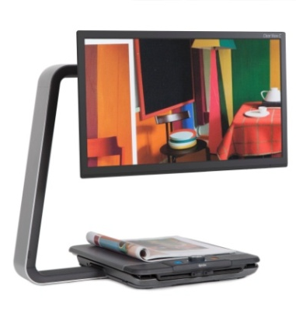
El ClearView C HD y el ClearView C One de Optelec tiene un único diseño en forma de C que proporciona mayor comodidad de lectura y espacio de trabajo de lupas tradicionales.

¡Esperamos que disfrute trabajar con el ClearView C!

2.1 ¿Qué contiene la caja?

El empaque del ClearView C contiene los siguientes elementos:

- El ClearView C
- Un cable de alimentación
- Un panel de control inalámbrico
- Instrucciones de uso para el panel de Control inalámbrico
- Este manual del usuario
- Instrucciones para cambiar el montaje del tablero de lectura
Opcional:

- La bandeja de tablero Comfort
En caso de notar que dentro del empaque falta alguno de los elementos arriba mencionados, por favor, póngase en contacto con su proveedor Optelec.

2.2. Conocer su ClearView C

Las siguientes figuras muestran los componentes principales de su ClearView C.

- Monitor  - Tablero de lectura  - Brazo en forma de C  - Panel de control  - Frenos deslizables X/Y  - Manija  - Interruptor principal | - Caja de la cámara  - Salida HDMI  - Entrada HDMI  - Entrada de alimentación  - Salida de alimentación  - Conexión de cámara (Voz)

2.3. Desembalaje e instalación

El ClearView C se entrega ya montado en una sola caja. Tan solo tiene que hacer es desembalar el ClearView C, conectar el cable de alimentación a la unidad y enchufar el otro extremo del cable de alimentación en una toma de corriente.

Para armar el ClearView C, siga los pasos a continuación:

- Enchufe el cable de alimentación en una toma de corriente.
- Presione el botón de alimentación ubicado en la parte izquierda de la caja electrónica.

2.4 Cambiar el montaje del tablero
Montaje Compact Montaje Comfort

El ClearView C cuenta con dos opciones de montaje de tablero: el montaje Compact y el montaje Comfort. El montaje Compact es el montaje estándar. Si prefiere tener más espacio de superficie, por ejemplo, para hacer manualidades o leer documentos voluminosos, puede cambiarse el tablero al montaje Comfort. Por favor, consulte el plan de montaje proporcionado en donde se encuentran las instrucciones de instalación ilustradas.

Para cambiar el montaje Compact al montaje Comfort:
- Retire el monitor. Suelte los frenos y deslice el tablero hacia la derecha.
- Afloje el mando negro.
- Vuelva a deslizar el tablero en su posición y fije los frenos deslizándolos hacia el centro.
- Sujete el tablero y extraiga el brazo hasta oír un clic.
- Deslice el tablero hacia la derecha y fije el mando negro.
- Retire la tapa en la parte superior del brazo en forma de C y afloje el mando negro.
- Deslice el monitor y la caja de la cámara hacia la derecha, fije el mando negro y vuelva a tapar el brazo.
- Vuelva a colocar el monitor en el suporte.

Para volver al montaje Compact:
- Retire el monitor.
- Suelte los frenos y deslice el tablero hacia la derecha.
- Afloje el mando negro.
- Vuelva a deslizar el tablero en su posición y fije los frenos deslizándolos hacia el centro.
- Sujete el tablero y empuje el brazo hasta oír un clic.
- Deslice el tablero hacia la derecha y fije el mando negro.
- Retire la tapa en la parte superior del brazo en forma de C y afloje el mando negro.
- Deslice el monitor y la caja de la cámara hacia la izquierda, fije el mando negro y vuelva a tapar el brazo.
- Vuelva a colocar el monitor en el suporte.

El ClearView C Flex
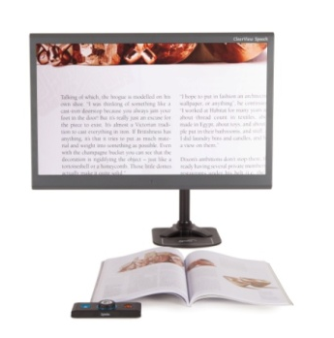
El Nuevo ClearView C Flex de Optelec es un Sistema de amplificación único que cuenta con un diseño de ahorro de espacio para une mayor comodidad de lectura. El ClearView C Flex proporciona una superficie de trabajo todavía más ancha, haciéndolo ideal para ser utilizado en los espacios de trabajo o de estudio.

¡Esperamos que disfrute trabajar con el ClearView C Flex!

3.1. ¿Qué contiene la caja del ClearView C Flex?

El empaque del ClearView C Flex contiene los siguientes elementos:

- El brazo ClearView C Flex
- El monitor ClearView C Flex
- El soporte ajustable ClearView C Flex
- La caja de la cámara ClearView C Flex
- 2 llaves de hexágono
- Un cable de alimentación y un cable HDMI
- Un panel de control inalámbrico
- Instrucciones de uso para el panel de Control inalámbrico
- Este manual del usuario
- Instrucciones para montar el ClearView C Flex

Opcional:

- El tablero de lectura
- La bandeja de tablero Comfort

En caso de notar que dentro del empaque falta alguno de los elementos arriba mencionados, por favor, póngase en contacto con su proveedor Optelec.

3.2. Conocer su ClearView C Flex

Las siguientes figuras muestran los componentes principales del ClearView C Flex.
- Monitor  - Tablero (opcional)  - Panel de control  - Frenos deslizables X-Y  - Interruptor principal  - Caja de la cámara | - Salida HDMI  - Entrada HDMI  - Entrada de alimentación  - Salida de alimentación  - Conexión de cámara (voz)

3.3. Desembalaje e instalación del ClearView C Flex

El ClearView C Flex se entrega ya montado en cajas y tiene que ser montado antes de usarlo. Por favor, consulte las instrucciones proporcionadas en la caja para montar el ClearView C Flex.

Para instalar y armar el ClearView C Flex, siga los pasos a continuación:
- Desembale las cajas del ClearView C Flex.
- Coloque la parte inferior del ClearView C Flex sobre una mesa estable y fíjelo con el tornillo.
- Coloque la parte superior del ClearView C Flex encima de la parte inferior.
- Si usa el ClearView C Flex junto con el tablero de lectura, monte el brazo sobre el poste, a la posición más alta.
- Utilice las llaves de hexágono proporcionadas para fijar los tornillos de las partes superior e inferior del brazo.
- Instale el soporte ajustable del monitor.
- Coloque el monitor sobre el soporte ajustable.
- Deslice la caja de la cámara hasta su posición extrema del brazo. Si la cara de la cámara no mira hacia abajo en el tablero de lectura, ajuste el Angulo de visualización utilizando el tornillo de ajuste que se encuentra en la parte superior del soporte de la caja de la cámara.
- Conecte los cables.
- Enchufe el cable de alimentación en una toma de corriente.
- Si el ClearView C Flex no se enciende inmediatamente, presione el botón de alimentación ubicado en la parte izquierda de la caja electrónica.

Funcionamiento

4.1. Introducción

Cuando utiliza el ClearView C, coloque las manos suyas sobre los apoyas muñecas ubicados en la parte delantera del tablero, ya que esto facilita el acceso a los botones de control y el movimiento estable del tablero.

El ClearView C cuenta con un panel de Control inalámbrico que se encuentra en el tablero de lectura entre los dos apoyas muñecas. Si el panel de Control está puesto en el tablero de lectura con el logotipo de Optelec frente a Usted, puede acceder a los botones de funciones sencillas del ClearView C.

Para acceder a los botones de las funciones avanzadas, gire el panel de Control hasta ver cinco botones rectangulares frente a Usted.

4.2. El panel de control sencillo

El panel de Control sencillo está puesto correctamente en el tablero de lectura cuando el logotipo de Optelec está frente a Usted y los tres grandes botones se ubican en la parte superior del panel de control.

4.2.1. Encender y apagar el ClearView C
Para encender el sistema junto con el monitor, presione el botón de alimentación naranja que se encuentra al lado de la rueda del zoom en el panel de control. El ClearView C se encenderá en el mismo modo de visualización en el que se apagó.

La cámara tardará unos 5 segundos en inicializarse antes de desplegar una imagen en pantalla.

Si el ClearView no se enciende, verifique que todos los cables estén conectados y que el interruptor principal ubicado al lado izquierdo de la caja de la cámara en la parte trasera del monitor esté en su posición de encendimiento.

4.2.2. Ajustar la amplificación
Ubique la rueda del zoom que se encuentra en el centro del panel de control. Gírela en el sentido horario para aumentar la amplificación y en el sentido contrario para reducirla.

4.2.3. Seleccionar el modo de visualización
Al presionar el botón Modo blanco ubicado en el centro de la rueda del zoom le permitirá recorrer de dos a cinco modos de visualización, dependiente de la configuración del sistema:
- Modo a todo color: Este modo despliega texto y fotografías a todo color.
- Modo de lectura 1: Se usa este modo para realizar el contraste del texto y fondo. Por defecto, este modo despliega texto y fotografías en color negro sobre fondo blanco. Se puede cambiar los colores del texto y fondo en el menú del ClearView C.
- Modo de lectura 2 (opcional): Se usa este modo para realizar el contraste del texto y fondo. Por defecto, este modo despliega texto y fotografías en color blanco sobre fondo negro. Se puede cambiar los colores del texto y fondo o desactivarlos en el menú del ClearView C.
- Modo de lectura 3 (opcional): Se usa este modo para realizar el contraste del texto y fondo. Este modo despliega texto y fotografías en los colores configurados. Por defecto, este modo está desactivado. Se puede activar y cambiar los colores del texto y fondo en el menú del ClearView C.
- Modo de lectura 4 (opcional): Se usa este modo para realizar el contraste del texto y fondo. Este modo despliega texto y fotografías en los colores configurados. Por defecto, este modo está desactivado. Se puede activar y cambiar los colores del texto y fondo en el menú del ClearView C.

4.2.4. Activar y desactivar la iluminación del objeto
Presione el botón Modo blanco durante cuatro segundos para desactivar la iluminación del objeto. Esta opción resulta útil cuando quiera eliminar los reflejos provocados por las luces. Al presionar el mismo botón de nuevo volverá a activar la iluminación y pasará al siguiente modo de lectura. Al presionarlo durante cuatro segundos le permitirá de reactivar la iluminación del objeto sin pasar al siguiente modo de lectura.

4.2.5. Función Panorama (localizador de posición)
Esta función le permite obtener una vista global de un documento para que pueda ubicarse rápidamente en una parte específica del texto.
Presione el botón cuadrado Overview (panorama) de color azul para activar esta función. El ClearView C reducirá automáticamente el nivel de la amplificación y desplegará una cruz al centro de la pantalla. Mueva el tablero de lectura de modo que logre colocar en la intersección de la cruz la parte del texto que desee leer. Una vez centrado el texto, presione de nuevo el mismo botón para ampliar el texto y volver a sus ajustes de amplificación anteriores.

4.2.6. Puntero (localizador de posición)
Para activar el puntero, presione el botón cuadrado Overview (Panorama) de color azul durante tres segundos. El puntero es una luz LED roja que brilla en el centro del tablero de lectura para indicar en donde enfoca la cámara. Por ejemplo, cuando escribe, dirija su bolígrafo hacia la luz roja que brilla en el tablero de lectura para desplegarlo en el centro de la pantalla. Presione de nuevo el mismo botón para desactivar la luz LED roja. El puntero se desactivará automáticamente después de 30 segundos.

4.2.7. Bloquear el tablero de lectura y controlar la fricción
Utilice los dos frenos deslizables ubicados en la parte delantera del tablero de lectura para aumentar la fricción o para bloquear el movimiento del tablero hacia izquierda y derecha o hacia arriba y abajo. Cuando los frenos deslizables están puestos fuera de los bordes izquierdo y derecho del tablero, puede desplazar el tablero hacia izquierda, derecha, arriba y abajo libremente. Para aumentar la fricción, deslice los frenos hacia el centro del tablero. Deslice el freno izquierdo para ajustar la fricción de la izquierda hacia la derecha y viceversa. Deslice el freno derecho para ajustar la fricción de arriba hacia abajo y viceversa. Para aplicar más fricción de la izquierda hacia la derecha, deslice el freno izquierdo hacia el centro del tablero. Para aplicar más fricción de arriba hacia abajo, deslice el freno derecho hacia el centro del tablero. Controlar la fricción o fijar el tablero resulta útil cuando quiera escribir, pintar, hacer manualidades y desplazar el ClearView C, o cuando no lo usa.

4.3. El panel de control avanzado

El panel de control avanzado está puesto correctamente en el tablero de lectura cuando los cinco botones rectangulares están frente a Usted y los tres grandes botones se ubican en la parte superior del panel de control.

4.3.1. Ajustar el control de la imagen
Si las letras u otros elementos gráficos no se despliegan en pantalla claramente, utilice la función control de imagen para optimizar la imagen y aumentar la nitidez. Para ajustar la imagen, presione el botón Image Control (Control de imagen) de color blanco, marcado con un punto y un símbolo de sol, que se encuentra al extremo izquierdo. Utilice la rueda del zoom para hacer los ajustes. Si no presione ningún botón dentro de tres segundos, la rueda del zoom volverá a su función original.

4.3.2. Activar los marcadores de línea/tonos de ventana
El botón Lines / Windows (Líneas/Ventanas) de color gris, que es el segundo botón por el izquierdo, le permite recorrer los siguientes modos: marcadores de líneas, tonos de ventana, e imagen a pantalla completa. Los marcadores de línea sirven de guía para que la lectura de texto resulte más fácil o para que pueda escribir por debajo del ClearView C. Los tonos de ventana se usan para esconder partes de la imagen cuando la luminosidad de la pantalla resulte molesta o para concentrarse en la lectura de unas líneas a la vez.

4.3.3. Posicionar los marcadores de línea/tonos de ventana
Cuando los marcadores de línea o los tonos de ventana están activados, presione el botón Líneas / Ventana de color gris durante 3 segundos. El marcador de línea o el tono de ventana izquierdo o superior se pone a parpadear para ser desplazado hacia arriba, abajo, izquierdo o derecho. Utilice la rueda del zoom para desplazar el marcador de línea o el tono de ventana. Presione el botón Líneas / Ventanas para ajustar el otro marcador de línea o tono de ventana. Para desplazarlos, utilice la rueda del zoom. Presione de nuevo el botón Líneas / Ventanas para salir del modo de modificación de los marcadores de línea / tonos de ventana.

Activar el menu del ClearView C
Presione el botón Menú azul ubicado en el centro para activar el menú del ClearView C. Para más información sobre el menú del ClearView C, por favor, lea el capítulo 5.

4.3.5. Alternar entre las imágenes del ClearView C y del ordenador u otro dispositivo
Si un ordenador u otro dispositivo está conectado al ClearView C, presione el botón PC gris que es el segundo botón del lado derecho, marcado con una flecha, para alternar entre las imágenes del ClearView C y del ordenador en modo a pantalla completa.
Para desplegar la imagen del ordenador correctamente en el monitor ClearView C, asegúrese que la resolución del ordenador está regulada a 1920 x 1080.

4.3.6. Bloquear el auto-foco
El ClearView C cuenta con una cámara con auto-foco que produce las imágenes más netitas en pantalla. Cuando enciende el ClearView C, el sistema se inicia automáticamente en modo auto-foco. Presione el botón Autofocus (Auto-foco) marcado con un punto y un símbolo de bolígrafo que se encuentra al extremo derecho para cambiarse al modo Bloqueo de auto-foco. Ello hará que el ClearView C deje de enfocar continuamente y fijará el enfoque en el objeto que está visualizando. Se usa este modo especialmente para tareas tales como escribir, pintar o hacer manualidades. Cuando el auto-foco está desactivado, un icono con un dibujo de bolígrafo aparece a continuación. Al presionar de nuevo este botón reactivará el modo auto-foco, desapareciendo asimismo el icono para indicar que el auto-foco está nuevamente activado.

4.4. Las pilas del panel de control
Dos pilas botón litio de tipo CR2025 alimentan el panel de control del ClearView C. La vida útil de las pilas es de dos a tres años. Si los botones del panel de control dejan de funcionar y el ClearView C tiene más de dos años, o si ya han pasado más de dos años desde que las pilas del panel de control fueron cambiadas, por favor, abra suavemente la bandeja de las pilas que se encuentra en el lado del panel de Control y sustituya las dos pilas por nuevas.

4.5. Emparejar el panel de control

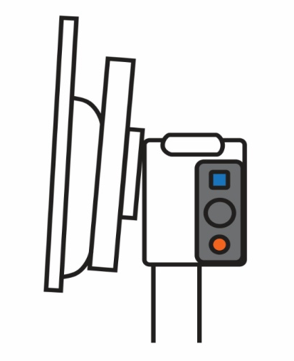
Si falta el panel de Control, o si está defectuoso y tiene que ser sustituido por un nuevo, es necesario emparejar el nuevo panel de control con el ClearView C. Para emparejarlo, siga los pasos a continuación:

- Encienda el ClearView C.
- Sujete el panel de control verticalmente y sostenga la parte inferior contra el lado derecho de la caja de la cámara que se encuentra en la parte trasera del monitor.
- Un icono aparecerá para indicar la inicialización del proceso de emparejamiento.
- Presione el botón de alimentación y el botón Overview (Panorama) simultáneamente durante cinco segundos y suéltalos.
- Si el proceso de emparejamiento se ha realizado correctamente, el icono del proceso de emparejamiento desaparecerá.
- Si el ClearView C no reconoce o no detecta el panel de Control, la secuencia de emparejamiento dejará de continuar dentro 30 segundos, y el icono del proceso de emparejamiento desaparecerá. Repita los pasos 1 a 6 hasta que el proceso de emparejamiento del panel de control se realice correctamente. Las causas posibles del proceso incorrecto serán las siguientes:
  - Las pilas del panel de Control están agotadas.
  - Los botones equivocados fueron presionados para inicializar el proceso de emparejamiento.
  - El panel de Control está dañado.

El menú del ClearView C

Le permite ajustar el brillo de la pantalla.

Le permite cambiar los combinaciones de colores en modo alto contraste o desactivar el modo alto contraste.

Le permite activar o desactivar la luz de objeto.

Le permite bloquear o desbloquear los botones del panel de control avanzado.

Le permite regular el tiempo del apago automatico.

Le permite regular el tiempo del reposo automatico.

Le permite restablecer la configuracion por defecto del fabricante.

Indica la version del firmware y las informaciones del sistema.

Le permite salir del menu.

Activar el menú
Para entrar en el menú, presione el botón Menú ubicado en el centro de la parte delantera del panel de control avanzado. Para salir del menú, presione de nuevo el botón Menú.

Navegar en el menú
Utilice la rueda del zoom para recorrer las opciones del menú. El botón Modo ubicado en el centro de la rueda del zoom activará la opción de menú seleccionada o confirmará la selección.

Salir del menú
Para salir del menú, volver al menú anterior o anular la selección, presione el botón Menú ubicado en el centro del panel de control avanzado.

Menú: Brillo

Esta opción de menú le permite ajustar el brillo de la pantalla.
- Presione el botón Menú ubicado en el panel de control avanzado para activar el menú.
- Utilice la rueda del zoom para recorrer las opciones del menú. Seleccione la opción de menú Brightness (Brillo) y presione el botón Modo para activar esta opción.
- Utilice la rueda del zoom para aumentar o reducir el brillo. Se puede seleccionar entre cinco niveles de brillo. Por defecto, el brillo está regulado a 5.
- Presione el botón Modo para confirmar la selección y salir del menú.

Menú: Color

El ClearView C suporta cuatro modos de visualización en alto contraste y el modo foto por defecto. Puede seleccionar los colores del texto y fondo para cada uno de los cuatro modos en alto contraste. Si prefiere utilizar solo un modo, puede desactivar los tres demás modos de visualización en alto contraste. Por defecto, tres modos están activados: foto a todo color, alto contraste 1 (texto negro sobre fondo blanco) y alto contraste 2 (texto blanco sobre fondo negro). Además de estas combinaciones de colores, el menú le ofrece la opción escala de grises.
- Presione el botón Menú ubicado en el panel de control avanzado para activar el menú.
- Utilice la rueda del zoom para recorrer las opciones del menú. Seleccione la opción de menú Color y presione el botón Mode (Modo) para activar esta opción.
- Seleccione uno de los cuatro modos de visualización en alto contraste utilizando la rueda del zoom. Presione el botón Modo para confirmar la selección.
- Para seleccionar una nueva combinación de colores de alto contraste, utilice la rueda del zoom para recorrer la lista de las opciones de colores. Seleccione una combinación de colores presionando el botón Modo
- Puede desactivar las combinaciones de colores de alto contraste 2, 3 y 4 seleccionando el valor OFF (Desactivar).
- Presione el botón Modo para confirmar la selección y salir del menú.

Puede seleccionarse entre las siguientes combinaciones de colores:
- Negro – Blanco  - Blanco – Negro  - Amarillo – Negro  - Negro – Amarillo  - Amarillo – Azul  - Azul – Amarillo  - Negro – Rojo  - Rojo – Negro | - Negro – Verde  - Verde – Negro  - Negro – Rosa  - Rosa – Negro  - Azul – Blanco  - Blanco – Azul  - Negro – Ámbar  - Ámbar – Negro  - Escala de grises

Menú: Luz

Esta opción de menú le permite activar o desactivar las luces del objeto ubicadas a la izquierda y a la derecha de la cámara cuando la unidad está encendida. Por defecto, las luces del objeto están activadas. Si selecciona el valor OFF (Desactivar), las luces no se encenderán cuando enciende la unidad.
- Presione el botón Menú ubicado en el panel de control avanzado para activar el menú.
- Utilice la rueda del zoom para recorrer las opciones del menú. Seleccione la opción de menú Luz (Light) y presione el botón Modo para activar esta opción.
- Seleccione el valor ON (Activar) utilizando la rueda del zoom para activar las luces del objeto. Presione el botón Modo para confirmar la selección. Al seleccionar el valor OFF (Desactivar) desactivará las luces del objeto.
- Presione el botón Modo para confirmar la selección y salir del menú.

Menú: Bloqueo

Esta opción de menú le permite bloquear y desbloquear los botones avanzados del panel de Control. Si el bloqueo está activado, los botones avanzados estarán bloqueados. Solo el botón Menú se quedará desbloqueado. Para desbloquear el panel de control, presione el botón Menú y manténgalo presionado durante 5 segundos para entrar en el menú.

Para bloquear los botones avanzados del panel de control:
- Presione el botón Menú ubicado en el panel de control avanzado para activar el menú.
- Utilice la rueda del zoom para recorrer las opciones del menú. Seleccione la opción de menú Lock (Bloqueo) y presione el botón Modo para activar esta opción.
- Para bloquear el panel de control avanzado, seleccione el valor ON (Activar) utilizando la rueda del zoom. Presione el botón Modo para confirmar la selección. Al seleccionar el valor OFF (Desactivar) desbloqueará el panel de control avanzado.
- Presione el botón Modo para confirmar la selección y salir del menú

Para desbloquear los botones avanzados del panel de control:
- Presione el botón Menú y manténgalo presionada durante 5 segundos.
- Utilice la rueda del zoom para recorrer las opciones del menú. Seleccione la opción de menú Lock (Bloqueo) y presione el botón Modo para activar esta opción.
- Para desbloquear el panel de control avanzado, seleccione el valor OFF (Desactivar) utilizando la rueda del zoom. Presione el botón Modo para confirmar la selección.
- Presione el botón Modo para confirmar la selección y salir del menú.

Menú: Alimentación

Esta opción de menú le permite regular el tiempo de la función del apago automático del ClearView C. Por defecto, el tiempo del apago automático está regulado a 5 minutos. Después de estos 5 minutos, el ClearView C se apagará automáticamente después que los 15 minutos de reposo se hayan pasado. Por defecto, el tiempo total del apago automático de la unidad es de 20 minutos. Es posible de regular el tiempo del apago automático a 5, 15, 30 minutos o a nunca.
- Presione el botón Menú ubicado en el panel de control avanzado para activar el menú.
- Utilice la rueda del zoom para recorrer las opciones del menú. Seleccione la opción de menú Power (Alimentación) y presione el botón Modo para activar esta opción.
- Seleccione el tiempo deseado utilizando la rueda del zoom. Presione el botón Modo para confirmar la selección. Al seleccionar el valor NEVER (Nunca) desactivará la función del apago automático.
- Presione el botón Modo para confirmar la selección y salir del menú.

Menú: Reposo

Esta opción de menú le permite regular el tiempo del modo de reposo del ClearView C para conservar energía. Para anular el modo de reposo, toque cualquier botón. Por defecto, el tiempo del modo de reposo está regulado a 15 minutos. Es posible de regular el tiempo del modo de reposo a 5, 15, 30 minutos o a nunca.
Al presionar el botón de alimentación, la unidad siempre se pondrá en modo de reposo antes de apagarse según la configuración del apago automático.
- Presione el botón Menú ubicado en el panel de control avanzado para activar el menú.
- Utilice la rueda del zoom para recorrer las opciones del menú. Seleccione la opción de menú Standby (Reposo) y presione el botón Modo para activar esta opción.
- Seleccione el tiempo deseado utilizando la rueda del zoom. Presione el botón Modo para confirmar la selección. Al seleccionar el valor NEVER (Nunca) desactivará el modo de reposo.
- Presione el botón Modo para confirmar la selección y salir del menú.

Menú: Restablecer

Esta opción de menú le permite restablecer la configuración por defecto del fabricante del ClearView C.
- Presione el botón Menú ubicado en el panel de control avanzado para activar el menú.
- Utilice la rueda del zoom para recorrer las opciones del menú. Seleccione la opción de menú Reset (Restablecer) y presione el botón Modo para activar esta opción.
- Para restablecer la configuración por defecto del fabricante, utilice la rueda del zoom y seleccione el valor Yes (Sí). Al seleccionar NO, la configuración seguirá siendo igual.
- Presione el botón Modo para confirmar la selección y salir del menú.
- También, se puede presionar el botón de alimentación y mantenerlo presionado durante 10 segundos.

Menú: Información

Esta opción de menú indica la versión del firmware y las informaciones del sistema. Ningún cambio es posible en este menú.
- Presione el botón Menú ubicado en el panel de control avanzado para activar el menú.
- Utilice la rueda del zoom para recorrer las opciones del menú. Seleccione la opción de menú Information (Información) y presione el botón Modo para activar esta opción.
- Para salir del menú, presione el botón Menú.

Menú: Salir

Esta opción de menú le permite salir del menú.
- Presione el botón Menú ubicado en el panel de control avanzado para activar el menú.
- Utilice la rueda del zoom para recorrer las opciones del menú. Seleccione la opción de menú Exit (Salir) y presione el botón Modo para salir del menú.

O, presione el botón Menú.

Ajustar el monitor

Es posible de ajustar la altura y el ángulo de visualización del monitor ClearView C para una mayor comodidad de lectura. El monitor puede desplazarse hacia arriba o abajo y puede inclinarse verticalmente para optimizar el ángulo de visualización.

Para colocar el monitor en la posición deseada, Sujete firmemente el panel plano de ambos lados del marco y desplace el monitor hacia arriba o abajo o ajuste el ángulo de visualización inclinando el monitor verticalmente.

El ClearView C cuenta con un soporte fabricado de un material suave para facilitar el desplazamiento de la unidad sobre una mesa. Sujete firmemente el soporte del ClearView C y gire la unidad o desplácela en otra parte de la mesa para optimizar la distancia o el ángulo de visualización.

Advertencia:
Antes de desplazar o girar el ClearView C, libere suficiente espacio en la mesa para poder desplazar la unidad, retire todos los demás objetos de la mesa, asegúrese que la longitud del cable de alimentación es suficiente para desplazar la unidad, y asegúrese que la superficie de la mesa es plana y horizontal. No desplace el ClearView C más allá de la mesa ya que esto puede provocar serios daños.

Manija de transporte

El ClearView C cuenta con una manija de transporte que se encuentra en la parte trasera del monitor. Para prevenir lesiones, asegúrese de enclavar la manija de transporte en su posición y bloquee el tablero de lectura utilizando las dos palancas de bloqueo antes de levantar el ClearView C por la manija. Para bloquear la manija:
- Baje el monitor hasta su posición más baja.
- Levante la manija que se encuentra en la parte trasera del monitor. Si el monitor está en su posición más baja, la manija se enclavará en su posición.
- Bloquee el tablero deslizándolo en su posición original y desplace las palancas de bloqueo en su posición de bloqueo. Verifique que el tablero esté bloqueado.
- Ahora está listo de levantar el ClearView C con seguridad.

Para desbloquear la manija:
- Sujete firmemente el monitor y súbalo hacia arriba.

Apéndice A: Problemas eventuales y sus soluciones

Configuración por defecto del fabricante
- Si tiene dificultades operar el sistema, puede restablecer la configuración por defecto del fabricante. Apague el ClearView C y espere 3 segundos. Enciéndelo de nuevo presionando el botón del interruptor principal. Luego, presione y mantenga presionado el botón de alimentación durante 10 segundos. También, puede volver a la configuración por defecto del fabricante mediante la opción Reset (Restablecer) en el menú del ClearView C.

No hay imagen en el monitor ClearView C después de encenderlo:
- Controle todos los contactos y las conexiones tanto de cables como de hardware.
- Verifique que el botón de alimentación en la parte trasera del monitor a la izquierda de la caja de la camera esté encendido.

Los botones en el panel de control non funcionan:
- Verifique que las pilas en el panel de Control no estén vacías. La vida útil de Las pilas del panel de Control es de dos a tres años.
- Verifique que el panel de Control esté emparejado con el ClearView C. Si no es el caso, emparéjelo con el ClearView C.

Imagen fuera de foco:
- Si el icono dibujando un bolígrafo parece en la esquina superior derecha de la pantalla, presione el botón Autofocus (Auto-foco) para volver al modo auto-foco.
- Limpie la pantalla del monitor usando un paño no abrasivo.

Imágenes y textos parecen grises o tienen poco contraste:
- Presione el botón Modo para cambiarse al modo de lectura en alto contraste.
- Regule el control de la imagen usando el panel de Control.
- Ajuste el brillo mediante el menú.

No aparece imagen en el ordenador:
- Controle los cables de contacto (HDMI) del ordenador a la caja de la cámara del ClearView C (no conecte el ordenador directamente al monitor).
- Asegúrese que la resolución del ordenador esté regulada a 1920x1080.
- Verifique que no haya desperfectos en el ordenador, conectando el ordenador directamente al monitor.

El tablero de lectura no se mueve o no se mueve de manera fluida:
- Verifique que los frenos deslizables estén puestos fuera de los bordes del tablero.
- Verifique que los frenos deslizables no presenten polvo u obstrucciones.

Apéndice B: Seguridad e avisos normativos

Lea atentamente las instrucciones antes de instalar el ClearView C. Conserve este manual como guía para eventual referencia futura.
- Utilice el ClearView C únicamente adentro. No exponga el ClearView C a cambios repentinos o extremos de temperatura o de humedad. No coloque el ClearView C cerca de un radiador o calefactor, o donde permanezca expuesto directamente a la luz solar, ya que esto puede dañar sus circuitos eléctricos u ópticos.
- No coloque el ClearView C sobre una superficie inestable, ya que esto puede causar la caída del ClearView C lo que podría provocar serios daños a la unidad o lesiones al usuario.
- Sujete firmemente el monitor por el marco mientras lo coloca y lo ajusta en la posición deseada, para así asegurar la estabilidad del sistema en su totalidad.
- El tablero de lectura, la manija y el monitor contienen partes móviles. Tenga cuidado cuando ajuste la posición de la pantalla y opere el tablero. Pueden producirse lesiones si los dedos o pedazos sueltos de ropa quedan atrapados en los mecanismos de operación. Si encuentra dificultades operar el ClearView C de manera segura, póngase en contacto con su proveedor Optelec.
- Cuando es necesario transportar el ClearView C utilizando la manija, asegúrese de bajar el monitor hasta su posición más baja, bloquear el tablero de lectura y enclavar la manija en su posición antes de levantar la unidad. Pueden producirse lesiones si los dedos o pedazos sueltos de ropa quedan atrapados en los mecanismos de operación. Si encuentra dificultades operar la manija de manera segura, póngase en contacto con su proveedor Optelec.
- Póngase en contacto con su proveedor Optelec cuando sea necesaria una reparación o mantenimiento. No abra el ClearView C, ya que ello invalidaría la garantía.
- Cuando quiera trasladar a ClearView C de un sitio a otro, Sujete el ClearView C agarrándolo de la manija o del soporte.
- Apague siempre el ClearView C cuando no esté en uso.
- Desenchufe siempre el ClearView C antes de limpiarlo. Use un paño suave para limpiar la parte externa. No use agentes de limpieza o materiales abrasivos debido a que dañarían el ClearView C.
- Solo utilice el cable de alimentación proporcionado con la unidad.

Contacto / soporte al producto
Si tiene preguntas sobre cómo armar, operar o instalar el ClearView C, por favor, póngase en contacto con su proveedor Optelec o con la oficina central de Optelec, utilizando la información de contacto que aparece al final de este manual.

Condiciones de garantía
Optelec garantiza que el ClearView C, a partir de su fecha de entrega, está libre de defectos de materiales y de fallos por mano de obra.
La garantía no es transferible, ni es aplicable a grupos o multiusuarios. El ClearView C ha sido diseñado para el comprador individual para su uso dentro y fuera de su domicilio. Optelec se reserva el derecho a reparar o reemplazar cualquier ClearView C comprado, por un producto similar o superior.
Bajo ningunas circunstancias, ni Optelec ni sus distribuidores serán responsables por daños indirectos o resultantes. Las indemnizaciones al usuario original se limitan al reemplazo del ClearView C. Esta garantía es válida solamente cuando se le ha dado servicio a la unidad en el país de compra original, estando intactos los sellos. En caso de reclamos adicionales de garantía, o de servicio durante o después del período de garantía, por favor póngase en contacto con su proveedor Optelec.

Optelec no asume responsabilidad alguna por el uso de este equipo de manera diferente o con otros objetivos de lo descrito en este manual.

Aviso RAEE
La directiva relativa a los Residuos de Aparatos Eléctricos y Electrónicos (RAEE), una ley n aplicación desde el 13 de febrero del 2003 en todo el ámbito de la Unión Europea, ha resultado en cambios importantes con respecto al tratamiento de estos equipos una vez llegados al final de su vida útil.
El propósito primero de esta directiva es de establecer medidas destinadas a prevenir la formación de los RAEE y a fomentar el reciclaje, la reutilización y la recuperación de los residuos de estos equipos para reducir su contaminación.
El símbolo de la directiva RAEE (indicado por la izquierda), que figura en el producto o en su embalaje, significa que el producto no debe ser mezclado ni eliminado con sus residuos domésticos. Es su responsabilidad de eliminar todos sus residuos de equipos eléctricos o electrónicos, relocalizándolos a un centro de reciclaje y de tratamiento de residuos peligrosos. La recogida y el reciclaje apropiados de sus residuos de equipos eléctricos y electrónicos al tiempo de su eliminación contribuirán a la protección del medio ambiente y de la salud. Si desea obtener más información sobre las medidas de eliminación y recogida de los equipos eléctricos y electrónicos, por favor póngase en contacto con el centro administrativo de su localidad, el servicio de recogida de residuos domésticos, el vendedor o el fabricante del producto.

Conformidad RoHS
Este producto se cumple con la Directiva 2011/65/EU del Parlamento Europeo y del consejo del 1 de julio del 2011, con respecto a las restricciones acerca del uso de substancias peligrosas en los equipos eléctricos y electrónicos (RoHS-II) y a sus modificaciones.

Conformidad
Este producto está en conformidad con las exigencias de seguridad de las siguientes normativas:
Council directive 93/42/EEC of 14th June 1993 concerning medical devices Class I / Annexe VII
Los equipos médicos eléctricos requieren precauciones especiales con respecto a la CEM (Compatibilidad electromagnética) y deben ser instalados y puestos en servicio según las disposiciones de la CEM.

ADVERTENCIA: El uso de accesorios, transductores y cables que no sean las piezas originales de recambio de componentes internos vendidas por el fabricante del ClearView C pueden ocasionar un aumento en las emisiones o una disminución de la inmunidad del ClearView C.

Este dispositivo lleva los indicadores de aprobación de la CE, FCC y la marca de aprobación de UL.

Apéndice C: Características técnicas

Foco Auto-foco con bloqueo de enfoque
Resolución 1920x1080
Dimensiones del pie de la unidad 42 x 51 cm (montaje Compact)
42 x 62 cm (montaje Comfort)
Dimensiones del tablero 42 x 32 cm (tablero Compact)
42 x 42 cm (tablero Comfort)
Alimentación Integrada 110 - 240 voltios CA
Frecuencia neta 50 - 60 Hz

Condiciones de funcionamiento
Temperatura +10°C a +35°C
Humedad < 70%, no condensación

Condiciones de transporte y de almacenamiento
Temperatura -10°C a +40°C
Humedad < 95%, no condensación

Bedienungsanleitung

Version 1.7.2
Copyright 2018 Optelec BV
Alle Rechte gesichert

Optelec
P.O. Box 399
2993 LT Barendrecht
The Netherlands
Telefon: +31 (0)88 6783 444. Fax +31 (0)88 6783 400
E-mail: info@optelec.nl
Website: www.optelec.com

Einleitung

Herzlichen Glückwunsch zum Erwerb des ClearView C, einem von Optelec entwickelten Bildschirmlesegerät. Mit Hilfe dieses hochwertigen ClearView C können Sie Lesen, Schreiben, Fotos betrachten, Basteln und vieles mehr.
Der ClearView C vergrößert und verbessert Texte, Gegenstände und Bilder und ermöglicht Ihnen die Darstellung mit Ihrer bevorzugten Helligkeits- und Kontrasteinstellung und einer damit verbundenen hochkontrastreichen Farb-kombination. Er ist einfach zu bedienen und lässt sich zu Hause, an der Arbeit oder in der Schule einsetzen.

Der ClearView C besitzt ein verbessertes ergonomisches, modulares Design.
Dieses ist für eine einfache Bedienbarkeit, komfortables Lesen und größtmöglichen Arbeitsraum konzipiert worden. Mit dem hochwertigen Lesetisch schieben Sie Texte oder Vorlagen gleitend unter der Kamera vorbei. Mit der benutzerfreundlichen, herausnehmbaren Bedieneinheit wechseln Sie zwischen der Bedienung von Grundfunktionen oder Erweiterten Funktionen. Das ClearView C Design sorgt für eine bequeme Lesehaltung und passt perfekt in Ihre Wohnlandschaft.

Über dieses Handbuch

Bei Optelec werden Produkte mit deren Funktionen kontinuierlich verbessert. Neue Funktionen könnten deshalb nicht immer aktuell in die mitgelieferten Bedienungsanleitungen eingefügt sein. Bitte informieren Sie sich auf unserer Homepage www.optelec.de im Bereich Kundenservice über neue Versionen Ihrer Bedienungsanleitung.

Diese Anleitung wird Ihnen helfen, sich mit den ClearView C Funktionen und dessen Bedienung vertraut zu machen. Bitte lesen Sie vor Gebrauch des ClearView C sorgfältig alle Hinweise.

Bitte beachten Sie dass der ClearView C ein modulares System ist. Durch verschiedene Module können verschiedene ClearView C Modelle zusammengebaut werden. Dieses Handbuch beschreibt alle zur Zeit verfügbaren Modelle. Einige Features und Funktionen können durch den Einsatz unterschiedlicher Module erreicht werden. Damit ist es möglich das verschiedenen Modelle nicht alle der hier im Handbuch beschriebenen Funktionen besitzen.

Wenn Sie Fragen und Anregungen zu diesem Produkt haben, kontaktieren Sie bitte Ihren Händler oder die Firma Optelec selbst mit Hilfe der Kontaktdaten am Ende dieser Anleitung. Wir freuen uns auf Ihr Feedback und wünschen Ihnen eine ClearView C.

Der ClearView C HD & ClearView C One

Der Optelec ClearView C HD und der Optelec ClearView C One besitzen ein einzigartiges C-förmiges Design. Dadurch bekommen Sie nicht nur mehr Freiraum beim Arbeiten sondern auch einen höheren Lesekomfort gegenüber herkömmlichen Bildschirmlesegeräten.

Was ist im Paket

Das ClearView C Paket enthält:

- den ClearView C
- ein Stromanschlusskabel
- die kabellose Bedieneinheit
- die Bedienungsanleitung für die kabellose Bedieneinheit
- diese Bedienungsanleitung
- ein Demonstrationsposter zur optimalen, komfortablen Aufstellung
Optional:

- die Komfort-Lesetischplatte
Sollte etwas davon in Ihrem Paket fehlen, kontaktieren Sie bitte Ihren Optelec Händler.

Lernen Sie Ihren ClearView C kennen

Die folgende Abbildung erklärt die Hauptkomponenten des ClearView C.

- Bildschirm  - X-Y-Lesetisch  - C-förmiger Arm  - Bedieneinheit  - X & Y Feststellreiter  - Tragegriff  - Strom-Hauptschalter | - Kamera-Box  - HDMI-Ausgang  - HDMI-Eingang  - Stromausgang  - Stromeingang  - Kameraanschluss (“Speech”)

Auspacken und Aufstellen

Der ClearView C wird aufgebaut ausgeliefert. Sie brauchen den ClearView C nur auszupacken und das Stromanschlusskabel in das Gerät und in Ihre Steckdose einzustecken.

Um den ClearView C anzuschließen, gehen Sie bitte wie folgt vor:

- Stecken Sie das Stromanschlusskabel in das Gerät und in Ihre Steckdose;
- Schalten Sie mit dem Ein- Ausschalter an der linken Seite der Kamera Box den ClearView C ein.

Einstellen des Lesetisches
Kompakt-Variante Komfort- Variante

Der ClearView C besitzt zwei Lesetisch-Varianten: Die Kompakt-Variante und die verlängerte Komfort-Variante. Die Kompakt-Variante ist die Positionierung. Wenn Sie mehr Freiraum für das Lesen von größeren Dokumenten oder Bildern benötigen, so können Sie die Komfort-Variante wählen. Bitte beachten Sie das “ Demonstrationsposter zur optimalen, komfortablen Aufstellung” mit den Bildern zur schritt weisen Umstellung.

Zum Umbau der Kompakt in die Komfort Variante:
- Entfernen Sie den Bildschirm aus der neigbaren Bildschirmhalterung;
- Lösen Sie die Lesetischbremsen mit den Feststellgleitern und schieben Sie den beweglichen Teil des Lesetisches nach rechts;
- Lösen Sie die schwarze Flügelschraube;
- Schieben Sie den Lesetisch wieder zurück und bremsen ihn wieder;
- Halten Sie den Lesetisch fest und ziehen den Arm bis Anschlag heraus;
- Schieben Sie den Lesetisch wie vorher schon beschrieben nach rechts und drehen Sie die schwarze Flügelschraube wieder fest;
- Entfernen Sie den Deckel von der Oberseite des C-förmigen Armes und lösen Sie die schwarze Flügelschraube;
- Schieben Sie die Kamerabox nach rechts, drehen die schwarze Flügelschraube fest und setzen den Deckel wieder auf;
- Setzen Sie den Bildschirm wieder in die Bildschirmhalterung ein;

Zum Umbau der Komfort in die Kompakt Variante:
- Entfernen Sie den Bildschirm aus der neigbaren Bildschirmhalterung;
- Lösen Sie die Lesetischbremsen mit den Feststellgleitern und schieben den beweglichen Teil des Lesetisches nach rechts;
- Lösen Sie die schwarze Flügelschraube;
- Schieben Sie den Lesetisch wie vorher schon beschrieben nach rechts und drehen die schwarze Flügelschraube wieder fest;
- Halten Sie den Lesetisch fest und schieben den Arm bis Anschlag ein;
- Schieben Sie den Lesetisch wie vorher schon beschrieben nach rechts und drehen Sie die schwarze Flügelschraube wieder fest;
- Entfernen Sie den Deckel von der Oberseite des C-förmigen Armes und lösen Sie die schwarze Flügelschraube;
- Schieben Sie die Kamerabox nach links, drehen die schwarze Flügelschraube fest und setzen den Deckel wieder auf;
- Setzen Sie den Bildschirm wieder in die Bildschirmhalterung ein;

Der ClearView C Flex
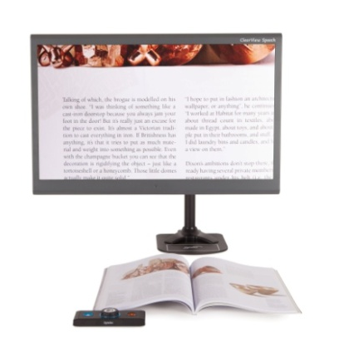
Der neue Optelec Clearview C Flex ist ein einzig-artiges Bildschirmlesegerät in einem platzsparenden Design, das Ihr Leseerlebnis verbessert. Es bietet Ihnen mehr Arbeitsfläche als je zuvor und ist ideal am Arbeitsplatz oder in der Schule einzusetzen. Wir wünschen Ihnen viel Freude mit Ihrem ClearView C Flex.

Was ist im Paket

Das ClearView C Flex Paket enthält:

- den ClearView C Flex Arm
- den ClearView C Flex Bildschirm
- den ClearView C Flex Bildschirmhalter
- die ClearView C Flex Kamerbox
- 2 Innensechskantschlüssel
- ein Stromanschlusskabel und ein HDMI-Anschlusskabel
- die kabellose Bedieneinheit
- die Bedienungsanleitung für die kabellose Bedieneinheit
- diese Bedienungsanleitung
- die Bedienungsanleitung zur Aufstellung des ClearView C Flex
Optional:
- den X-Y brems- und feststellbaren Lesetisch
- die Komfort-Lesetischplatte
Sollte etwas davon in Ihrem Paket fehlen, kontaktieren Sie bitte Ihren Optelec Händler.

Lernen Sie Ihren ClearView C Flex kennen

Die folgende Abbildung erklärt die Hauptkomponenten des ClearView C Flex.

- Bildschirm  - X-Y-Lesetisch (optional)  - Bedieneinheit  - X & Y Feststellreiter  - Strom-Hauptschalter  - Kamera-Box | - HDMI-Ausgang  - HDMI-Eingang  - Stromausgang  - Stromeingang  - Kameraanschluss (“Speech”)

Auspacken und Aufstellen des ClearView C Flex

Der ClearView C Flex wird in einzelnen Kartons geliefert und muss vor Inbe-triebnahme zusammengebaut werden. Bitte beachten Sie die mitgelieferte Aufstellanleitung.

Gehen Sie zum Aufbau des ClearView C Flex wie folgt vor:
- Entnehmen Sie die Teile des ClearView C Flex den Verpackungen;
- Schrauben Sie das Unterteil des ClearView C Flex an einem stabilen Tisch fest;
- Montieren Sie das Oberteil des ClearView C Flex in das Unterteil;
- Falls Sie den Clearview C Flex mit einem X-Y Lesetisch benutzen montieren Sie den Arm in der höchstmöglichen Position;
- Benutzen Sie die Innensechskantschlüssel um das Ober- und das Unterteil fest zu verschrauben;
- Montieren Sie den Bildschirmhalter;
- Montieren Sie den Bildschirm an den Bildschirmhalter;
- Schieben Sie die Kamerabox in die dafür vorgesehene Halterung am oberen Ende des Arms. Sollte die Kamera nicht gerade auf die Tischhalterung zeigen justieren Sie den Darstellungswinkel mit Hilfe der Feststellschraube oben am Kameraboxhalter;
- Stecken Sie die Kabel in die ClearView C Geräte ein;
- Stecken Sie das Stromanschlusskabel in die Steckdose;
Falls der ClearView C Flex nach kurzer Zeit kein Bild zeigt betätigen Sie bitte den Stromhauptschalter an der linken Seite der Kamerabox.

Inbetriebnahme

Einführung

Zum Arbeiten mit dem ClearView C legen Sie Ihre Hände auf die Hand-ballenauflage an der Vorderseite des Lesetisches. So können Sie die Bedienelemente auch während des Lesens gut erreichen.

Der ClearView C ist mit einer drahtlosen Bedieneinheit zwischen den beiden Handballenauflagen am Lesetisch ausgestattet. Wenn diese Bedieneinheit mit dem Optelec Logo sichtbar zu Ihnen zeigt, können Sie die Grund-funktionen nutzen.

Für die Erweiterungsfunktionen drehen Sie die Bedieneinheit einfach herum so dass die fünf rechteckigen Tasten zu Ihnen zeigen.

Nutzung der Bedieneinheit mit den Grundfunktionen

Die Bedieneinheit für die Nutzung der Grundfunktionen ist richtig eingesteckt, wenn das Optelec Logo zu sehen ist und die drei großen Tasten nach oben zeigen.

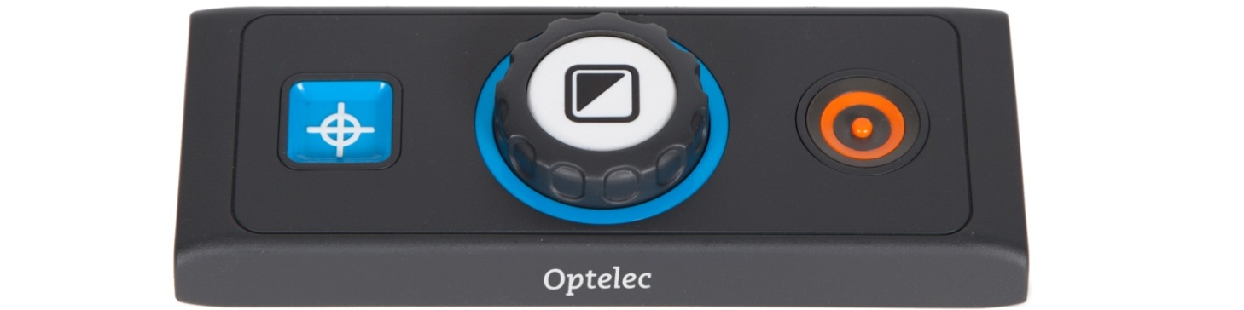

4.2.1. Ein- Ausschalten
Um das System und den Bildschirm einzuschalten, drücken Sie die runde orange Ein/Aus-Taste neben dem Vergrösserungsregler auf der Bedieneinheit. Der ClearView C startet in dem gleichen Modus in dem Sie ihn beim letzten Male ausgeschaltet haben.

Es dauert ungefähr fünf Sekunden, bis die Kameraeinheit initialisiert ist und ein Bild gezeigt wird.

Wenn sich der ClearView C nicht einschalten lässt stellen Sie bitte sicher, dass alle Kabel eingesteckt sind und der Ein/Ausschalter an der linken Seite der Kamerabox auf “EIN” steht.

4.2.2. Einstellen der Vergrößerung
Benutzen Sie bitte den Vergrößerungs-Drehregler in der Mitte der Bedieneinheit. Durch das Drehen nach rechts erhöhen Sie die Vergrößerung, durch das Drehen nach links reduzieren Sie die Vergrößerung.

4.2.3. Lesefarben verwenden
Drücken Sie bitte den weißen Modetaster in der Mitte des Vergrößerungs-Drehreglers um durch zwei bis maximal fünf verschiedene, einstellbare Anzeigemodi zu wechseln:

- Echtfarben Foto Modus: Dieser Modus zeigt die originalen Farben Ihrer Text- oder Bildvorlage.
- Lesemodus 1: Erhöhung des Kontrastes zwischen Vorder- und Hintergrund. Vorlagen werden mit hohem Kontrast in der voreingestellten Vorder- und Hintergrundfarbe dargestellt. Werks-einstellung: Schwarzer Text auf weißem Hintergrund. Die Vorder- und Hintergrundfarben können im ClearView C Menü verändert werden.
- Lesemodus 2 (Optional): Erhöhung des Kontrastes zwischen Vorder- und Hintergrund. Bilder und Texte werden mit hohem Kontrast in der voreingestellten Vorder- und Hintergrundfarbe dargestellt. Werks-einstellung: Weißer Text auf schwarzem Hintergrund. Die Vorder- und Hintergrundfarben können im ClearView C Menü verändert werden.
- Lesemodus 3 (Optional): Erhöhung des Kontrastes zwischen Vorder- und Hintergrund. Bilder und Texte werden mit hohem Kontrast in der voreingestellten Vorder- und Hintergrundfarbe dargestellt. Werks-einstellung: Abgeschaltet. Die Vorder- und Hintergrundfarben können im ClearView C Menü eingeschaltet und verändert werden.
- Lesemodus 4 (Optional): Erhöhung des Kontrastes zwischen Vorder- und Hintergrund. Bilder und Texte werden mit hohem Kontrast in der voreingestellten Vorder- und Hintergrundfarbe dargestellt. Werks-einstellung: Abgeschaltet. Die Vorder- und Hintergrundfarben können im ClearView C Menü eingeschaltet und verändert werden.

4.2.4. Vorlagenbeleuchtung Ein/Aus
Um die Vorlagenbeleuchtung auszuschalten drücken Sie den weißen Modustaster vier Sekunden lang. Dies dient zur Vermeidung von Lichtreflektionen bei glänzenden Vorlagen. Mit weiterem Drücken der Taste schalten Sie zur nächsten Lesefarbe mit wiederkehrender Beleuchtung. Halten Sie die Taste für vier Sekunden, so wird nur die Beleuchtung ohne Wechsel der Lesefarbe eingeschaltet.

4.2.5. Übersichtsfunktion (Positionsanzeige)
Die Übersichtsanzeige ermöglicht Ihnen einen schnellen Überblick über die Vorlage und hilft Ihnen, sich auf der Vorlage zu orientieren. Drücken Sie die quadratische blaue Übersichtstaste, um die Übersichtfunktion zu benutzen. Wenn die Übersichtsfunktion aktiviert ist, stellt der ClearView C automatisch die kleinste Vergrößerung ein und zeigt ein Fadenkreuz zur Markierung der Bildmitte. Positionieren Sie Ihren gewünschten, zu lesenden Text in die Fadenkreuzmitte, in dem Sie den Lesetisch verschieben. Nachdem Sie die Lesevorlage positioniert haben, drücken Sie die Übersichtstaste erneut und der zu lesende Text wird in der vorher gewählten Vergrößerung dargestellt.

4.2.6. Lichtzeiger (Positionsanzeige)
Durch Drücken der quadratischen blauen Übersichtstaste für drei Sekunden aktivieren Sie ein rotes LED-Licht, das einen Lichtpunkt auf den Lesetisch wirft. Dieser Lichtpunkt hilft Ihnen, den Erfassungspunkt der Kamera auf dem Lesetisch zu finden. Zum Beispiel: Zum Schreiben setzen Sie den Stift auf den roten Punkt auf dem Lesetisch. Dieser Punkt wird dann zentriert im Bildschirm gezeigt. Nach 30 Sekunden wird der Lichtpunkt automatisch abgeschaltet. Alternativ können Sie auch die Übersichtstaste vorher erneut zum Abschalten drücken.

4.2.7. Lesetisch feststellen oder bremsen
Benutzen Sie die zwei Gleiter an der Vorderseite des Lesetisches, um die Links/Rechts- oder Auf/Ab-Bewegung zu bremsen oder sogar festzustellen. Wenn sich die Gleiter in den äußeren linken und rechten Ecken befinden, ist der Lesetisch in alle Richtungen frei bewegbar. Vom Bremsen bis hin zum Feststellen des Lesetisches schieben Sie die Gleiter Richtung Mitte. Der linke Gleiter bremst oder blockiert die Links/Rechts-Bewegung und der rechte Gleiter bremst oder blockiert die Auf/Ab-Bewegung. Um die maximale Bremskraft zu erreichen schieben Sie die beiden Gleiter in die Mitte. Das Bremsen oder Blockieren der Lesetischbewegung kann beim Schreiben, Malen oder Basteln nützlich sein. Blockieren Sie bitte den Lesetisch ebenfalls beim Transportieren des ClearView C oder auch wenn Sie ihn nicht mehr benutzen.

Die Erweiterungsfunktionen der Bedieneinheit

Die Erweiterungsfunktionen der Bedieneinheit benutzen Sie, wenn die Seite mit den fünf rechteckigen Tasten zu Ihnen zeigt und die Bedieneinheit mit den drei großen Tasten nach oben liegt.

Einstellen der Bildqualität
Falls Buchstaben oder andere Bildelemente nicht ganz klar dargestellt werden, benutzen Sie diese Funktion um das Bild zu verbessern und die Bildschärfe zu erhöhen. Zum Einstellen drücken Sie die weiße Taste mit dem fühlbaren Punkt und dem Sonnen-Symbol (ganz linke Taste). Mit dem Vergrößerungs-regler stellen Sie nun die Bildqualität ein. Drehen Sie diesen nicht innerhalb drei Sekunden so wird er wieder zum Vergrößerungsregler.

Einschalten der Hilfslinie/der Bildschirmabdeckung
Durch das Drücken der Hilfslinien/Bildschirmabdeckungs-Taste (zweite Taste von links) wechseln Sie den Modus zwischen Linieneinblendung, Bildschirmabdeckung oder der Vollbilddarstellung nacheinander. Die Hilfslinien können Ihnen das Lesen von Texten oder das Schreiben auf der Vorlage erleichtern. Die Bildschirmabdeckung kann benutzt werden wenn Sie die großflächige Helligkeit des Bildschirms stört oder Sie sich nur auf ein bis zwei Textzeilen konzentrieren möchten.

Positionieren der Hilfslinie/der Bildschirmabdeckung
Drücken Sie bei eingeschalteten Hilfslinien oder Abdeckungen die graue Linien/Abdeckungen-Taste für 3 Sekunden. Die obere oder linke Hilfslinie oder Abdeckung blinkt um anzuzeigen, dass sie verschoben werden kann. Benutzen Sie das Vergrößerungs-Drehrad um die Hilfslinie oder Abdeckung zu bewegen.
Drücken Sie die graue Linien/Abdeckungen-Taste um die andere Hilfslinie oder Abdeckung zu verschieben. Benutzen Sie wiederum das Vergrößerungs-Drehrad um die Hilfslinie oder Abdeckung zu bewegen.
Drücken Sie die graue Linien/Abdeckungen-Taste um den Modus wieder zu verlassen.

Einschalten des ClearView C Menüs
Drücken Sie die blaue Menütaste mit der Aufschrift “MENU” in der Mitte der Bedieneinheit um das ClearView C Menü einzuschalten. Mehr Informationen darüber erhalten Sie in dem Kapitel 5.

Umschalten zwischen ClearView C- Bild und PC- Bild
Ist eine externe Quelle, z. B. ein Computer, an den Clear-View C angeschlossen, betätigen Sie die Pfeilsymbol-Taste (zweite Taste von rechts) um zwischen dem ClearView C- Bild und dem Vollbild des Computers umzuschalten.
Zur korrekten Anzeige des Bildes der externen Quelle auf Ihrem ClearView C Bildschirm ist eine Auflösung von 1920 x 1080 notwendig.

Autofokus sperren
Der ClearView C besitzt eine Autofokuskamera die zu jeder Zeit ein scharfes Bild auf dem Bildschirm erzeugt. Sobald Sie den ClearView C einschalten, startet er mit aktiviertem Autofokus. Drücken Sie die weiße Autofokus-Taste mit dem fühlbaren Punkt und dem Symbol eines Stiftes (ganz rechte Taste) um den kontinuierlichen Autofokus auszuschalten und den Fokus auf die aktuelle Vorlage zu fixieren. Dies können Sie beim Schreiben, Malen oder Basteln benutzen. Bei ausgeschaltetem Autofokus wird ein Symbol mit durchgestrichenem Stift angezeigt. Um den Autofokus wieder einzuschalten drücken Sie erneut die Autofokus-Taste. Zur Bestätigung des aktivierten Autofokus verschwindet das Symbol wieder.

Die Batterien der Bedieneinheit
Die ClearView C Bedieneinheit wird durch zwei Knopfzellen-Batterien der Bauart CR2025 (3Volt) versorgt. Diese Batterien können zwei bis drei Jahre halten. Falls die Bedieneinheit nicht mehr funktionieren sollte, und der ClearView C schon länger als zwei Jahre ohne Batteriewechsel in der Bedieneinheit arbeitet, tauschen Sie bitte zuerst die Batterien aus. Um die Batterien zu wechseln öffnen Sie bitte vorsichtig das Batteriefach an der Unterseite der Bedieneinheit und ersetzen die Batterien.

Binden der Bedieneinheit
Falls Sie die gelieferte Bedieneinheit bei Verlust oder Defekt gegen eine neue ersetzen müssen benötigt es ein ankoppeln (Binden) der Bedieneinheit mit dem ClearView C. Dafür befolgen Sie die nachfolgende Anweisung:

- Schalten Sie den ClearView C ein;
- Halten Sie die Bedieneinheit vertikal gegen die rechte Seite der Kamerabox hinter dem Bildschirm;
- Ein Symbol auf dem Bildschirm zeigt Ihnen den Beginn der “Binden“ Prozedur an;
- Drücken Sie nun gleichzeitig die orange Ein/Aus-Taste sowie die blaue Übersichts-Taste für fünf Sekunden und lassen dann beide Tasten wieder los;
- Die “Binden” Prozedur ist erfolgreich beendet wenn das Symbol auf dem Bildschirm wieder verschwindet;
- Sollte der ClearView C die Bedieneinheit nach 30 Sekunden noch nicht erkannt und gebunden haben, so verschwindet das Symbol wieder. Wiederholen Sie bitte die Schritte 1 bis 5, bis die Bedieneinheit erkannt wurde. Folgende Gründe können zu einem fehlgeschlagenen “Binden“ geführt haben:
  - Die Batterien der Bedieneinheit sind leer;
  - Zum “Binden“ sind die falschen Tasten gedrückt worden;
  - Die Bedieneinheit ist defekt.

5. Das ClearView C Menü

Erlaubt Ihnen die Bildschirmhelligkeit einzustellen

Erlaubt Ihnen die Lesefarben zu ändern oder den hohen Kontrast für die Lesefarben auszuschalten

Erlaubt Ihnen das Ein- oder Ausschalten der Beleuchtung

Erlaubt Ihnen das Sperren oder Freigeben der erweiterten Funktionen der Bedieneinheit

Erlaubt Ihnen die Zeitverzögerung bis zum automatischen Abschalten einzustellen

Erlaubt Ihnen die Zeitverzögerung bis zum automatischen Wechseln in den “Stand By Modus“ einzustellen

Erlaubt Ihnen das Zurücksetzen des ClearView C in den Auslieferungszustand (Werkseinstellung)

Zeigt Ihnen die Firmware- und Systeminformation

Erlaubt Ihnen das Menü zu verlassen

Menü einschalten
Um das Menü einzuschalten drücken Sie bitte die Taste “MENU” in der Anordnung der Erweiterungsfunktionstasten an der Bedieneinheit. Zum Verlassen des Menüs drücken Sie die gleiche Taste erneut.

Bewegen im Menü
Drehen Sie den Vergrößerungsregler, um sich durch die Menüpunkte zu bewegen. Drücken Sie den weißen Modetaster in der Mitte des Vergrößerungsreglers zum Aktivieren des ausgewählten Menüpunktes oder zur Bestätigung der Auswahl.

Verlassen des Menüs
Um das Menü zu verlassen, zu der vorherigen Menüebene zurückzukehren oder Ihre Auswahl abzubrechen, drücken Sie die Taste “MENU” auf der Bedieneinheit.

Menü: Helligkeit

Dieser Menüpunkt ermöglicht Ihnen die Einstellung der Bildschirmhelligkeit.

- Zum Aktivieren des Menüs drücken Sie die Taste “MENU” in der Anordnung der Erweiterungsfunktionstasten an der Bedieneinheit.
- Drehen Sie den Vergrößerungsregler um sich durch die Menüpunkte zu bewegen. Wählen Sie den Menüpunkt ”BRIGHTNESS” und aktivieren Sie diesen durch Drücken des weißen Modetasters.
- Erhöhen oder Verringern Sie die angezeigte Helligkeitsstufe durch Drehen des Vergrößerungsreglers. Es gibt fünf Helligkeitsstufen zur Auswahl. Voreingestellt ist die Stufe 5.
- Drücken Sie den Modetaster zur Bestätigung und verlassen das Menü.

Menü: Lesefarbe

Der ClearView C bietet vier hochkontrastreiche Lesemodi sowie die Grundfunktion “Fotomodus“. Für jede der vier Lesefarbenmodi lässt sich eine Vorder- und Hintergrundkombination einstellen. Drei dieser Lesefarbenmodi lassen sich ausschalten um bevorzugt nur mit einer Lesefarbe zu arbeiten. Voreingestellt sind drei Modi: Echtfarben Fotomode, Lesefarbe 1 mit weißem Hintergrund und schwarzer Schrift und Lesefarbe 2 mit schwarzem Hintergrund und weißer Schrift. Zusätzlich zu den Farbkombinationen kann auch eine Graustufendarstellung auswählt werden.

- Zum Aktivieren des Menüs drücken Sie die Taste “MENU” in der Anordnung der Erweiterungsfunktionstasten an der Bedieneinheit.
- Drehen Sie den Vergrößerungsregler, um sich durch die Menüpunkte zu bewegen. Wählen Sie den Menüpunkt ”COLORS” und aktivieren diesen durch Drücken des weißen Modetasters.
- Wählen Sie eine von den vier Lesefarben durch Drehen des Ver-größerungsreglers aus und drücken den Modetaster zur Bestätigung.
- Zur Wahl einer neuen Lesefarbe bewegen Sie sich durch Drehen des Vergrößerungsreglers in einer Liste. Übernehmen Sie die gewünschte Farbkombination durch Drücken des Modetasters.
- Die Lesefarben 2, 3 und 4 können mit “OFF” ausgeschaltet werden.
- Drücken Sie den Modetaster zur Bestätigung und verlassen das Menü.

Sie können die folgenden Farbkombinationen auswählen:
- Schwarz – Weiß  - Weiß – Schwarz  - Gelb – Schwarz  - Schwarz – Gelb  - Gelb – Blau  - Blau – Gelb  - Schwarz – Rot  - Rot – Schwarz | - Schwarz – Grün  - Grün – Schwarz  - Schwarz – Rosa  - Rosa – Schwarz  - Blau – Weiß  - Weiß – Blau  - Black – Amber  - Amber – Schwarz  - Graustufen

Menü: Licht

Dieser Menüpunkt ermöglicht Ihnen die Vorlagenbeleuchtung – beidseitig zur Kamera angeordnet – bei eingeschaltetem Gerät ein- oder auszuschalten. In der Grundeinstellung ist die Beleuchtung eingeschaltet. Wählen Sie die Option “off”, so bleibt die Beleuchtung beim Einschalten des Gerätes aus.

- Zum Aktivieren des Menüs drücken Sie die Taste “MENU” in der Anordnung der Erweiterungsfunktionstasten an der Bedieneinheit.
- Drehen Sie den Vergrößerungsregler um sich durch die Menüpunkte zu bewegen. Wählen Sie den Menüpunkt ”LIGHT” und aktivieren diesen durch Drücken des weißen Modetasters.
- Zum Einschalten der Vorlagenbeleuchtung wählen Sie durch Drehen des Vergrößerungsreglers der Auswahl “ON”, zum Ausschalten “OFF”. Drücken Sie den Modetaster zur Bestätigung und verlassen das Menü.

Menü: Erweiterungsfunktionen sperren

Dieser Menüpunkt ermöglicht Ihnen die Erweiterungsfunktionen der Bedieneinheit, ausgenommen die Menüfunktion, zu sperren. Gesperrt sind dann die Erweiterungstasten für Helligkeit, Linien, PC und Autofokus. Die Menütaste behält weiterhin ihre Funktion. Um die Tastensperre wieder aufzuheben drücken und halten Sie die Menütaste mindestens fünf Sekunden lang um in das Menü zu gelangen.

Sperren der Erweiterungstasten:
- Zum Aktivieren des Menüs drücken Sie die Taste “MENU” in der Anordnung der Erweiterungsfunktionstasten an der Bedieneinheit.
- Drehen Sie den Vergrößerungsregler um sich durch die Menüpunkte zu bewegen. Wählen Sie den Menüpunkt ”KEYLOCK” und aktivieren diesen durch Drücken des weißen Modetasters.
- Zum Sperren der Erweiterungsfunktionen wählen Sie durch Drehen des Vergrößerungsreglers die Auswahl “ON”, zum Freigeben “OFF”.
- Drücken Sie den Modetaster zur Bestätigung und verlassen das Menü

Aufheben der Tastensperre:
- Drücken und halten Sie die Menütaste mindestens fünf Sekunden lang.
- Drehen Sie den Vergrößerungsregler um sich durch die Menüpunkte zu bewegen. Wählen Sie den Menüpunkt ”KEYLOCK” und aktivieren diesen durch Drücken des weißen Modetasters.
- Zum Freigeben der Erweiterungsfunktionen wählen Sie durch Drehen des Vergrößerungsreglers die Auswahl “OFF”.
- Drücken Sie den Modetaster zur Bestätigung und verlassen das Menü

Menü: Automatisches Ausschalten

Dieser Menüpunkt ermöglicht Ihnen die Zeitverzögerung bis zum auto-matischen Ausschalten des ClearView C einzustellen. In der Grundeinstell-ung beträgt diese Verzögerungszeit 5 Minuten. Diese 5 Minuten addieren sich zu der voreingestellten Verzögerungszeit zum Standby mit 15 Minuten. Das automatische Ausschalten erfolgt dadurch erst nach 20 Minuten. Die Ausschaltverzögerungszeit kann für 5, 15, 30 Minuten eingestellt oder auch deaktiviert (“NEVER“) werden.
- Zum Aktivieren des Menüs drücken Sie die Taste “MENU” in der Anordnung der Erweiterungsfunktionstasten an der Bedieneinheit.
- Drehen Sie den Vergrößerungsregler um sich durch die Menüpunkte zu bewegen. Wählen Sie den Menüpunkt ”POWER OFF” und aktivieren diesen durch Drücken des weißen Modetasters.
- Wählen Sie die Zeitvorgabe durch Drehen des Vergrößerungsreglers aus und drücken den Modetaster zur Bestätigung. Die Wahl “NEVER“ schaltet die Funktion “automatisches Ausschalten“ aus.
- Drücken Sie den Modetaster zur Bestätigung und verlassen das Menü.

Menü: Standby (Stromsparen)

Dieser Menüpunkt ermöglicht Ihnen die Zeitverzögerung bis zum auto-matischen Stromsparen (Standby) des ClearView C einzustellen. Durch das Drücken einer beliebigen Taste wird der Standby beendet. In der Grundeinstellung beträgt die Verzögerungszeit 15 Minuten. Die Standby-Verzögerungszeit kann für 5, 15, 30 Minuten eingestellt oder auch deaktiviert (“NEVER“) werden.

Durch das Drücken der Ein/Aus-Taste schaltet das Gerät immer zuerst in den Modus “Stromsparen“ und benutzt danach die eingestellte Verzögerungszeit bis zum kompletten Ausschalten.
- Zum Aktivieren des Menüs drücken Sie die Taste “MENU” in der Anordnung der Erweiterungsfunktionstasten an der Bedieneinheit.
- Drehen Sie den Vergrößerungsregler um sich durch die Menüpunkte zu bewegen. Wählen Sie den Menüpunkt ”STANDBY” und aktivieren dies Menü durch Drücken des weißen Modetasters.
- Wählen Sie die Zeitvorgabe durch Drehen des Vergrößerungsreglers aus und drücken den Modetaster zur Bestätigung. Die Wahl “NEVER“ schaltet die Funktion “Stromsparen“ aus.
- Drücken Sie den Modetaster zur Bestätigung und verlassen das Menü.

Menü: Zurücksetzen

Dieser Menüpunkt ermöglicht Ihnen den ClearView C zurückzusetzen, um damit die Werkseinstellungen (Grundeinstellung) zu übernehmen.
- Zum Aktivieren des Menüs drücken Sie die Taste “MENU” in der Anordnung der Erweiterungsfunktionstasten an der Bedieneinheit.
- Drehen Sie den Vergrößerungsregler um sich durch die Menüpunkte zu bewegen. Wählen Sie den Menüpunkt ”RESET” und aktivieren diesen durch Drücken des weißen Modetasters.
- Zum Zurücksetzen wählen Sie durch Drehen des Vergrößerungsreglers die Auswahl “YES”, zum Erhalten der bisherigen Einstellungen “NO”.
- Drücken Sie den Modetaster zur Bestätigung und verlassen das Menü.
oder
- Drücken und Halten Sie die Ein/Aus-Taste länger fünf Sekunden.

Menü: Information

Dieser Menüpunkt zeigt Ihnen die Firmware- und Systemversionen an. Änderungen können in diesem Menüpunkt nicht vorgenommen werden.

- Zum Aktivieren des Menüs drücken Sie die Taste “MENU” in der Anordnung der Erweiterungsfunktionstasten an der Bedieneinheit.
- Drehen Sie den Vergrößerungsregler, um sich durch die Menüpunkte zu bewegen. Wählen Sie den Menüpunkt ”INFORMATION” und aktivieren diesen durch Drücken des weißen Modetasters.
- Zum Verlassen des Menüs drücken Sie bitte die Taste “MENU“.

Menü: Verlassen

Dieser Menüpunkt dient zum Verlassen des Menüs.

- Zum Aktivieren des Menüs drücken Sie die Taste “MENU” in der Anordnung der Erweiterungsfunktionstasten an der Bedieneinheit.
- Drehen Sie den Vergrößerungsregler um sich durch die Menüpunkte zu bewegen. Wählen Sie den Menüpunkt ”EXIT” und verlassen das Menü durch Drücken des weißen Modetasters.
oder
- Drücken Sie die Taste “MENU“.

Verstellen des Bildschirms

Der ClearView C Bildschirm kann für ein bequemes Lesen in der Höhe und in der Neigung verstellt werden. Diesen Arbeitskomfort erreichen Sie durch Auf- oder Abwärtsschieben und vertikales Drehen des Bildschirms.

Um den Bildschirm in Ihre bevorzugte Stellung zu bringen Umfassen Sie ihn fest an beiden Seiten am Rahmen und schieben ihn nach oben und unten oder neigen ihn nach vorn oder zurück.

Der ClearView C ist mit speziellen, weichen Füßen ausgestattet um das Drehen oder Verschieben auf der Tischfläche zu erleichtern. Bewegen oder Drehen Sie den ClearView C in eine für Sie optimale Position.

Achtung:
Bevor Sie den ClearView C Verschieben oder Drehen, stellen Sie genügend Platz ohne störende Gegenstände auf dem Tisch sicher und sorgen für ausreichend lange Stromversorgungsleitungen. Der Tisch muss ebenfalls eine horizontal ebene Fläche besitzen. Schieben Sie den ClearView C nicht über den Tisch hinweg. Achtung! Unfallgefahr!

Der Tragegriff

Der ClearView C ist mit einem hinter dem Bildschirm befindlichen Tragegriff ausgestattet. Um Unfälle zu vermeiden stellen Sie bitte sicher dass der Tragegriff eingerastet und der Lesetisch mit Hilfe der beiden Feststellreitern blockiert ist bevor Sie den ClearView C anheben. Um den Tragegriff zu arretieren:
- Schieben Sie den Bildschirm ganz nach unten;
- Ziehen Sie den Tragegriff hinter dem Bildschirm nach oben. Nur wenn der Bildschirm ganz unten ist kann der Tragegriff einrasten.
- Blockieren Sie den Lesetisch mit Hilfe der beiden Feststellreitern in der Mittenposition des Gerätes und kontrollieren noch einmal die Blockade.
- Nun können Sie den ClearView C vorsichtig anheben.

Entriegeln des Tragegriffs:
- Umfassen Sie den Bildschirm fest und ziehen ihn nach oben.

Anhang A: Fehlerbehebung

Herstellervorgaben
- Sollten irgendwelche Schwierigkeiten bei der Bedienung des Gerätes auftreten, können Sie einen Reset zur Erlangung der Werkseinstellung durchführen. Schalten Sie den ClearView C mit dem Hauptstrom-schalter aus und warten 3 Sekunden. Schalten Sie den ClearView C mit dem Hauptstromschalter wieder ein. Drücken Sie nun die „EIN/AUS“ Taste für 10 Sekunden. Alternativ können Sie auch einen Reset über das zuvor beschriebene ClearView C Menü durchführen.

Nach dem Einschalten kein Bild auf dem ClearView C Bildschirm
- Prüfen Sie ob alle Leitungen mit den Modulen ordnungsgemäß und sicher verbunden sind.
- Prüfen Sie ob das Gerät mit dem Hauptstromschalter auf der linken Seite der Kamerabox, hinter dem Bildschirm, eingeschaltet ist.

Keine Taste der Bedieneinheit funktioniert
- Prüfen Sie ob die Batterien der Bedieneinheit nicht leer sind. Diese Batterien halten ca. 2-3 Jahre.
- Stellen Sie sicher dass die Bedieneinheit mit dem ClearView C “gebunden“ ist. Wenn nicht, binden Sie die Bedieneinheit.

Bild ist unscharf
- Wenn das Symbol mit dem Stift in der oberen rechten Ecke des Bildschirms angezeigt wird, drücken Sie bitte die Autofokus-Taste um in den Autofokusmodus zurückzukehren.
- Reinigen Sie den Bildschirm mit einem weichen Tuch.

Bilder oder Texte sehen grau aus oder haben geringen Kontrast
- Drücken Sie die Modetaste um in den Lesemodus zu gelangen.
- Stellen Sie die Bildqualität mit der Sonnen-Symbol-Taste ein.
- Stellen Sie die Helligkeit in dem ClearView C Menü ein.

Das Computerbild wird nicht angezeigt
- Überprüfen Sie die Computer Video (HDMI) Verbindung zu der ClearView C Kamerabox (PC nicht direkt mit Bildschirm verbinden).
- Stellen Sie eine PC Auflösung von 1920x1080 ein.
- Schließen Sie einen Fehler durch direktes Verbinden von PC und Bild-schirm testweise aus.

Der Lesetisch lässt sich nicht verschieben oder läuft nicht leichtgängig.
- Überprüfen Sie die Position der beiden Bremsreiter (Lesetischkante).
- Überprüfen Sie die Gleitschienen auf Schmutz oder andere Fremdteile.

Anhang B: Sicherheit und Erklärungen

Bitte lesen Sie vor Gebrauch des ClearView C sorgfältig alle folgenden Hinweise. Heben Sie diese Anleitung zum späteren Nachschlagen auf.
- Benutzen Sie den ClearView C nur in geschlossenen Räumen. Setzen Sie den ClearView C keiner Feuchtigkeit oder schnell wechselnden Temperaturen aus. Platzieren Sie den ClearView C nicht in der Nähe einer Heizung oder eines Heizgebläses und setzen Sie ihn nicht direkter Sonneneinstrahlung aus. Diese Bedingungen könnten der Elektronik oder der Optik des ClearView C schaden.
- Stellen Sie den des ClearView C nicht auf einen wackligen Untergrund. Er könnte herunter fallen und schweren Schaden nehmen oder Personen verletzen.
- Umfassen Sie den Bildschirm fest an beiden Seiten am Rahmen um beim Positionieren die Stabilität des Systems zu gewährleisten.
- Der Lesetisch, der Tragegriff und der Bildschirm sind einstellbare, bewegliche Teile. Seien Sie bitte vorsichtig beim Verstellen der Bildschirmposition, des Tragegriffs oder beim Arbeiten mit dem Lesetisch. Es besteht Verletzungsgefahr falls ein Finger oder Kleidung eingeklemmt werden. Holen Sie bitte Hilfe oder Kontaktieren Sie einen Optelec Händler falls Sie Schwierigkeiten haben den ClearView C sicher zu betreiben.
- Beim Tragen des ClearView C mit dem Tragegriff stellen Sie bitte sicher dass der Bildschirm ganz unten, der Lesetisch mit Hilfe der beiden Feststellreitern blockiert und der Tragegriff eingerastet ist bevor Sie den ClearView C anheben. Es besteht Verletzungsgefahr falls ein Finger oder Kleidung eingeklemmt werden. Holen Sie bitte Hilfe oder Kontaktieren Sie einen Optelec Händler falls Sie Schwierigkeiten haben den ClearView C sicher zu betreiben.
- Bei Servicebedarf kontaktieren Sie Ihren Optelec Händler. Öffnen Sie nicht den ClearView C; Dadurch erlischt die Garantie.
- Stellen Sie den ClearView C an einen anderen Platz so benutzen Sie bitte den Tragegriff oder halten den ClearView C beim Tragen richtig fest.
- Schalten Sie den ClearView C immer aus wenn Sie ihn nicht benutzen.
- Entfernen Sie die Leitungen bevor Sie den ClearView C reinigen. Verwenden Sie ein weiches Tuch um die Außenflächen zu reinigen. Verwenden Sie keine Scheuermittel die den ClearView C beschädigen.
- Benutzen Sie nur die mitgelieferten Leitungen.
- Verwenden Sie den ClearView C nicht in der Nähe von unzureichend elektrisch abgeschirmten medizinischen Geräten.

Kontakt Produkt Support
Bei Bedienungs-, Service- oder Installationsfragen zu Ihrem ClearView C wenden Sie sich bitte an Ihren lokalen Händler oder Ihre nächstgelegene Optelec Verkaufsstelle. Der letzten Seite dieser Anleitung entnehmen Sie bitte eine Liste der Kontaktadressen.

Garantiebedingungen
Optelec garantiert, dass der ClearView C, ab dem Lieferdatum keine Material- oder Verarbeitungsfehler aufweist.
Die Garantie ist nicht übertragbar und gilt nicht für Gruppen oder Mehrfach-Anwender. Der ClearView C was wurde für Endkunden zur Verwendung zu Hause, in der Schule oder am Arbeitsplatz konzipiert. Optelec behält sich das Recht vor, den ClearView C zu reparieren oder durch ein ähnliches oder besseres Produkt zu ersetzen.

Eine Haftung von Seiten von Optelec oder seinen Vertretern für indirekte oder direkte mittelbare Schäden ist in jedem Fall ausgeschlossen. Die dem ursprünglichen Benutzer zustehenden Rechtsmittel beschränken sich auf den Austausch der ClearView C Module. Diese Garantie ist nur unter der Voraussetzung gültig, dass das Gerät in dem Land gewartet wurde, in dem es gekauft wurde, und dass alle Versiegelungen unversehrt sind. Bitte wenden Sie sich an Ihren Händler im Falle von zusätzlichen Garantieansprüchen oder Wartungsmaßnahmen während oder nach der Laufzeit der Garantie.

Optelec übernimmt keine Haftung für die Verwendung dieses Gerätes, wenn es auf eine andere, zu den Beschreibungen in diesem Handbuch abweichende Art und Weise verwendet wurde.

WEEE Richtlinie
Die WEEE-Richtlinie (Waste Electrical and Electronic Equipment; deutsch: (Elektro- und Elektronikgeräte-Abfall) ist die EG-Richtlinie 2012/19/EU zur Reduktion der zunehmenden Menge an Elektronikschrott aus nicht mehr benutzten Elektro- und Elektronikgeräten. Die EU-Richtlinie ist im Jahr 2012 in Kraft getreten.

Oberstes Ziel dieser Richtlinie ist das Vermeiden, Verringern sowie umweltverträgliche Entsorgen der zunehmenden Mengen an Elektro- und Elektronikschrott.
Das WEEE Zeichen (links gezeigt) auf dem Produkt oder der Verpackung gibt an, dass dieses Produkt nicht mit dem üblichen Haushaltsmüll entsorgt werden darf. Sie sind dafür verantwortlich, Ihren Elektroabfall über eine speziell dafür geeignete Sammelstelle für Wiederverwertung zu entsorgen.
Getrennte Sammlung und sachgerechte Behandlung in einer Verwertungs-anlage hilft uns, die Rohstoffe zu erhalten. Außerdem hilft die richtige Wieder-verwertung durch das WEEE System, die menschliche Gesundheit sicherzustellen. Für mehr Informationen über das Wiederverwertungssystem für elektronische und elektrische Geräte über Sammelstellen wenden Sie sich bitte an Ihre örtliche Stadt-oder Gemeindeverwaltung, den Haushalt-Abfallbeseitigung-Dienst oder Ihren Händler, von dem Sie das Gerät kauften.

RoHS Übereinstimmung
Dieses Produkt stimmt mit der Direktive 2011/65/EU des Europäischen Parlaments und dem Europäischen Rat vom 1. Juli 2011 über die Reduzierung gefährlicher Substanzen in elektrischen und elektronischen Geräten (RoHS-II) überein.

Dieses Produkt entspricht den folgenden Richtlinien: Council directive 93/42/EEC of 14th June 1993 concerning medical devices Class I / Annexe VII.
Elektrische medizinische Geräte erfordern besondere Vorsicht im Hinblick auf die EMV (Elektromagnetische Verträglichkeit) und müssen nach EMV-Richtlinien installiert und betrieben werden.

WARNING: Die Benutzung von Zubehörteilen, Netzteilen oder Kabeln, die nicht vom Hersteller als original Ersatz- oder Zubehörteile bestimmt sind, können eine erhöhte Emission oder verringerte Immunität des ClearView C zur Folge haben.

Dieses Gerät führt die CE, FCC und UL Kennzeichnung.

Optelec BV
Breslau 4
2993 LT Barendrecht
__________________________________
(Name und Adresse des
Inverkehrbringers)

Barendrecht, 01.07.2014
______________________________
(Ort, Datum)
EU - Konformitätserklärung
(gemäß den Richtlinien des Rates der Europäischen Gemeinschaft)
Hiermit erklären wir in eigener Verantwortung, dass das Produkt

Bildschirmlesegerät
Clear View C
(Gerät,Typ,Bezeichnung)

auf das sich diese Erklärung bezieht, eingestuft in die Produktklasse 1, mit den
grundlegenden Anforderungen nach Anhang I, den Konformitätsbewertungsverfahren
nach Anhang VII und den Klassifizierungskriterien nach Anhang IX, gemäß
den Bestimmungen der Richtlinie des Rates der Europäischen Gemeinschaft
93/42/EWG vom 14.Juni 1993 über Medizinprodukte, novelliert durch die Richtlinie
2007/47/EG vom 05. September 2007, übereinstimmt
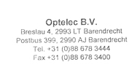
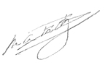

_______________________________________
(Firmenstempel) (Rechtsverbindliche Unterschrift des Inverkehrbringers)
Maarten Bosch

Zusätzliche Erklärungen
Dieses Produkt erfüllt zusätzlich nachfolgenden Sicherheits- und EMV-Anforderungen gemäß den Richtlinien:

EMC: Sicherheit
EN 61000-6-3 :2011 UL 60950-1:2007
EN 55022:2010 IEC 60950-1:2007
EN 55024:2010

FCC C-Tick
FCC part 15 Class B CISPR 22

Anhang C: Technische Informationen

Fokus Auto-Fokus mit Fokusfixierung,
Autofokus sperren
Bildschirmauflösung 1920x1080
Abmessungen Basiseinheit 42 x 51 cm (Kompaktversion)
42 x 62 cm (Komfortversion)
Abmessungen Lesetisch 42 x 32 cm (Kompakttisch)
42 x 42 cm (Komforttisch)
Netzteil Integriert 110 - 240 Volt AC.
Netzfrequenz 50 - 60 Hz

Betriebsbedingungen
Temperatur +10°C bis +35°C
Relative Luftfeuchtigkeit < 70%, Keine Kondensation

Lager und Transportbedingungen
Temperatur -10°C bis +40°C
Relative Luftfeuchtigkeit < 95%, Keine Kondensation

使用手冊

版本 1.7.2
Optelec, 荷兰 @2018版
保留所有权利

Optelec
P.O. Box 399
2993 LT Barendrecht
The Netherlands
电话: +31 (0)88 6783 444. 传真 +31 (0)88 6783 400
电子邮件: info@optelec.nl
网站: www.optelec.com

1. 介绍

恭喜你选择了ClearView C, 一款由Optelec公司开发的台式电子助视器。 ClearView C 能够帮助你阅读、书写、看照片、做工作等等。ClearView C 能够放大并增强文字、物体以及图片等，能够让你以你自己设置的高对比图像模式、亮度进行阅读浏览。它非常容易操作，可以用在家里、工作单位以及学校。

ClearView C 具有独特的人体工程学和模块化设计，以简单易用、舒适阅读和提供更大的工作（阅读）空间著称。高品质阅读台能够让你平稳且舒适的阅读摄像头下方的文字或物体。内置的用户友好的控制板能够让你在基本功能与高级功能之间进行切换。ClearView C的设计能确保你舒适的阅读姿势并且能很适合摆放在你的家里。

关于本用户手册

Optelec一直持续努力改进产品及其功能。因此，或许你的这本产品手册不是最新版本的。请登录www.optelec.com在支持部分下载最新版本的手册。

本用户手册将帮助你进一步熟悉ClearView C 的功能与操作。请在使用ClearView C产品之前，详细阅读本手册。

请注意ClearView C是模块化设计的系统。不同的ClearView C模块可能需要选择不同的模组进行组装。本手册包含了目前所有的模块组合。有些功能可以通过安装不同的模块来增加。也有可能你的机器并不支持本手册所描述的有些功能。

关于本产品的使用如有任何问题或建议，请通过本手册联系信息页面提供的信息联系Optelec的代理商或者Optelec的总部。我们非常感谢你的反馈,希望你喜欢使用你的ClearView C。

ClearView C 高清和ClearView C One

Optelec 公司出品的ClearView C 高清和ClearView C具有独特的C型支架设计，与传统的台式电子助视器相比，它提供了更舒适的阅读体验和工作空间。

希望你喜欢使用你的ClearView C。

2.1包装里都有什么?

ClearView C包装包含下列物品:

- 一台ClearView C机器
- 一个电源线
- 一个无线控制板
- 无线控制板的使用说明表格
- 本用户手册
- 紧凑型与舒适型阅读台更换安装海报
选配件:

- 舒适型阅读台托盘
如果以上物品有缺失，请联系你的经销商。

2.2开始了解你的ClearView C

下列图示说明了ClearView C的主要部件。

- 显示器  - 阅读台  - C-型臂  - 控制板  - X与 Y 方向锁止装置  - 手柄  - 主电源开关 | - 摄像头组件盒  - HDMI 输出  - HDMI 输入  - 电源输入  - 电源输出  - 摄像头连接(语音版)

2.3打开包装和安装

ClearView C是装在一个纸箱里运输并且机器是已经组装好的。你所需要做的就是打开包装、将电源接通上机器。

请按照下列步骤打开ClearView C的电源：

- 将电源线插入到电源接线板上；
- 按下位于电子盒左面的开/关键；

2.4转换阅读台的安装
紧凑型 舒适型

ClearView C 有两种阅读台配置方式：紧凑型和舒适型配置。紧凑型配置是标准配置。如果你希望拥有更大的空间，例如当你坐手工活或阅读很大的文件时，你可以转换一个舒适型的配置。请参考“阅读台更换安装说明书”，上面有一步一步的图片介绍。

从紧凑型向舒适型阅读台转换的安装方法:
- 移动显示器;
- 松开锁止装置，将阅读台滑动到右上方;
- 松开黑色的把手；
- 将阅读台上面板滑动回其位置，拧紧锁止装置；
- 拿住阅读台将臂向外拉，直到听到一声脆响;
- 将阅读台的上面板滑动到右面并拧紧黑色的把手;
- 从C型臂上的拿掉盖子, 松开黑色的把手；
- 将摄像头盒移动到右侧，拧紧黑色的把手，将盖子放回到支臂上；
- 将显示器放回到显示调节装置处；

从舒适型向紧凑型阅读台转换的安装方法:
- 移动显示器；
- 松开锁止装置，将阅读台滑动到右上方;
- 松开黑色的把手；
- 将阅读台上面板滑动回其位置，拧紧锁止装置；
- 拿住阅读台将臂向外拉，直到听到一声脆响；
- 将阅读台的上面板滑动到右面并拧紧黑色的把手；
- 从C型臂上的拿掉盖子, 松开黑色的把手；
- 将摄像头盒移动到右侧，拧紧黑色的把手，将盖子放回到支臂上；
- 将显示器放回到显示调节装置处。

ClearView C Flex灵活版
新型的Optelec ClearView C 灵活版具有独特设计的一款台式电子助视器，其节约空间的设计，提升你的阅读体验。它以往的机型提供了更大的工作空间，适合在工作或学校中使用。

希望你能喜欢使用你的ClearView C 灵活版。

ClearView C灵活版的包装里都有什么?

ClearView C 灵活版的包装里有：

- ClearView C 灵活版支臂
- ClearView C灵活版显示器
- ClearView C 灵活版显示调节
- ClearView C 摄像头盒
- 2 个艾伦内六角扳手
- 1个电源线和HDMI高清数据线
- 无线控制板
- 无线控制板使用说明
- 此用户手册
- ClearView C灵活版安装说明书
可选:

- 阅读台
- 舒适型阅读台托盘

如果以上物品有缺失，请联系你的Optelec经销商。

开始了解你的 ClearView C灵活版

下列图示说明了ClearView C灵活版的主要部件：
- 显示器  - 阅读台 (可选)  - 控制板  - X & Y 锁止滑动条  - 主开关电源  - 摄像头盒 | - HDMI 高清输出  - HDMI 高清输入  - 电源输入  - 电源输出  - 摄像头连接(语音版)

打开包装和安装ClearView C灵活版

ClearView C是需要组装以后才能使用的。请参考ClearView C灵活版的安装使用说明。
请按下列步骤安装和开机：
- 打开ClearView C灵活版的包装盒;
- 将ClearView C灵活版的底座固定在一个稳固的桌面上，用螺丝拧紧固定；
- 将ClearView C灵活版的顶部放置在底座上；
- 如果ClearView C灵活版配有阅读台，将支臂安装固定在杆子的最高位置；
- 用随附的艾伦六角扳手拧紧在支臂顶部和底部的螺丝；
- 固定显示调整装置；
- 将显示器放置在调整装置上；
将摄像头盒滑动到支臂终点处的位置。如果摄像头看上去不是垂直往下朝向桌面，用摄像头上方的把手处的螺丝来调整视角；
- 插入电线;
- 将电源线插入电源插座；
- 如果ClearView C灵活版没有立即启动电源，按下位于电子盒左侧的开/关按钮。

操作使用

4.1介绍

在开始使用ClearView C时，请将手放置在阅读台前方的手腕支撑处，以便能方便的操控控制板的按键以及平稳的移动阅读台。

ClearView C配备有无线连接的控制板，位于阅读台的两个手腕支撑处的中间。如果控制板上的Optelec的标志（logo）被放置在阅读台的方向正朝向你，ClearView C的按键的基本功能就处于工作状态。

如果要想获得高级功能，仅仅需要旋转控制板，五个长方形的按键朝向你即可。

4.2 基本功能控制板

当Optelec的标志（logo）被放置在阅读台的方向正朝向你时，说明基本功能控制板已经被正确放置好了。在控制板上面有三个大按键。

4.2.1. 开 / 关电源
按住位于控制板上放大旋钮旁边的橙色的圆形按键，即可打开系统和显示器的电源。ClearView C将会启动，显示的图像模式就是上一次关机时的图像模式。

在显示图像之前，大约需要5秒钟的时间启动图像初始化。
如果ClearView C无法打开电源，请检查位于显示器后方的摄像头左侧的电线是否连接好，电源是否处于“开”的位置。

4.2.2. 调节放大倍率
位于控制板中间位置的选择按键。顺时针方向旋转，是增加放大倍率；逆时针方向旋转是减少放大倍率。

4.2.3. 选择图像模式
按下这个白色放大旋钮，就可以在2-5钟图像模式之间进行循环，这取决于该图像模式是如何设置的。
- 全彩（真彩）模式: 该模式显示图片或文字本来的颜色。
- 阅读模式 1:此模式是增强前景和背景之间的对比度。图片或文字将会以设置好的前景和背景高对比度模式显示出来，默认的设置是白底黑字; 前景和背景的颜色可以在ClearView C的菜单中进行改变。
- 阅读模式 2 (可选):此模式是增强前景和背景之间的对比度。图片或文字将会以设置好的前景和背景高对比度模式显示出来，默认的设置是黑底白字; 前景和背景的颜色可以在ClearView C的菜单中进行改变;
- 阅读模式3 (可选): 此模式是增强前景和背景之间的对比度。图片或文字将会以设置好的前景和背景高对比度模式显示出来，默认的设置是关闭的(disabled); 前景和背景的颜色可以在ClearView C的菜单中激活并进行改变;
- 阅读模式4 (可选): 此模式是增强前景和背景之间的对比度。图片或文字将会以设置好的前景和背景高对比度模式显示出来，默认的设置是关闭的(disabled); 前景和背景的颜色可以在ClearView C的菜单中激活并进行改变；

4.2.4. 照明灯开/关
按住这个白色的旋钮四秒钟关闭照明灯。你有时想暂时关闭照明灯以消除反光。如果再次按住这个按键，你将进入下一个阅读模式并且灯光也会再次打开。如果你按住此按键四秒钟，灯光会再次打开，但不会进入到下一个阅读模式。

4.2.5. 概览功能（阅读位置定位）
此概览功能可帮助你进行文字的快速预览，协助你轻松的定位一份文件中你所感兴趣的部分。
按住蓝色的正方形概览按键激活概览功能。当概览功能激活时，ClearView C会自动缩小到最低的放大倍率，并且会显示一个十字框提示在屏幕的中心。移动阅读台，将你希望阅读的文字内容放置在此处。一旦文件放置好了，再次按一下该按键，就会放大到你先前设置的放大倍率。

4.2.6. 阅读指示器 (阅读位置定位)
按住蓝色的正方形概览按钮三秒钟就会激活一个红色的LED,这个红色的灯光照射在阅读板上。这个阅读位置指示器会帮助你定位摄像头所处在阅读板上的位置。例如：在写字时，将笔放置在阅读台的红点上，笔就会显示在屏幕的中央。再次按下此按键，就会关闭LED灯。大约30秒之后，阅读指示器的功能也将自动关闭。

4.2.7.阅读台锁止和摩擦控制
使用阅读台前方的2个滑动条以增加摩擦力的方式锁定左/右或前/后方向的移动。

当滑动条的左右边缘都在朝外的位置时，阅读台可以随意的前、后、左、右移动。要增加摩擦力，将滑动条向中间方向移动，左面的滑动条调节左右方向的摩擦力，右面的滑动条调节前后方向的摩擦力。

要获得左右移动的最大的摩擦力，将左边的滑动条滑到阅读台的中间位置。相应地，要获得前后移动的最大的摩擦力，将右边的滑动条滑到阅读台的中间位置。在写作、绘画、做一些业务爱好或手工活时或者你没有使用ClearView C时，将阅读台锁止是非常有用和必要的。

4.3高级功能控制板

当五个长方形的按键朝着你，以及三个大按键位于控制板的上方放置时，高级功能控制板在阅读板上放置方式是正确的。

4.3.1调节图像控制
如果字母或其他屏幕上的元素不够清晰，使用图像控制去增强图像并增加图像的清晰度。调节图像控制，按下带有“太阳”图标的白色图像控制按键一次（最左面的按键）。现在使用放大的旋钮来调节图像控制。如果在三秒内没有按下任何按键，放大旋钮将会恢复到原来的放大功能。

4.3.2激活标记线/标记窗功能
按下灰色的标记线/标记窗按键（从左面的第二个按键），就会依次从标记线、标记窗以及全屏显示之间进行循环。标记线功能是作为辅助阅读定位，可以让阅读文字更轻松，更便于在ClearView C书写。标记窗功能是将屏幕部分遮挡起来，当不希望出现屏幕的亮度时或者你需要集中精力阅读其中的一行或二行文字时。

4.3.3 用标记线/标记窗进行阅读定位
当激活标记线/标记窗功能时，按下灰色的标记线/标记窗按键三秒钟时间。标记线/标记窗的上方或左方闪烁，说明可以先向上、下、左或右方向移动。使用放大旋钮来移动标记线/标记窗。按下标记线/标记窗按键调节标记线/标记窗的另一面。同样使用放大旋钮来移动标记线/标记窗的另一侧。再次按下标记线/标记窗按键退出该模式。

4.3.4激活ClearView C菜单
按下位于中间位置的标有“Menu”标识的蓝色菜单按键，激活ClearView C的菜单设置。关于ClearView C菜单的更多信息，请参考第5章。

4.3.5在ClearView C和计算机/外部图像源之间切换
如果ClearView C已经接入计算机或其他外部图像源，按下灰色的标有箭头的“PC”计算机按键（从右面的第二个按键），在计算机全屏图像与ClearView C图像之间进行切换。
要在你的ClearView C上正确的显示计算机图像，请务必要确保你的计算机的分辨率设置是1920 x 1080.

4.3.6自动焦距锁定功能
ClearView C配备有自动对焦的摄像头，能确保屏幕上的图像始终清晰。当打开ClearView C的电源时，系统会进入自动对焦模式。按下带有铅笔标识的（最右面按键）自动对焦按键，ClearView C会停止其持续运行的自动对焦模式， 固定对焦在被浏览的目标物体上。 当在写作、绘画或手工作品时，这个功能很有用。当自动对焦功能被关闭时，铅笔的标识就会出现在屏幕上。要激活自动对焦，仅仅需要再次按下自动对焦按键，那个标识就会消失，这说明自动对焦再次启用。

4.4控制板电池
ClearView C控制板由二个CR2025纽扣型电池供电。该电池能持续供电2-3年时间。如果控制板的按键功能不起作用，且ClearView C的使用已经超过2年时间，或者更换控制板的电池时间已经超过2年时间，请更换电池。更换电池时，请到打开控制板侧面的电池槽进行电池的更换。

4.5控制板配对
万一控制板丢失或者损坏，这需要更换一个新的控制板。新的控制板需要与ClearView C进行配对。请按照下列步骤对控制板进行配对:
- 打开ClearView C 的电源;
- 让控制板垂直放置，将控制板的底部靠在屏幕后方的摄像头右面上;
- 一个图标标识提示配对程序的开始;
- 同时按下开/关按键和概览(Overview)按键五秒钟并释放;
- 如果配对过程成功，配对图标标识会消失;
- 如果ClearView C 不能识别或发现控制板，配对过程会在30秒钟内终止，配对标识会消失。重复1-5步骤，直到控制板成功配对。
导致不能成功配对的可能原因有:
  - 控制板的电池用尽了;
  - 在启动配对时，按错了按键;
  - 控制板损坏；

ClearView C菜单

调节屏幕亮度

调节或关闭色彩高对比度图像模式

打开或关闭照明灯

锁定或打开控制板的高级功能

设置自动关机时间

调节自动待机时间

重新设置

显示固件版本和系统信息

退出菜单

激活菜单
要进入菜单，按下位于控制板高级功能的侧面的中间位置的菜单按钮。退出菜单，再次按下菜单按键。

菜单导航
使用放大旋钮来选择菜单项目。位于旋钮之中的模式按键可以激活选择的菜单或确认选项。

退出菜单
要退出菜单，返回到先前的菜单界面或者取消你的设置，按下位于控制板高级功能上的菜单按键即可。

菜单: 亮度
此菜单项目可允许你调节屏幕的亮度。

- 按下位于控制板高级功能侧面的菜单按键，激活菜单；
- 使用放大旋钮来选择菜单项目。选择亮度菜单选项并按下模式按键激活此菜单；
- 使用旋钮减少或增加亮度等级，选择亮度等级。有五个亮度等级可供选择。默认的设置是亮度等级5；
- 按下模式按键以确认你的选择并退出菜单。

菜单: 色彩模式

ClearView C支持四种高对比度色彩模式和一种默认的彩色模式。每一种的高对比度模式的前景色和背景色是可以设置改变的。如果你只期望使用其中一种高对比度模式，其它三种高对比度模式可以选择关闭。默认的出厂设置是３种模式：彩色模式、高对比度模式1白底黑字、高对比度2黑底白字。

此外，关于色彩模式组合，还有一个灰度选项可以选择。
- 按下位于控制板高级功能侧面的菜单按钮，激活菜单；.
- 使用旋钮选择菜单选项，选择色彩模式选项，按下模式按键激活此菜单；
- 用旋钮选择四种高对比度模式之中的一种模式，按下模式按键确认你的选择；
- 使用旋钮来浏览色彩组合的清单，选择一种高对比度模式。按下模式按键来选择一种色彩模式组合；
- 选择关闭，可以关闭高对比度模式2，3和4；
- 选择模式按键确认你的选择并退出菜单；

你可以选择以下的色彩模式组合：
- 黑底白字  - 白底黑字  - 黄底黑字  - 黑底黄字  - 黄底蓝字  - 蓝底黄字  - 黑底红字  - 红底黑字 | - 黑底绿字  - 绿底黑字  - 黑底粉字  - 粉底黑字  - 蓝底白字  - 白底蓝字  - 黑底琥珀色字  - 琥珀色底黑字  - 灰度

菜单: 灯光

此菜单选项是可以选择打开或关闭照明灯-位于摄像头左面和右面的位置。默认的设置是灯光是打开的。如果你选择关闭，机器在开机时是灯光是关闭的状态。

- 按下位于控制板高级功能侧面的菜单按钮，激活菜单；
- 使用旋钮来选择菜单。选择菜单中的灯光选项，按下模式按键来激活此菜单；
- 要要照明灯打开，用旋钮选择值为“ON”（开），按下模式按键以确认你的选择。选择“OFF”（关）即为关闭照明灯, 按下模式按键以确认你的选择并推出菜单；

菜单: 锁定

此菜单可允许锁定或解锁控制板上的高级功能，作为菜单按钮的额外功能。如果为锁定状态，亮度、标记线\标记窗、计算机和自动对焦等高级功能都是锁定的。菜单按钮仍保持未锁定状态。
要解锁控制板，持续按住菜单按钮5秒钟时间即可进入菜单：
- 按下位于控制板高级功能侧面的菜单按钮，激活菜单；
- 使用旋钮来选择菜单。选择菜单中的锁定选项，按下模式按键来激活此菜单；
- 要锁定控制板的高级功能，用旋钮选择值为“on”（开），按下模式按键以确认你的选择。选择“off”（关）即为关闭锁定功能；
- 按下模式按键以确认你的选择并退出菜单。

要解锁控制板上的高级功能按键：
- 持续按住菜单按钮5秒钟时间;
- 用旋钮浏览菜单，选择菜单中的“锁定”选项，按下模式按键确认；
- 解锁控制板上的高级功能，用旋钮选择“off”，按下模式键确认你的选择；
- 按下模式按键确认你的选择并退出菜单；

菜单:关机

此菜单是设置ClearView C 自动关机的时间。默认的自动关机时间是5分钟。在默认15分钟的待机时间之后，自动关机的5分钟时间才被激活。因此，默认的自动关机时间是20分钟。自动关机时间可设置时间5、15、30分钟以及永不自动关机。

- 按下位于控制板高级功能侧面的菜单按钮，激活菜单；
- 使用旋钮来选择菜单。选择菜单中的电源选项，按下模式按键来激活此菜单；
- 用旋钮选择时间间隔。按下模式按键以确认你的选择。选择“NEVER”（永不）即为关闭自动关机时间功能；
- 按下模式按键以确认你的选择并退出菜单；

菜单: 待机

此菜单是设置ClearView C进入待机模式以节约电能。按下任何的按键即可从待机模式中唤醒。默认的自动待机时间是15分钟。待机时间可以设置为5、15、30分钟以及永不待机。按下开/关机键，机器总是会首先进入自动待机模式，之后机器会使用自动关机的时间设定。

- 按下位于控制板高级功能侧面的菜单按钮，激活菜单；
- 使用旋钮来选择菜单。选择菜单中的待机选项，按下模式按键来激活此菜单；
- 用旋钮选择待机时间。按下模式按键以确认你的选择。选择“NEVER”（永不）即为关闭待机时间功能；
- 按下模式按键以确认你的选择并退出菜单。

菜单:重新设置

此菜单可让你将ClearView C恢复到出厂设置。

- 按下位于控制板高级功能侧面的菜单按钮，激活菜单；
- 使用旋钮来选择菜单。选择菜单中的重新设置选项，按下模式按键来激活此菜单；
- 要恢复出厂设置，用旋钮选择“是”（YES）。选择“否”（NO）将会保留原先的设置。
- 按下模式按键以确认你的选择并退出菜单
或
- 按下电源按键并持续10秒钟时间

菜单: 信息

此菜单项目是显示固件版本和系统信息。此部分不能做任何改变。
- 按下位于控制板高级功能侧面的菜单按钮，激活菜单；
- 使用旋钮来选择菜单。选择菜单中的信息选项，按下模式按键来激活此菜单；
- 按下菜单按键退出此菜单；

菜单: 退出

此菜单可让你退出菜单.
- 按下位于控制板高级功能侧面的菜单按钮，激活菜单；
- 使用旋钮来选择菜单。选择菜单中的退出选项，按下模式按键来激活此菜单；
或
- 按下菜单按键；

调节显示器

为了舒适阅读，ClearView C的显示器在高度上和阅读角度是可以调节的。显示器可以上、下移动，为最佳舒适阅读，显示器可以前后一定角度的倾斜。

将显示器放在你喜欢的位置，双手紧紧抓住显示器两边的边框，上、下移动显示器，或者垂直调节显示器的倾斜阅读角度。

ClearView C装配有特殊软材料的双脚，当机器放置在桌面上旋转或移动起来比较容易。仅仅抓住ClearView C的底座，旋转或移动机器到新的位置，以便获得最佳的阅读距离和角度。

警告:

在移动或选择ClearView C 之前，请确保桌子上有足够的空间可以移动，桌子上没有其他物品放置在桌子上，电源线足够长。确保桌子表面是水平放置的。请不要将ClearView C 从桌子上落下，这样会造成对机器的严重损坏。

手提把手

ClearView C 装配有手提把手，位于显示器的后面。为防止损害，在用手柄抬起ClearView C之前，请确保恰当的锁定好手提把手，并用两个滑动条锁定好阅读台。

锁定把手：
- 将显示器向下移动到其最低位置;
- 抬起显示器后面的手柄。如果显示器被移动到其最低的位置，手柄会恰当的锁好；
- 将阅读台放置在其中心位置并用滑动条锁住阅读台，确认阅读台被锁定；
- 现在你可以安全的拎起ClearView C.

把手解锁：
- 紧紧握住显示器，将显示器向上移动

附件A : 故障排除表

工厂出厂默认设置
- 如果你操作本机器遇到困难，你可以重新设置出厂的默认设置。关闭ClearView C的电源并等待３秒钟。用主电源开关再次打开电源。接着，按下开／关键并持续按住10秒钟。另外一个方法是，从ClearView C的菜单中选择重新设定来恢复出厂设置。

开机之后ClearView C显示器上没有图像
- 检查所有的电线和硬件是否连接牢固和恰当；
- 检查在显示器后面，摄像头盒子左面的主电源开关是否处在“开”的位置；

控制板上按键都不起作用
- 确保控制板的电池电量没有用尽。控制板的电池寿命约２到３年时间；
- 确保控制板与ClearView C已经配对。如果未配对，请配对控制板；

图像不再聚集状态
- 如果在屏幕的右上角显示一个铅笔标识，按下自动对焦按键，就会返回到自动对焦模式；
- 使用软布清洁显示屏幕；

图像和文字看上去是灰色的或者对比度太低
- 按下模式按键打开高对比度阅读模式；
- 调节控制板上的图像控制；
- 调节菜单中的亮度等级；

计算机屏幕图像不显示
- 检查计算的的视频接口(HDMI)与ClearView C的摄像头盒相连接（不要将计算机与显示器直接连接）；
- 确定计算机的分辨率设定在1920x1080；
- 通过将计算机直接与显示器相连接，检查计算机是否有故障；

阅读台不能移动或不能顺畅移动
- 确保锁止滑动条是朝着阅读台边缘向外方向放置；
- 检查滑动条的灰尘或其他的障碍物；

附件B: 安全性与使用注意事项

请在安装你的ClearView C之前仔细阅读此说明。请保留此手册，以后留作参考。

- 在室内使用ClearView C。不要让ClearView C暴露在极端的气温条件或快速变化的温度或湿度环境中。不要将ClearView C放置在辐射体或散热器附近以及太阳直射到的地方。这样的环境可能损坏ClearView C的电路或光学组件。
- 不要将ClearView C放置在不稳定的桌面上。这可能会跌落导致机器的严重损坏或者让用户受伤。
- 当用手紧紧抓住显示器边框调整显示器位置角度时，请确保机器整体稳定、可靠。
- 阅读台、手柄和显示器调节均含有可移动的零部件。在调节屏幕角度、手柄或操作阅读台时，请注意防止手指或宽松的衣物夹入机械结构中。如果你安全的操作ClearView C有困难时，请寻求协助或联系你的Optelec经销商。
- 在使用手柄搬运ClearView C时，请确保显示器被放置在最低的位置，阅读台和手柄被锁定状态，防止手指或宽松的衣物夹入机械结构中
- 如有必要，请联系你的经销商以获得ClearView C的维修服务。不要打开机器，这将会导致质保失效。
- 当移动ClearView C到另外一个位置时，搬用ClearView C的底座或者手提内置的把手。
- 不使用时，请关闭ClearView C的电源；
- 在清洁ClearView C时，请拔掉电源。使用柔软的布清洁表面。不要使用清洁剂或者粗糙的材料清洁，这样会划伤你的ClearView C。
- 仅能使用随机器提供的电源线；

产品支持联系：

如果你有关于操作、安装、设置你的ClearView C方面的问题，请联系你的经销商或者联系距离你最近的Optelec分公司。请查看本手册的最后一页的Optelec全球分公司地址列表。

保修条件：
Optelec对ClearView C的质保是从交货之日起计算，从原材料和工艺上保证机器没有瑕疵，满足本手册所描述的各项功能。
本质保不可转让，并且不适用于某一群组或多个用户的情况。ClearView C 是以满足单个用户的购买，在家里、学校或工作单位的环境下使用为前提设计并制造的。Optelec 保留维修、更换你购买过类似的ClearView C或者改进版产品的权力。

在任何情况下，Optelec 和其供应商均不承担任何间接损害赔偿金。对最初购买的用户的救济方法仅限于更换ClearView C 的模块。本质保仅在此产品最初购买国家有效，且质保标签没有被损坏过。质保期内的额外的的质保条款或质保期之外的服务，请联系你的Optelec经销商。

Optelec 对超出本手册描述的功能之外的使用不享有保修服务。

WEEE警告
报废的电子电气设备指令（WEEE）在欧洲作为一项法律自2003年2月13日起生效。这项法令致使在电子设备寿命终期处理上发生重大变化。

该指令的目的在于，最紧要的是防范报废的电子电气设备，及推动这些废物的再利用和其它形式的回收，以便减少丢弃。

产品或其包装盒上的WEEE标识（左侧所示）说明该产品一定不要与你别的家庭垃圾一起处理或倾倒。把这些有害废物转移到规定收集地点进行回收利用，是你处理所有电子产品时应尽的义务。通过分类收集和恰当回收来处理电子电气废旧设备，将有助于我们保护自然资源。此外，电子电气废旧设备的恰当回收利用将确保人的身体健康和环境安全。想要了解关于电子电气废旧设备的处理、回收和收集地点的更多信息，请与你购买设备所在城市中心、家庭废物处理服务处、商店，或者设备的制造商取得联系。

RoHS符合性承诺
本产品符合欧盟议会及欧盟理事会2011年7月1日发布的2011/65/EU指令，该指令对电气电子设备中某些有害物质的使用作出了限制和修订。

符合性
本产品按照下列指令符合安全性与电磁兼容性要求：

Council directive 93/42/EEC of 14th June 1993 concerning medical devices Class I / Annexe VII

关于电磁兼容 (EMC)，电子医疗设备要求特别注意。必须根据EMC的规定进行安装和交付使用。

警告: 更换零配件时，使用非ClearView C制造商提供的零配件， 可能会导致辐射量的增加或者降低ClearView C的功能。

此设备带有CE, FCC 和 UL 认证标志

附件 C: 规格

对焦 自动对焦 - 对焦锁定
分辨率 1920x1080
底座尺寸 42 x 51 cm (紧凑型阅读台)
42 x 62 cm (舒适性阅读台)
阅读台尺寸 42 x 32 cm (紧凑型阅读台)
42 x 42 cm (舒适性阅读台)
电源 内置110 – 240伏电源转换器.
频率 50 - 60 Hz

操作使用环境
温度 +10°C to +35°C
湿度 < 70%, 无凝露

存储 & 运输条件
温度 -10°C to +40°C
湿度 < 95%,无凝露

クリアビューＣ

クリアビューＣ HD22
クリアビューＣ One22

取扱説明書

Version 1.7.2

Copyright 2018 Optelec, the Netherlands
All rights reserved

はじめに
Optelec社によって開発された卓上型拡大読書器“クリアビューＣ（ClearView C）”をお選びいただいきありがとうございました。クリアビューＣは、読む、書く、写真を見ることを可能にし、仕事をすることなど多くのことを可能にします。 クリアビューＣは、文字や物や画像を、拡大し、強調して、あなたの好ましい色の組合せで、明るさとコントラスを調整して表示することができます。 操作は簡単ですので、自宅でも、職場でも、学校でもご使用いいただけます。

クリアビューＣは、使いやすさ、快適な読書と最大作業空間の確保に焦点を当てたユニークな人間工学に基づいたモジュラー設計です。高品質なＸＹテーブル（読書台）は、カメラの下で滑らかに文章や対象物を動かすことができます。 すべての操作がひとつに統合された使いやすいコントローラーは、「簡単操作」と「高機能操作」を切り替えて、直感的な感性で操作するができます。クリアビューＣのユニークなデザインは、快適な読書姿勢をお約束し、あなたのご自宅のインテリアの一部となります。

1.1. マニュアルについて
このマニュアルは、クリアビューＣの機能と操作をご理解いただくためのものです。ご使用前に最後までご一読ください。

ご使用方法に関するご質問やご意見は、最後のページに記載されているお客様相談室またはお買い求めの販売店までご連絡ください。
どうぞクリアビューＣを十分にご活用ください。

クリアビューＣ
クリアビューＣは、ユニークなCフォルム（C型形状）デザインで、従来型の形状の拡大読書器に較べ、より快適な読書と、より広い作業スペースを提供します。
クリアビューＣは、簡単操作と高機能操作の２通りの操作の選択ができ、お部屋のインテリアと調和します。

2.1. 同梱されているもの
クリアビューＣの梱包には次のものが入っています。
- クリアビューＣ本体
- 電源コード
- コントローラー（ボタン電池CR2025×２個 内蔵）
- コントローラーの操作説明シート
- 取扱説明書
- 品質保証規定兼保証書・修理保証サービス登録書

もし、上記のものに欠品がありましたら、販売店または最後のページにあるお客様相談室にご連絡をお願いいたします。

2.2. 各部の名前
次の写真は主要な部分を示しています。

- モニター※
- ＸＹテーブル（読書台）
- C型アーム
- コントローラー
- 左右/前後ブレーキレバー
- 取っ手
- 主電源スイッチ

※右下面のスイッチ類は操作できません
- カメラ・ボックス
- HDMI OUT
- HDMI IN
- 電源IN
- 電源OUT
- 使用しません（メンテナンス用）

2.3 梱包を解き、セットする
クリアビューＣは、あらかじめ組み立てられて、ひとつのボックスに梱包されて出荷されます。使用開始のための準備は、クリアビューＣを梱包箱から取り出し、電源コードをコンセントに差し込み、電源コードの反対側を本体ユニットの電源ソケットに差し込むだけです。

クリアビューＣの電源を入れるときは、次の手順で進めてください。

- 電源コードのプラグをコンセントに差し込む
- カメラ・ボックスの左側面にある主電源スイッチを入れる

操作説明

はじめに
クリアビューＣを使うときは、両手をＸＹテーブルの手前の部分に置くとボタン操作と連続したＸＹテーブルのスライド操作が容易です。

クリアビューＣには、ワイヤレスのコントローラーがＸＹテーブルの手前の中央部に組み込まれています。このワイヤレスのコントローラーの「Optelec」のロゴが見える向きで、ＸＹテーブルにセットされているときは、簡単操作が使えます。
高機能の操作をしたいときは、コントローラーを持ち上げて回転させ、５つの長方形のボタンが見える向きに置き直してください。

※コントローラーはワイヤレスですので、本体から取り外しても操作することができます。

コントローラーの簡単操作
コントローラーを簡単操作で使うときは、「Optelec」のロゴが見える向きで、ＸＹテーブルの手前の中央部にキチンとセットされており、３個の大きなボタンだけが上にある状態にしてください。

3.2.1. 電源の入り切り
電源を入れるときは、コントローラーの真ん中の大きなズームダイヤルのとなりのオレンジ色の丸い電源ボタンを押してください。本体とモニターの両方の電源が入ります。そして前回電源を切ったときと同じ状態で立ち上がります。カメラが映像を写し始めるまでのセットアップに、約５秒から12秒かかります。
電源が入らないときは、電源コードが正しく接続していて、モニターの後ろのカメラ・ボックスの左側の側面にある主電源スイッチがONの位置になっていることを確認してください。

3.2.2. 倍率の調節
コントローラーの中央のズームダイヤルを時計回りに回すと倍率が上がり、反時計回りに回すと倍率が下がります。
※読書モード１～４では、低い倍率のとき、左右の端の部分が画面一杯に表示されません

※倍率ごとのピントの合うXYテーブルからの高さは以下のとおりです。
拡大率 | クリアビューC HD22 | クリアビューC One22
最小倍率 | 約16cm | 約15cm
最大倍率 | 約6㎝ | 約6㎝

3.2.3. 映像モードの切り替え
ズームダイヤルの内側の白いモードボタンを押して、初期設定では、３つの映像モードをグルグルと切り替えることができます。
設定変更は、「メニュー：ｃolorｓ(色)」をご参照ください。最大５つの映像モードを設定することができます。

- フルカラーモード：オリジナルのカラーで表示します。
- 読書モード１：前景と背景のコントラストを強調するモードです。
写真とテキストは高コントラストの前景色と背景色で表示され、初期設定は、白の背景に黒色の前景です。前景色と背景色はメニューで変更することができます。
- 読書モード２（オプション）：前景と背景のコントラストを強調するモードです。写真とテキストは高コントラストの前景色と背景色で表示され、初期設定は、黒色の背景に白色の前景です。前景色と背景色はメニューで変更することができます。
- 読書モード３（オプション）：前景と背景のコントラストを強調するモードです。写真とテキストは高コントラストの前景色と背景色で表示され、出荷時は、設定されていません。前景色と背景色はメニューで変更することができます。
- 読書モード４（オプション）：前景と背景のコントラストを強調するモードです。写真とテキストは高コントラストの前景色と背景色で表示され、出荷時は、設定されていません。前景色と背景色はメニューで変更することができます。

3.2.4. ライトの入切
ズームダイヤルの内側の白いモードボタンを約４秒押すとライトを消すことができます。ライトの反射を一時的に排除することができます。
もう一度このボタンを押すと次の読書モードに切り替わり、ライトが再点灯します。約4秒間ボタンを押すと、ライトが点灯しますが、次の読書モードに進むことはありません。

3.2.5. ワイド表示機能
ワイド表示機能は、興味のある部分を見つけるのに役立ちます。
ワイド表示機能を起動するためには、青い四角のワイド表示ボタンを一度押します。ワイド表示機能が作動すると、自動的に最小倍率にズームアウトし、画面の中心を示す十字マーク（位置表示）が表示されます。ＸＹテーブルを移動させることにより、十字マークに読みたい部分を移動させます。この状態で、もう一度ボタンを押すと、十字マークの位置が、前の倍率に拡大ズームインします。

3.2.6. スポットライト機能（位置表示）
青い正方形のワイド表示ボタンを３秒間押すと、カメラの真下の位置が、赤いスポットライトで照らされます。カメラが写している位置を特定するのに役立ちます。例えば、書くとき、赤のスポットライトにペンを置くと、ペンが画面の中央に表示されます。もう一度このボタンを押すと、スポットライトが消えます。 または、操作をしなくても３０秒後に自動的に、スポットライトが消えます。

3.2.7. ＸＹテーブル（読書台）のロックとブレーキ制御
ＸＹテーブルの前の部分にある２つのスライドするレバーを操作して、ＸＹテーブルを左/右方向と前/後方向に動くようにしたり、どちらかの一つの方向だけに動くようにしたり、滑り具合を左右と前後で独立して調節することができます。どちらの方向にも動かないようにロックするなどの設定をすることができます。
２つのレバーがそれぞれＸＹテーブルの左右の縁側に広がる位置にあるときは、ＸＹテーブルは左/右方向と前/後方向のどちらにも動かすことができます。
レバーをＸＹテーブルの真ん中に向けてスライドさせるほどブレーキがより強く効きます。左側のレバーは左/右方向のブレーキの調節をし、右側のレバーは前/後方向のブレーキの調節をします。
左/右方向のブレーキを最も強くするときは、左側のレバーをＸＹテーブルの真ん中の位置にしてください。前/後方向のブレーキを最も強くするときは、右側のレバーをＸＹテーブルの真ん中の位置にしてください。
ブレーキによるＸＹテーブルの滑り具合の調節やロックは、快適な読書、筆記や絵を描くときや趣味の工作などのとき、さらにクリアビューＣを移動させるときやクリアビューＣを使わないときに有効です。

- このロックとブレーキ制御を上手く使うと、読書のときの意図しないＸＹテーブルの蛇行を防ぐことができ、不快な船酔いのない読書が可能です。とくに日本語の縦書き文の読書に有効です。

コントローラーの高機能操作

高機能型の操作をするときのコントローラーは、５つの長方形のボタンが手前になり、３つの大きなボタン類が上部に見えている向きにし、ＸＹテーブルの手前の中央部にセットします。

画質の調整
文字やその他の画面に写っているものが見づらい場合は、画質調節をして、イメージを強調しシャープネスを向上させてください。
画質の調整をするには、最も左の突起と太陽のアイコンの白い画質調整ボタンを押してください。そのあとズームダイヤルを回して画質を調整します。3秒間操作されない場合は、ズームダイヤルは、元のズーム機能に戻ります。

ラインマーカーとマスキング
左から２番めの長方形のラインマーカー/マスキングボタンを押すと、ラインマーカー、マスキング、通常のフルスクリーンのカメラ映像に切り替わります。
ラインマーカーは、文章を読みやすくし、筆記を容易にしたいときなどに使用されます。
マスキングは、画面の明るさを減らしたいときや文章の１行あるいは２行に集中する必要があるときに画面の一部をブロックするために使用します。

ラインマーカー/マスキングの位置調整
ラインマーカーやマスキングが起動したらと灰色のラインマーカー/マスキングボタンを３秒間長押ししてください。位置調整できる箇所が点滅して、上、下、左、右に移動できることを示します。ズームダイヤルを回して点滅しているラインまたはマスクを動かしてください。次に、ラインマーカー/マスキングボタンを押して、反対側のラインやマスクを、ズームダイヤルをもう一度回して調節してください。
位置調整を終了するためにはラインマーカー/マスキングボタンをもう一度押します。

メニューを開く
前面の中央にある「MENU」と表示されている青い長方形のボタン押すと、いろいろな設定のメニューが表示されます。メニューについての詳細は、「4. クリアビューＣメニュー」をご覧ください。

コンピューターおよび外部ソースとの映像の切り替え
クリアビューＣにはコンピューターやビデオカメラ、カメラ付きスマートホンなどの外部ソースを接続することができます。それらをモニターに表示させるときは、右から２番目の矢印のマークがあるPCボタンを押すごとにクリアビューＣ内蔵カメラの映像と外部ソースの映像を交互に切り替え表示します。

コンピューターやビデオカメラやカメラ付きスマートホンは、モニターの後ろのカメラ・ボックスにある入力端子「HDMI IN（タイプA）」に接続してください。
コンピューターの映像をクリアビューＣで正しく表示させるためには、コンピューターの解像度の設定を1920 x 1080に設定してください。

注）コンピューターなどの機種によっては、解像度の設定を1920 x 1080に設定できない場合があります。

オートフォーカスのロック機能
クリアビューＣは、常にシャープな画像を撮影する連続オートフォーカス機能を備えています。クリアビューＣは、連続オートフォーカスモードで起動します。
一番右の突起のある鉛筆アイコンのフォーカスボタンを押すと、オートフォーカス機能が動作してから停止し、焦点が対象物に固定されます。この機能は筆記や、絵を描くときや工作のときに役立つことがあります。オートフォーカス機能が停止になっている場合には、鉛筆のアイコンが表示されます。オートフォーカスを有効にするには、オートフォーカスボタンを押します。鉛筆アイコンが消えます。

コントローラーのバッテリー
クリアビューＣのコントローラーには、ボタン電池CR2025を２個使用しています。これらの電池寿命は通常２〜３年です。コントローラーのボタン操作が効かなくなったとき、２年以上電池を交換していない場合は、電池を交換してください。電池交換は、コントローラーの裏の側面の電池蓋を丁寧に開け、２個とも電池を交換してください。
- コントローラーを裏返し、横長方向に置いてください。片方の側面に細長いバッテリーホルダーの蓋があることを確認して下さい。 | 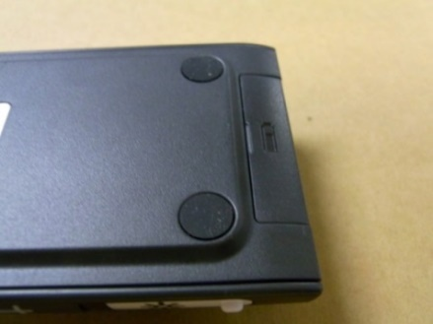
- 蓋をコントローラーの長い方向に静かに引き出してください。 | 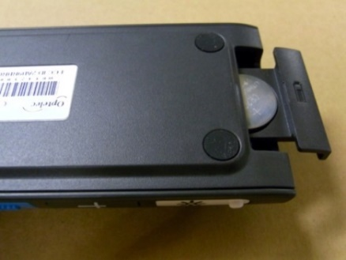
- 出てきたバッテリーホルダーに装着されている２個のボタン電池CR2025を取り外してください。 | 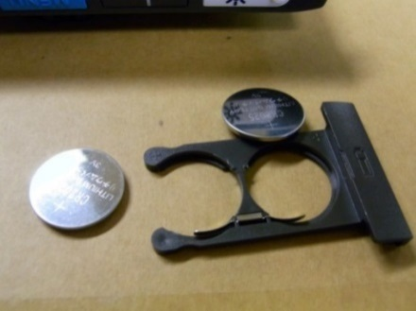
- ボタン電池は、完全に平らな面（＋）を上にしてバッテリーホルダーに２個装着し、ホルダーを元通りコントローラーにセットします。 | 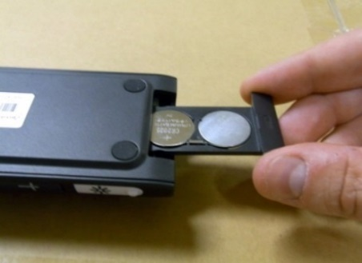

4. クリアビューＣメニュー

画面の明るさを調整する

読書モードの色を変更、または無効にする

ライトを点灯するまたは消灯する

自動的に待機モードになる時間を設定する

自動電源オフになる時間の設定をする

コントローラーの高機能操作をロック・解除する

工場出荷時の初期設定にリセットする

ファームウェアバージョン、システム情報を表示

メニューを終わる

メニューを開く
メニューを開くときは、コントローラーの高機能操作側の「MENU」ボタンを押します。メニューを閉じるときは、「MENU」ボタンをもう一度押します。

メニューを選ぶ
ズームダイヤルを回して、メニュー項目を切り替えてください。ズームダイヤルの内側のモードボタンで選択します。

メニューモードを終わる
コントローラーの「MENU」ボタンを押すことで、メニューを終了したり、前のメニューの画面に戻ったり、選択したことを取り消したりします。

メニュー: ｂrightness（明るさ）

このメニュー項目は、モニターの明るさを調整します。
- コントローラーの高機能操作側の「MENU」ボタンを押し、メニューを開きます。
- ｂrightness（明るさ）を表示しています。モードボタンを押して選択します。
- ｂrightnessと表示されていない場合は、ズームダイヤルを回して ｂrightnessを表示させてから、モードボタンを押して選択します。
- ズームダイヤルを回して、明るさのレベルを選びます。５段階の明るさが選べます。初期設定の明るさは、max（最大）です。
- モードボタンを押すと、選択が確定され、メニュー画面に戻ります。
- メニューボタン押して、メニューモードを終了します。

メニュー: colorｓ（色）

本品は、４つの読書モード１～４と、フルカラー(写真)モードがあります。
４つの読書モードは、それぞれ前景と背景の色を指定できます。
読書モード（読書モード１）だけで良ければ、他の３つの読書モードは表示されないように設定できます。
出荷時の設定は、フルカラーモード、読書モード１（白背景黒文字）、読書モード２（黒背景白文字）の３つのモードが表示される設定です。
- コントローラーの高機能操作側の「MENU」ボタンを押し、メニューを開きます。
- ズームダイヤルを回してメニュー項目を切り替えて、ｃolorｓ（色）を表示させ、モードボタンを押します。
- ズームダイヤルを回して、４つの読書モードから１つを選び、モードボタンを押します。
- 新しいカラーコンビネーションを選択するには、ズームダイヤルを回して、表示されるリストの中からカラーコンビネーションを選択します。
- 読書モード２、３、４は、”X”を選ぶと表示されなくなります。
- モードボタンを押すと、選択が確定され、メニューボタンを２回押して、メニューを終了します。
カラーコンビネーションのリスト
- Black – White （黒―白）  - White – Black （白―黒）  - Yellow – Black （黄―黒）  - Black – Yellow （黒―黄）  - Yellow – Blue （黄―青）  - Blue – Yellow （青―黄）  - Black – Red （黒―赤）  - Red – Black （赤―黒） | - Black – Green （黒―緑）  - Green – Black （緑―黒）  - Black – Pink （黒―ピンク）  - Pink – Black （ピンク―黒）  - Blue – White （青―白）  - White – Blue （白―青）  - Black – Amber （黒―琥珀）  - Amber – Black （琥珀―黒）  - Greyscale （モノクロ）

メニュー: light（ライト）

このメニューは、電源を入れたときのカメラの左右にあるライトの入り切りを設定します。
初期設定では、ライトはオンです。このメニューで“off”を選択すると、電源を入れた時のライトは切りとなります。

- コントローラーの高機能操作側の「MENU」ボタンを押し、メニューを開きます。
- ズームダイヤルを回してメニュー項目を切り替えて、ｌight（ライト）を表示させ、モードボタンを押して選択します。
- ズームダイヤルを回して”on”を選択するとライトが点灯に設定され、”off”にするとライトは点灯しない設定となります。
- モードボタンを押すと、選択が確定され、メニュー画面に戻ります。
- メニューボタンを押して、メニューを終了します。

メニュー: ｓtandby（待機モード）

このメニュー項目は、節電のための待機モードになるまでの時間を設定します。待機モード作動中は、どのボタンを押しても、解除されます。
初期設定は、１５分間です。待機モードになるまでの時間は、５分、１５分、３０分と“never”（待機設定なし）が選べます。
- コントローラーの高機能操作側の「MENU」ボタンを押し、メニューを開きます。
- ズームダイヤルを回してメニュー項目を切り替え、“Standby”を表示させ、モードボタンを押して選択します。
- ズームダイヤルで、待機モードになるまでの時間を選択し、モードボタンで決定します。”never”を選ぶと待機モードが作動しません。
- モードボタンを押すと、選択が確定され、メニュー画面に戻ります。
- メニューボタンを押して、メニューを終了します。
- ボタン操作や映像に変化がある間は、待機モードは作動しません。

メニュー: power off（電源オフ）

このメニュー項目は、自動電源オフになるまでの時間を設定します。
初期設定は、５分間です。この５分間は、１５分間で待機モードに入り、そのあとカウントされる時間です。したがって初期設定では、操作されない時間が２０分で自動的に電源が切れます。自動電源オフになるまでの時間は、５分、１５分、３０分と“never”（電源オフなし）が選べます。
- コントローラーの高機能操作側の「MENU」ボタンを押し、メニューを開きます。
- ズームダイヤルを回してメニュー項目を切り替え、“Power off”を表示させ、モードボタンを押して選択します。
- ズームダイヤルで電源が切れるまでの時間を選択します。 “never”を選ぶと電源自動オフが作動しません。
- モードボタンを押すと、選択が確定され、メニュー画面に戻ります。
- メニューボタンを押して、メニューを終了します。

メニュー: keylock（操作ボタンのロック）

このメニューは、コントローラーの高機能操作用のメニューボタン以外の操作ボタンのロックを設定します。
このロックを選択すると、画質調整、ラインマーカー/マスキング、PC、オートフォーカスの各ボタンの操作がロックされます。
コントローラーのロックを解除するときは、メニューボタンを５秒間長押ししてください。

コントローラーの高機能ボタンをロックする方法
- コントローラーの高機能操作側の「MENU」ボタンを押し、メニューを開きます。
- ズームダイヤルを回してメニュー項目を切り替えて、“keylock”を表示させ、モードボタンを押して選択します。
- ズームダイヤルを回して“on”を選び、モードボタンを押すと、選択が確定され、メニュー画面に戻ります。
- メニューボタンを押して、メニューを終了します。

コントローラーの高機能ボタンのロックを解除する方法
- コントローラーの高機能操作側の「MENU」ボタンを５秒間押します。
- ズームダイヤルを回してメニュー項目を切り替えて、“keylock”を表示させ、モードボタンで選択します。
- ズームダイヤルを回して“off”を選び、モードボタンを押すと選択を確定し、メニュー画面に戻ります。
- メニューボタンを押して、メニューを終了します。

メニュー: ｒeset（リセット）

このメニュー項目は、出荷時の初期設定にリセットする
- コントローラーの高機能操作側の「MENU」ボタンを押し、メニューを開きます。
- ズームダイヤルを回してメニュー項目を切り替え、“ｒeset ”を表示させ、モードボタンを押して選択します。
- 出荷時の初期設定に戻す場合は、ズームダイヤルで”yes”を選択します。”no”を選ぶとリセットされません。
- モードボタンを押すと、選択が確定され、メニュー画面に戻ります。
- メニューボタンを押して、メニューを終了します。

別の方法
- 電源が入っている状態から、電源ボタンを約10秒間（ライトが再点灯するまで）長押ししてください。

メニュー: information（インフォメーション）

このメニューは、本機のファームウェアのバージョンとシステムインフォメーションを表示させます。このメニューで変更をすることはできません。
- コントローラーの高機能操作側の「MENU」ボタンを押し、メニューを開きます。
- ズームダイヤルを回してメニュー項目を切り替え、“information ”を表示させ、モードボタンを押して選択します。
- 本機のファームウェアのバージョンが表示されます。
- メニューボタンを２回押して、メニューを閉じます。

メニュー: exit（メニューの終了）

このメニュー項目は、メニューの終了のためのものです。
- コントローラーの高機能操作側の「MENU」ボタンを押し、メニューを開きます。
- ズームダイヤルを回してメニュー項目を切り替え、“exit”を表示させます。
- モードボタンを押すと、選択が確定され、メニューが終了します。
または
- メニューボタンを押してもメニューが終了します。

5. モニターの調整
本機は、モニターの高さと角度を快適な読書位置に調整できます。モニターは、上下位置と角度（チルト）を快適なポジションに動かすことができます。

モニターをお好みの位置にするために、モニター左右の枠をしっかり掴み、上下にモニターをスライドさせるか、モニターの傾きの角度を調整します。

- クリアビューCのモニターには、左右の首振りと９０度回転の機能がありません。

ご注意
本機を設置する際は、机上に十分はスペースを確保し、他のものを机上に置かないようにし、電源コードに余裕をもたせて設置してください。
机の面は、平でかつ水平に保ってください。

持ち運び用取っ手
本機には、モニターの後ろに持ち運び用の取手が装備されています。けがを防ぐために、所定の位置に持ち運び用の取手をロックして、持ち上げる前に、２つのブレーキのレバーでXYテーブルをロックしてください。

持ち運び用取っ手のロック
- モニターを一番低い位置に動かします。
- モニターを押さえながら、後ろの取っ手を持ち上げるとカチッと音がし、取っ手がロックされます。
- ＸＹテーブルの位置を中央に移動し、左右/前後のブレーキレバーをロックの位置に動かして、ＸＹテーブルが固定されたことを確認してください。
- この状態で、安全に本機を持ち上げることができます。

取っ手のロック解除
- 取っ手を下に押し下げてください。
※本機を使用するときは、必ず取っ手のロックを解除してください。解除をしないとモニターの上下位置の調整がうまくできません。

コントローラパネルのペアリング
コントローラーの紛失や故障などにより、新たなコントローラーと交換した場合は、コントローラーとクリアビューＣをペアリング（関係づけ）する必要があります。

- クリアビューＣの電源を入れます。
- コントローラーを垂直に保ち、モニターの後ろ側にあるカメラボックスの右横の上の方にコントローラーの裏面を当てます。
正常に認識すれば、３．の項目のアイコンが出ます。
認識しない場合は、モニター側にコントローラーを動かしてみて
下さい。（ 側へ）

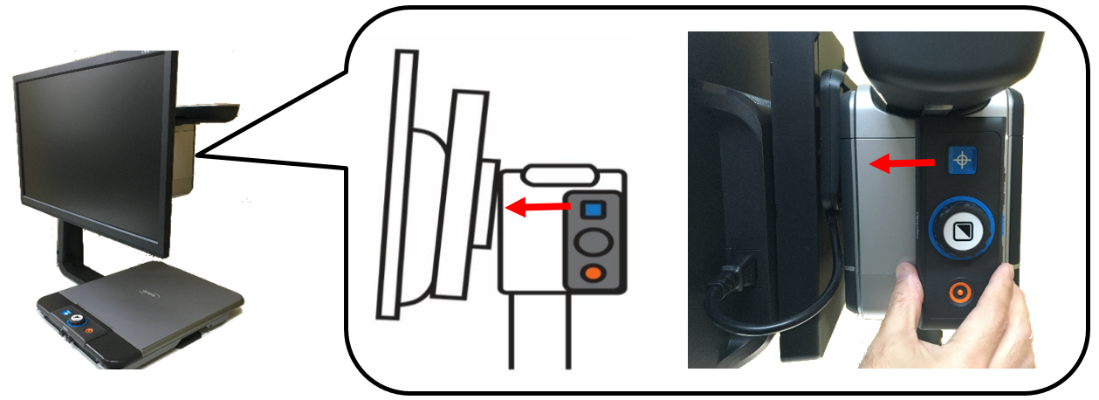

- 画面にペアリングの手続きが始まったことを示すアイコン（黒）が
表示されます
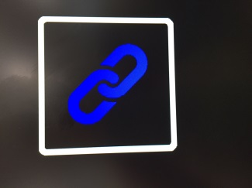

4. 上記のアイコンが表示されたら、カメラボックスからコントローラーを離して本体正面の位置から電源ボタンとワイド表示ボタンを5秒間同時に押しボタンを離します。
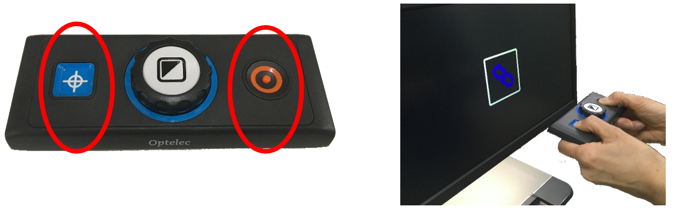

5. ペアリングが成功した場合、アイコン（水色）が表示され、消えます

6. クリアビューＣが認識しない、またはコントローラーがクリアビューCを見つけられない場合は、アイコン（赤）が表示され、30秒以内に終了し、ペアリングアイコンが消えます。
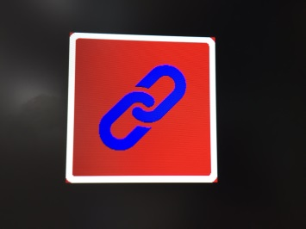

※コントローラーが正しくペアリングされるまで手順2〜5を繰り返してください。以下の失敗の原因が考えられます。
  - コントローラーのバッテリーが空である
  - 誤ったボタンが押された
  - コントローラーが故障している

※画質の調整（太陽のマークのボタン）とオートフォーカスのロック機能（エンピツのマークのボタン）を同時に押された場合にもコントローラーの機能が停止する場合がありますので、そのような場合にもペアリングを行う必要があります。

仕様
カメラ | オートフォーカス（焦点固定可能）
解像度 | (クリアビューC HD22) 1920×1080  （クリアビューC One22） 1280× 720
電 源 （消費電力） | 100V (クリアビューC HD22: 約36.3W）  （クリアビューC One22: 約38.1W）
周波数 | 50 /60 Hz
使用環境
温度 | +10°C から +35°C
湿度 | 70%以下、結露なし
保管及び輸送環境
温度 | +10°C から +40°C
湿度 | 95%以下、結露なし
画面寸法 | ２２型ワイド（475x269mm)
外形寸法 | ベ ー ス：420x510mm(アーム部共)
 | ＸＹテーブル：420 x 320mm
 | 高さ：約510～約670mm
重量 | 約16kg

故障と思ったら
9.1出荷時の初期設定に戻す
もし動作の不具合が発生したら、内部のシステムを出荷時の初期設定にリセットすることができます。
- カメラ・ボックスにある主電源スイッチで、クリアビューCの電源を切って、３秒待ってください。
- 再び、主電源スイッチを入れてください。
- つぎに、映像が映ったあとコントローラーの電源スイッチを約１０秒（ライトが再点灯するまで）長押しします。
- または、クリアビューCのメニューから、リセットをすることができます。

9.2電源スイッチを入れてもモニターに映像が映らないとき
- すべてのケーブルと機器がきちんとつながっているか確認してください。
- モニターの後ろ側のカメラ・ボックスの左側にある主電源が入っているか確認して下さい。

9.3コントローラーのボタンのすべてが作動しない
- コントローラーのバッテリーが空になった可能性があります。
コントローラーのバッテリーは、普通２～３年です。

9.4映像のピントが合わない
- 鉛筆アイコンがモニターに表示されているのであれば、オートフォーカスを停止しています。オートフォーカスボタンを押して、連続オートフォーカスモードに戻ってください。
- モニターが汚れているか、曇っている可能性があります。柔らかな布で、モニターを拭いてください。
- カメラのレンズ部が汚れている可能性があります。柔らかな布で、レンズ部を拭いてください。

9.5映像が灰色であるか、あるいはコントラストが低い
- 読書モードに切り替えるために、モードボタンを押してください。
- コントローラーで画質調整をしてください
- メニューで“brightness（明るさ）”を調整してください

9.6コンピューターの映像が表示されない
- コンピューターの映像出力がHDMI規格のケーブルで、クリアビューCのカメラ・ボックスのHDMI IN（タイプA型）にしっかりとつながっていることを確認してください。
- コンピューターの解像度の設定が1920×1080となっていることを確認してください
- PCの接続をクリアビューCのモニターに直接つなぐことで、障害が発生していないか確認してください

9.7 XYテーブル（読書台）が動かないあるいはスムーズに動かない
- ブレーキレバーがテーブルの外側の位置に来ているか確認して下さい。
- テールにゴミやその他の動作を妨げるものがないか調査してください。

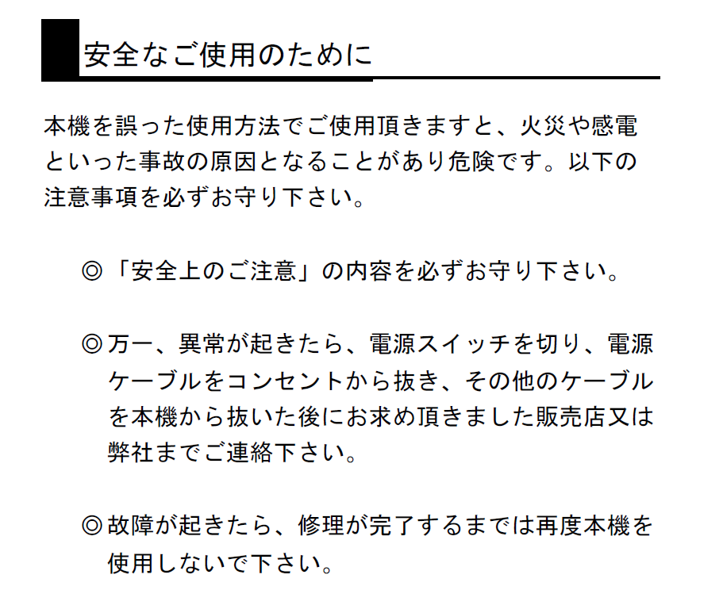
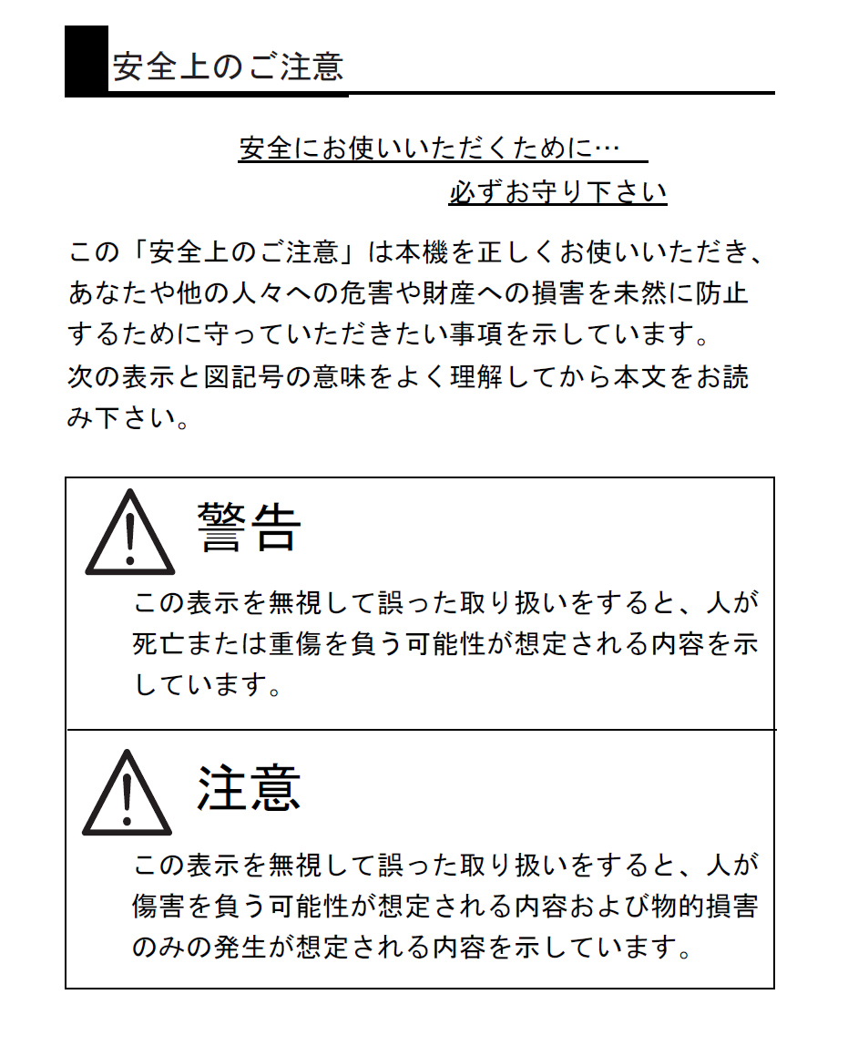
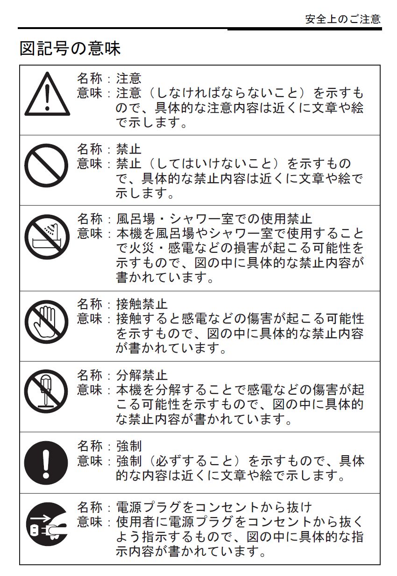
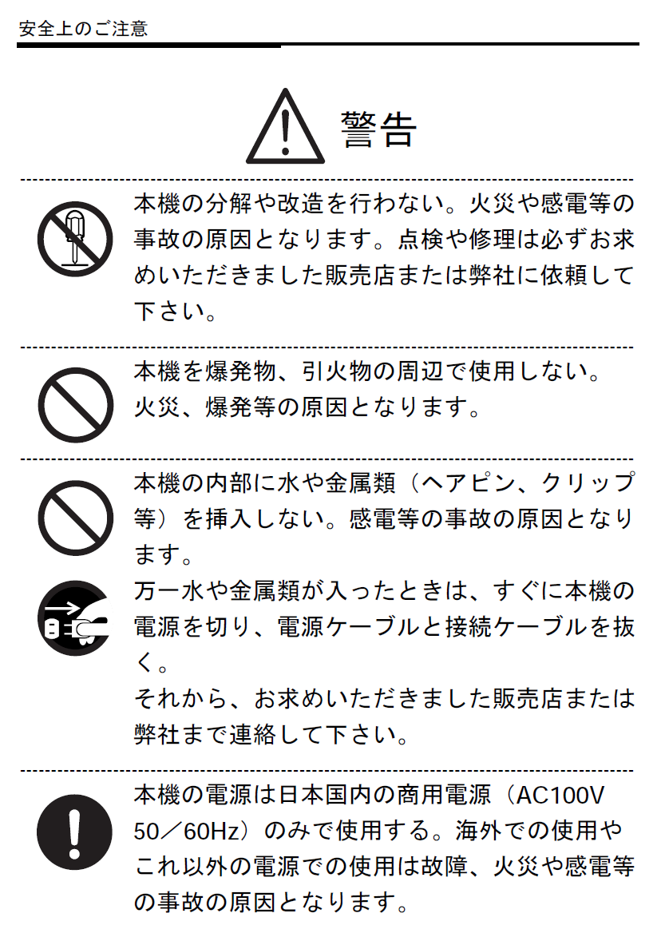
安全なご使用.

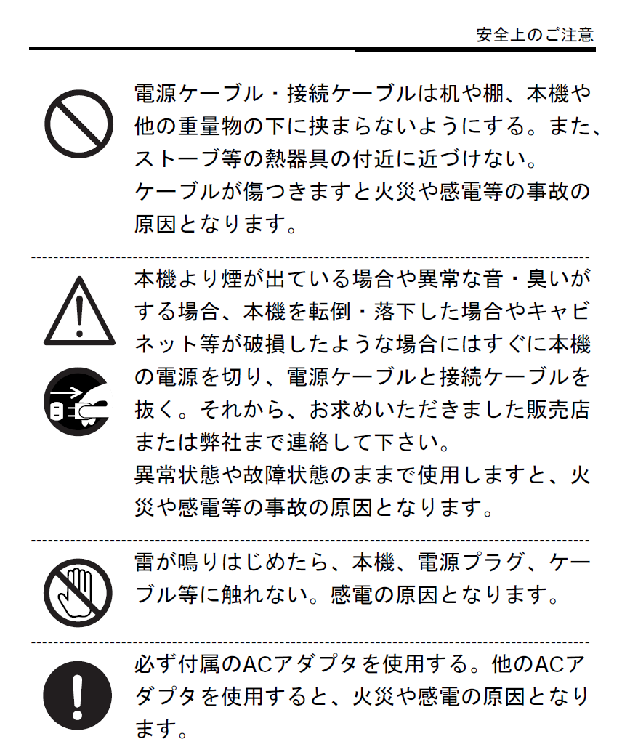
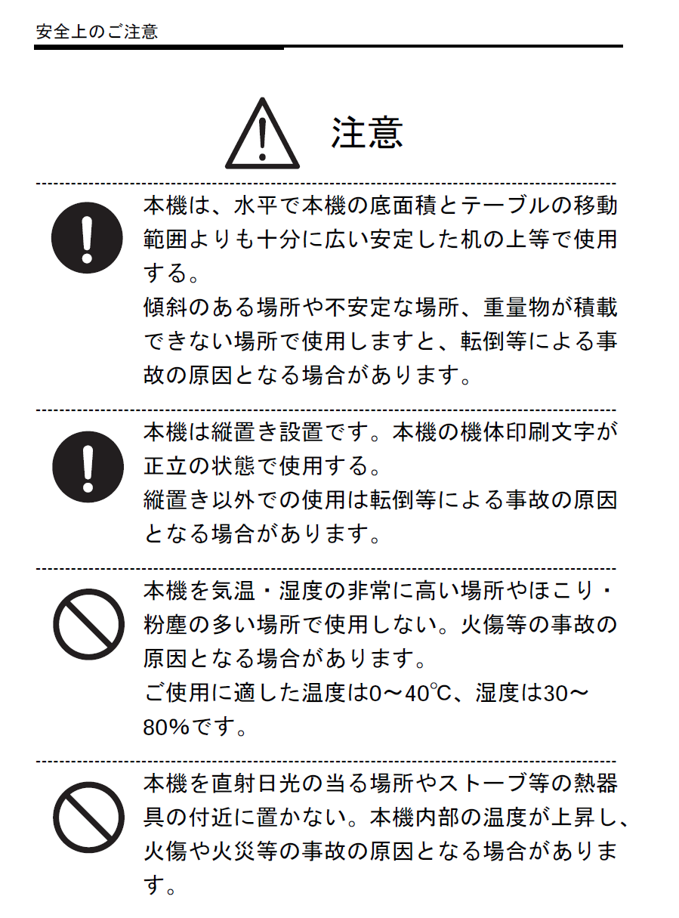
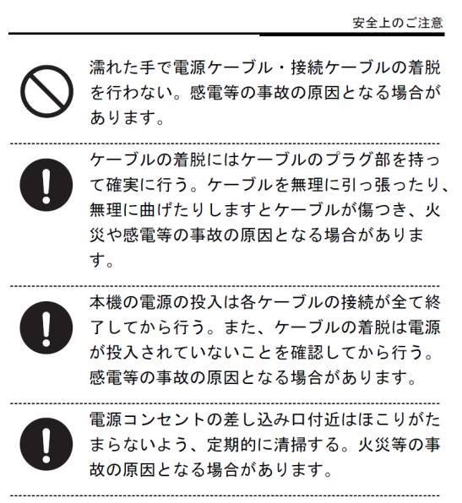
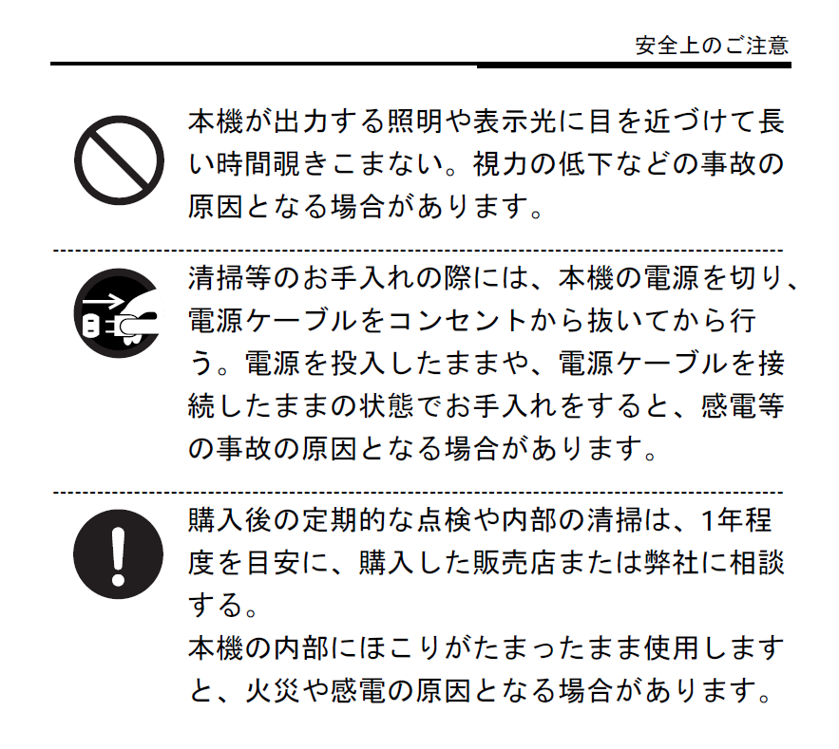
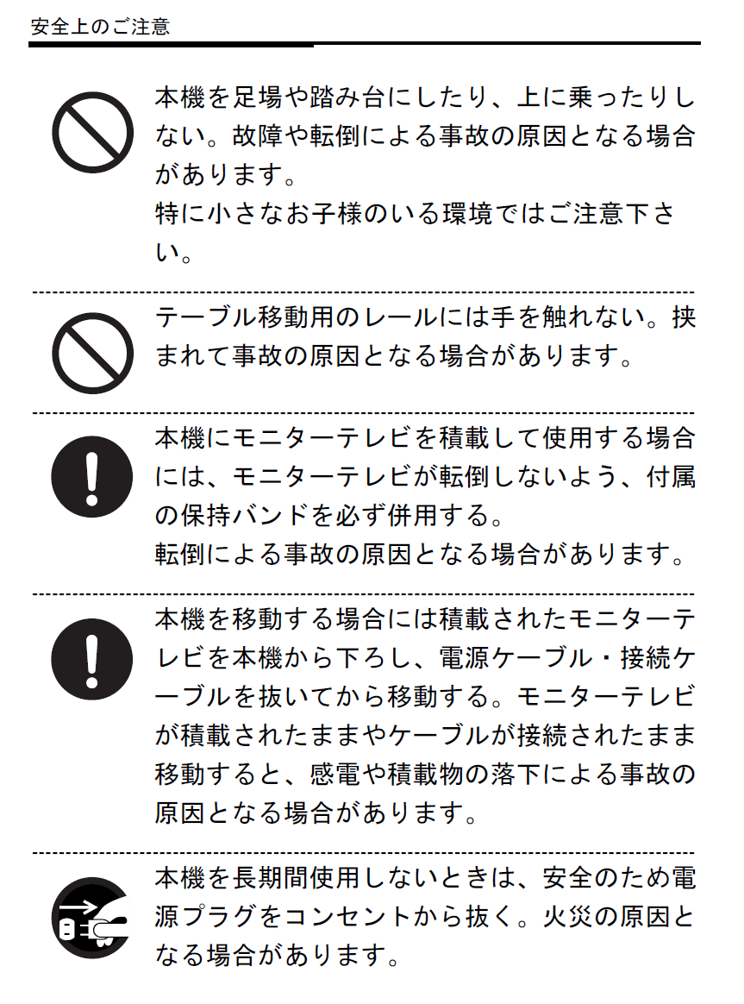

カスタマーサポート
製造元：Optelec
輸入販売元：株式会社タイムズコーポレーション
〒６６５‐００５１ 兵庫県宝塚市高司１-６-１１
TEL：０７９７‐７４‐２２０６
FAX：０７９７‐７３‐８８９４
URL：http://www.times.ne.jp
Email：info@times.ne.jp

お客様相談室：０１２０－８８６６１０
平日 ９：００～１２：００
１３：００～１７：３０
（土曜・日曜・祝日は休み）

Contact

Optelec Europe  Breslau 4  2993 LT Barendrecht,  The Netherlands  T: +31 (0)88 6783 444  www.optelec.com | Optelec US  11800 31st Court North  St. Petersburg, FL 33716  U.S.A.  T: +1 (800) 444-4443  www.optelec.com
Optelec NV  Baron Ruzettelaan 29  8310 Bruges  Belgium  T: +32 (0)50 35 7555  www.optelec.be | Optelec Canada  1832, Boulevard Marie-Victorin  Longueuil, QC J4G 1Y9  Canada  T: +1 (0)450 677-1171  www.optelec.ca
Optelec GmbH  Fritzlarer Strasse 25  34613 Schwalmstadt  Germany  T: +49 (0)6691 96170  www.optelec.de | Optelec Nederland BV  Breslau 4  2993 LT Barendrecht  The Netherlands  T: +31 (0)88 6783 555  www.optelec.nl
Optelec UK
2 Millfield House, Woodshots Meadow,
Watford WD18 8YX
United Kingdom
T: +44 (1923) 23 13 13
www.optelec.co.uk

